
Шардара ауданының жайылымдарды басқару және оларды пайдалану жөніндегі 2020-2021 жылдарға арналған жоспарын бекіту туралы
Түркістан облысы Шардара аудандық мәслихатының 2020 жылғы 13 наурыздағы № 55-346-VI шешiмi. Түркістан облысының Әдiлет департаментiнде 2020 жылғы 3 сәуірде № 5544 болып тiркелдi. Мерзімі өткендіктен қолданыс тоқтатылды
"Қазақстан Республикасындағы жергілікті мемлекеттік басқару және өзін-өзі басқару туралы" 2001 жылғы 23 қаңтардағы Қазақстан Республикасының Заңының 6 бабының 1 тармағының 15) тармақшасына және "Жайылымдар туралы" 2017 жылғы 20 ақпандағы Қазақстан Республикасының Заңының 8 бабының 1) тармақшасына сәйкес, Шардара ауданы мәслихаты ШЕШІМ ҚАБЫЛДАДЫ:
1. Шардара ауданының жайылымдарды басқару және оларды пайдалану жөніндегі 2020-2021 жылдарға арналған жоспары бекітілсін.
2. "Шардара ауданы мәслихат аппараты" мемлекеттік мекемесі Қазақстан Республикасының заңнамасында белгіленген тәртіппен:
1) осы шешімнің "Қазақстан Республикасы Әділет министрлігі Түркістан облысының Әділет департаменті" Республикалық мемлекеттік мекемесінде тіркелуін;
2) осы шешім мемлекеттік тіркелген күнінен бастап күнтізбелік он күн ішінде оның көшірмесін Шардара ауданының аумағында таратылатын мерзімді баспа басылымдарында ресми жариялауға жолданылуын;
3) ресми жарияланғаннан кейін осы шешімді Шардара ауданы мәслихатының интернет-ресурсына орналастыруын қамтамасыз етсін.
3. Осы шешімнің орындалуын бақылау Шардара ауданы мәслихат аппаратының басшысы Р.Бекмуратовқа жүктелсін.
4. Осы шешім оның алғашқы ресми жарияланған күнінен кейін күнтізбелік он күн өткен соң қолданысқа енгізіледі.
Сессия төрағасы | З.Талбидин
Аудандық мәслихат хатшысы | Б.Муталиев
Шардара аудандық
мәслихатының 2020 жылғы
13 наурыздағы
№ 55-346-VI шешімімен
бекітілген
Шардара ауданының жайылымдарды басқару және оларды пайдалану жөніндегі 2020-2021 жылдарға арналған жоспары
Осы Шардара ауданы бойынша 2020-2021 жылдарға арналған жайылымдарды басқару және оларды пайдалану жөніндегі жоспар (бұдан әрі - Жоспар) Қазақстан Республикасының 2017 жылғы 20 ақпандағы "Жайылымдар туралы" Заңына, 2001 жылғы 23 қаңтардағы "Қазақстан Республикасындағы жергілікті мемлекеттік басқару және өзін-өзі басқару туралы" Заңына, Қазақстан Республикасы Премьер-Министрінің орынбасары – Қазақстан Республикасы Ауыл шаруашылығы министрінің 2017 жылғы 24 сәуірдегі № 173 "Жайылымдарды ұтымды пайдалану қағидаларын бекіту туралы" бұйрығына (Қазақстан Республикасының Әділет министрлігінде 28 сәуір 2017 жылы № 15090 тіркелген), Қазақстан Республикасы Ауыл шаруашылығы министрінің 2015 жылғы 14 сәуірдегі № 3-3/332 "Жайылымдардың жалпы алаңына түсетін жүктеменің шекті рұқсат етілетін нормасын бекіту туралы" (Қазақстан Республикасының Әділет министрлігінде 15 мамыр 2015 жылы № 11064 тіркелген) бұйрығына сәйкес әзірленді.
Жоспар жайылымдарды ұтымды пайдалану, жемшөпке қажеттілікті тұрақты қамтамасыз ету және жайылымдардың тозу процестерін болғызбау мақсатында қабылданады.

Жоспар мазмұны:
1) құқық белгілейтін құжаттар негізінде жер санаттары, жер учаскелерінің меншік иелері және жер пайдаланушылар бөлінісінде әкімшілік-аумақтық бірлік аумағында жайылымдардың орналасу схемасы (картасы);
2) жайылым айналымдарының қолайлы схемалары;
3) жайылымдардың, оның ішінде маусымдық жайылымдардың сыртқы және ішкі шекаралары мен алаңдары, жайылымдық инфрақұрылым объектілері белгіленген картасы;
4) жайылым пайдаланушылардың су тұтыну нормасына сәйкес жасалған су көздерiне (көлдерге, өзендерге, тоғандарға, суару немесе суландыру каналдарына, құбырлы немесе шахталы құдықтарға) қол жеткізу схемасы;
5) жайылымы жоқ жеке және (немесе) заңды тұлғалардың ауыл шаруашылығы жануарларының мал басын орналастыру үшін жайылымдарды қайта бөлу және оны берілетін жайылымдарға ауыстыру схемасы;
6) ауылдық округ маңында орналасқан жайылымдармен қамтамасыз етілмеген жеке және (немесе) заңды тұлғалардың ауыл шаруашылығы жануарларының мал басын шалғайдағы жайылымдарға орналастыру схемасы;
7) ауыл шаруашылығы жануарларын жаюдың және айдаудың маусымдық маршруттарын белгілейтін жайылымдарды пайдалану жөніндегі күнтізбелік графигі;
8) тиісті әкімшілік-аумақтық бірлікте жайылымдарды ұтымды пайдалану үшін қажетті өзге де талаптарды қамтуға тиіс.
Жоспар жайылымдарды геоботаникалық зерттеп-қараудың жай-күйі туралы мәліметтер, Ветеринариялық-санитариялық мекемелер туралы деректер, иелерін-жайылым пайдаланушыларды, жеке және (немесе) заңды тұлғаларды көрсете отырып, ауыл шаруашылығы жануарлары мал басының саны туралы деректер, ауыл шаруашылығы жануарларының түрлері мен жыныстық жас топтары бойынша қалыптастырылған үйірлердің, отарлардың, табындардың саны туралы деректер, шалғайдағы жайылымдарда жаю үшін ауыл шаруашылығы жануарларының мал басын қалыптастыру туралы мәліметтер, екпе және аридтік жайылымдарда ауыл шаруашылығы жануарларын жаю ерекшеліктері, малды айдап өтуге арналған сервитуттар туралы мәліметтер, мемлекеттік органдар, жеке және (немесе) заңды тұлғалар берген өзге де деректер ескеріле отырып қабылданды.
Шардара ауданының барлық жер көлемі 1 287 225 гектарды құрайды. Барлық ауыл шаруашылығы алқаптарының жиынтығы 193 583 гектар,оның ішінде егістік жерлер 57 914 гектар, оның ішінде суармалы егістік 57 914 гектар, көпжылдық екпе ағаштары 488 гектар, жайылымдық 113 474 гектар.
Жер санаттары бойынша:
ауыл шаруашылық мақсаттары бойынша пайдаланатын жерлері 193 583 гектар;
елді мекендердің жерлері 9 232 гектар;
өнеркәсіп, көлік байланыс, қорғаныс және ауыл шаруашылық емес басқа мақсаттарда пайдаланатын жерлер 2 042 гектар;
ерекше қорғаудағы табиғи аумақтардың жерлері 15 156 гектар;
орман қорының жерлері 909 325 гектар;
су қорының жерлері 88 446 гектар;
арнайы жер қоры 69 441
өзге жерлер 19 853
Әкімшілік-аумақтық бөлініс бойынша Шардара ауданда 10 ауылдық округтер, 23 ауылдық елді - мекендер орналасқан.
Мазмұны:
1 Табиғаты
2 Климаты
3 Гидрографиясы
4 Халқы
5 Ауыл шаруашылығы
Табиғаты:
Шардара ауданы, Түркістан облысының оңтүстік-батыс бөлігінде орналасқан. Оның солтүстік-батыс бөлігі-Отырар ауданымен, солтүстік бөлігі Арыс ауданымен, шығыс бөлігі - Сарыағаш ауданымен, батысында Өзбекстан Республикасымен, оңтүстігінде Шардара су қоймасымен шектеседі.Жерінің басым бөлігі құмды (Қызылқұм), сұр, сортаң топырақты, өзен аңғалары шалғалды-сазды топырақты. Мұнда жусан, селеу, сексеуіл, жантақ, жыңғыл,баялыш, Сырдария бойында қамыс, құрақ, тал, жиде өседі.
Климаты:
Климаты айқын континеттік. Қызылқұм құмдары аудан көлемінің көп бөлігін алып жатыр (85% -ке жауық). Жыл бойына қаракөл қойларына, түйелерге, жылқыларға жақсы жайылым болып табылады.
Сырдария өзенінің жайылмасы суармалы егін шаруашылығына өте қолайлы, әсіресе күріш шаруашылығы үшін. Өзен жайылмасы мал шаруашылығы үшін негізгі азық болып табылады.
Аудан аумағы құрғақ, күні ыстық, шөлейтті аймаққа жатады. Жазы өте ыстық, құрғақты, ұзақ мерзімді, қысы қысқа, қар аз жауады және тез еріп кетеді. Климаттың негізгі сипаттамасына жылу ресурстарының және инсоляцияның молдығы жатады. Ауаның орташа температурасы тамыз айында 28º-30º. Жоғары температура кезінде ауаның ылғалдылығы өте төмен болады (17-19%). Қаңтар айында ауаның орташа температурасы 3º-5º болады. Бірақ кей жылдары күннің суықтығы 35º-37º жетеді, сөйтіп жылуды жақсы көретін өсімдіктерге өте зиянды әсер етеді. Әдетте, аязды күндер қазан айының екінші он күндігінле басталып, сәуірдің бірінші он күндігіне дейін жалғасады. Кей кезде үсік түсу мамыр айының басында да кездеседі. Бірақ мұндай жағдайлар өте сирек кездеседі. Аязсыз күндердің орташа ұзақтығы 186 күнді құрайды. Жауын-шашынның орташа жылдық мөлшері-195-197 мм. Әр жылдары жауын-шашынның мөлшері тұрақсыз болады және көп мөлшерде айнымалы келеді. Жауын-шашынның 87%-і қыз-көктем мезгіліне тура келеді.
Аудан аумағында солтүстіктен соғатын жел басымырақ. Желдің жылдық орташа жылдамдығы 1,9 дан 2,9 м/сек дейін ауытқуы мүмкін.
Гидрографиясы:
Аудан көлемінде 1 су қоймасы бар. Аудан көлемінде ағын су тасымалдау қызметі үшін 5,2 миллиард текше метрді құрайды.
Өзендер: Аудан көлемінде 1 өзен бар. Сырдария өзені-ұзындығы 1 635 километр. Су қоймадан басталатын Қызылқұм магистральдық каналы Сырдарияның оң жағасы бойынша құнарлы жерлерді суландырады
Бөгендер мен тоғандар:
"Шардара" су қоймасы, сиымдылығы 5,2 милиард м3, "Шардара" тоғаны-5,3 километр, "Арнасай" тоғаны 2,02 километр.
Ауыл шаруашылығы:
Ауданның ауыл шаруашылығына жарамды жерінің аумағы 193 358 гектар.Оның ішінде егістік жерлер 57 914 гектар, оның ішінде суармалы егістік 57 914 гектар, көп жылдық ағашты өсімдіктер 488 гектар, шабындық жерлер 1 165 гектар, жайылымдық 113 474 гектар.
Шардара ауданы бойынша ірі қара-48 233, қой-ешкі-198 622, жылқы-10 284, түйе-2 623 басқа жетті.
Шардара ауданындағы ауылдық округтері бойынша мал басының саны, табиғи жайылымының көлемі және табиғи жайылымды қажет ететін көлемі туралы мәлімет:
№ | Ауыл округі | Түйе |  | Оның ішінде |  | Табиғи жайылымды қажет ететіні |  | Жылқы |  | Оның ішінде |  | Табиғи жайылым-ды қажет ететіні
 |  |  |  | Қолда ұсталатыны |  |  |  |  |  | Қолда ұсталатыны
1 | 2 | 3 |  |  |  |  |  | 4 |  | 5 |  | 6
1 | Қ.Тұрысбеков | - |  | - |  | - |  | 1088 |  | 595 |  | 493
2 | Қоссейіт | 120 |  | 13 |  | 107 |  | 807 |  | 35 |  | 772
3 | Көксу | 288 |  | 157 |  | 131 |  | 1227 |  | 704 |  | 523
4 | Ұзын ата | 7 |  | 7 |  | - |  | 629 |  | 90 |  | 539
5 | Алатау батыр | 401 |  | 151 |  | 250 |  | 1057 |  | 400 |  | 657
6 | Қызылқұм | - |  | - |  | - |  | 619 |  | 150 |  | 469
7 | Сүткент | 8 |  | 8 |  | - |  | 1877 |  | 500 |  | 1377
8 | Ақшеңгелді | 404 |  | 285 |  | 119 |  | 459 |  | 99 |  | 360
9 | Достық | 877 |  | 277 |  | 600 |  | 166 |  | 60 |  | 106
10 | Жаушықұм | - |  | - |  | - |  | 656 |  | 30 |  | 626
11 | Шардара қ. | 518 |  | 518 |  | - |  | 1699 |  | 60 |  | 1639
 | Барлығы | 2623 |  | 1416 |  | 1207 |  | 10284 |  | 2723 |  | 7561
Ірі қара мал |  |  | Оның ішінде |  | Табиғи жайылымды қажет ететіні |  | Ұсақ мал |  | Оның ішінде |  | Табиғи жайылымды қажет ететіні
 |  |  | Қолда ұсталатыны |  |  |  |  |  | Қолда ұсталатыны
7 |  |  | 8 |  | 9 |  | 10 |  | 11 |  | 12
3843 |  |  | 1768 |  | 2075 |  | 43602 |  | 4420 |  | 39182
3310 |  |  | 670 |  | 2640 |  | 6620 |  | 203 |  | 6417
4946 |  |  | 200 |  | 2946 |  | 29500 |  | 13537 |  | 15963
3577 |  |  | 634 |  | 2697 |  | 5130 |  | 987 |  | 4143
7027 |  |  | 3027 |  | 4000 |  | 7457 |  | 3000 |  | 4457
2266 |  |  | 600 |  | 1666 |  | 3207 |  | 2707 |  | 500
4301 |  |  | 4051 |  | 250 |  | 18804 |  | 14804 |  | 4000
4592 |  |  | 1986 |  | 2606 |  | 17392 |  | 9045 |  | 8347
2147 |  |  | 457 |  | 1692 |  | 7736 |  | 190 |  | 7546
1910 |  |  | 240 |  | 1670 |  | 13062 |  | 300 |  | 12762
10314 |  |  | 1220 |  | 9094 |  | 46112 |  | 520 |  | 45592
48233 |  |  | 13633 |  | 31336 |  | 198622 |  | 49713 |  | 148909
Төрт түлік малды жайылымдық жерлермен қамтылу деңгейі.
№ | Ауыл округтер саны | Ауыл округтерін-дегі жалпы жайылымның жер көлемі, гектар |  |  | Мал басы мен қажетті жайылымдық жер көлемі, гектар
 |  |  |  |  | Түйе |  | Гектар норма-сы |  | Қажетті жайы-лым, гектар |  | Жылқы |  | Гектар Норма-сы |  | Қажетті жайылым, гектар
1 | 2 | 3 |  |  | 4 |  | 5 |  | 6 |  | 7
1 | Қ.Тұрысбеков | 45219 |  |  | - |  | 9,0 |  | - |  | 1088 |  | 9,0 |  | 9272
2 | Қоссейіт | 373 |  |  | 120 |  | 9,0 |  | 1080 |  | 530 |  | 9,0 |  | 4770
3 | Көксу | 37995 |  |  | 288 |  | 9,0 |  | 2592 |  | 832 |  | 9,0 |  | 7488
4 | Ұзын ата | 511 |  |  | 7 |  | 9,0 |  | 63 |  | 382 |  | 9,0 |  | 3438
5 | Алатау батыр | 1554 |  |  | 401 |  | 9,0 |  | 3609 |  | 584 |  | 9,0 |  | 5256
6 | Қызылқұм | 651 |  |  | - |  | 9,0 |  | - |  | 440 |  | 9,0 |  | 3960
7 | Сүткент | 15684 |  |  | 8 |  | 9,0 |  | 72 |  | 967 |  | 9,0 |  | 8703
8 | Ақшеңгелді | 5999 |  |  | 404 |  | 9,0 |  | 3636 |  | 60 |  | 9,0 |  | 540
9 | Достық | 777 |  |  | 877 |  | 9,0 |  | 7893 |  | 63 |  | 9,0 |  | 567
10 | Жаушықұм | 4711 |  |  | - |  | 9,0 |  | - |  | 327 |  | 9,0 |  | 2943
11 | Шардара қ. | - |  |  | 518 |  | 9,0 |  | 4662 |  | 889 |  | 9,0 |  | 8001
 | Барлығы | 113474 |  |  | 2623 |  | - |  | 2367 |  | 6082 |  | - |  | 54738
Ірі қара мал |  |  | Гектар норма-сы | Қажетті жайылым гектар |  | Ұсақ мал |  | Гектар нормасы |  | Қажетті жайылым, гектар |  | Жалпы қажет жайылым жер көлемі |  | Аудандағы жалпы жайылыммен, қажетті жайылымның айырмасы (+-)
8 |  |  | 9 | 10 |  | 11 |  | 12 |  |  |  | 13 |  | 14
3843 |  |  | 8,0 | 30744 |  | 43602 |  | 2,5 |  | 109005 |  | 149021 |  | -103802
3310 |  |  | 8,0 | 26480 |  | 6620 |  | 2,5 |  | 16550 |  | 48880 |  | -48507
4946 |  |  | 8,0 | 39568 |  | 29500 |  | 2,5 |  | 73750 |  | 123398 |  | -85403
3577 |  |  | 8,0 | 28616 |  | 5130 |  | 2,5 |  | 12825 |  | 44942 |  | -44431
7027 |  |  | 8,0 | 56216 |  | 7457 |  | 2,5 |  | 18642.5 |  | 83723.5 |  | -82169.5
2266 |  |  | 8,0 | 18128 |  | 3207 |  | 2,5 |  | 8017.5 |  | 30105.5 |  | -29454.5
4301 |  |  | 8,0 | 34408 |  | 18804 |  | 2,5 |  | 47010 |  | 90193 |  | -74509
4592 |  |  | 8,0 | 36736 |  | 17392 |  | 2,5 |  | 43480 |  | 84392 |  | -78393
2147 |  |  | 8,0 | 17176 |  | 7736 |  | 2,5 |  | 19340 |  | 44976 |  | -44201
1910 |  |  | 8,0 | 15280 |  | 13062 |  | 2,5 |  | 32655 |  | 50878 |  | -46167
10314 |  |  | 8,0 | 82512 |  | 46112 |  | 2,5 |  | 115280 |  | 210445 |  | -210445
48233 |  |  | - | 385864 |  | 198622 |  | - |  | 496555 |  | 960754 |  | -847278
Үй жануарларына қызмет көрсететін ветеринариялық-санитарлық объектілер: ветеринарлық станциялар-11, ұсақ малдарды шомылдыру орындары -22, жасанды ұрықтандыру пунктері -11, биотермиялық шұңқырлар саны-15 туралы мәлімет.
Ветеринариялық-санитариялық мекемелер туралы деректер:
№ | Ауыл округі | Ветеринарлық станциялар | Ұсақ малдарды шомылдыру орындары | Жасанды ұрықтандыру пунктері | Биотермия лық шұңқырлар
1 | Қ.Тұрысбеков | 1 | 3 | 1 | 2
2 | Қоссейіт | 1 | 1 | 1 | 1
3 | Көксу | 1 | 6 | 1 | 2
4 | Ұзын ата | 1 | 1 | 1 | 1
5 | Алатау батыр | 1 | 1 | 1 | 1
6 | Қызылқұм | 1 | 1 | 1 | 1
7 | Сүткент | 1 | 3 | 1 | 1
8 | Ақшеңгелді | 1 | 2 | 1 | 2
9 | Достық | 1 | 1 | 1 | 1
10 | Жаушықұм | 1 | 1 | 1 | 1
11 | Шардара қ. | 1 | 2 | 1 | 2
 | Барлығы | 11 | 22 | 11 | 15
Ауданымызда мал азығының негізгі қоры жайылым оты. Ол жылдық пайдаланылатын жемшөптің 20-35% құрайды. Жайылым отының биологиялық құнарлығы әр жылғы қалыптасқан экологиялық жағдайға байланысты өзгеріп отырады.
Қазақстан Республикасы Ауыл шаруашылығы министрлігінің 2015 жылдың 14 сәуірдегі № 3-3/332 "Жайылымның жалпы алаңы жүктемесінің, шекті рұхсат етілетін нормасын бекіту туралы" бұйрығы негізінде, аудан аумағындағы табиғи жайылымдық жерлерді (847 287 га) қажет ететін төрт түлік малдары, қоректік заттарын "Шардара орман және жаруарлар дүниесін қорғау жөніндегі мемлекеттік мекемесіне" қарасты 909 325 гектар орман қоры жайылым жерлерінен келісім шарт негізінде пайдалануда.
Қосымшада ауыл округтері бөлінісінде мәліметтер, схемалар мен карталар:
1-қосымша – Қ.Тұрысбеков ауыл округі
2-қосымша – Қоссейіт ауыл округі
3-қосымша – Көксу ауыл округі
4-қосымша – Ұзын ата ауыл округі
5-қосымша – Алатау батыр ауыл округі
6-қосымша – Қызылқұм ауыл округі
7-қосымша – Сүткент ауыл округі
8-қосымша – Ақшеңгелді ауыл округі
9-қосымша – Достық ауыл округі
10- қосымша – Жаушықұм ауыл округі
Шардара ауданының
жайылымдарды басқару және
оларды пайдалану жөніндегі
2020-2021 жылдарға арналған
жоспарға 1-қосымша
1. Қ.Тұрысбеков ауыл округі
Орталығы – Шардара ауылы.
Елді мекендері-Ақберді, Бимырза,
Қуан-құдық, Пішентөбе, Бозай.
Халық саны-23 853 адам.
Округтің жалпы жер көлемі-53 823 гектар.
Оның ішінде:
ауыл шаруашылық жерлер:50 340 гектар;
суғармалы жерлер-2 584 гектар;
жайылым жерлер-45 223 гектар.
Елді мекен бойынша ауыл шаруашылығы жануарлары мал басының саны туралы деректер:
№ | Елді мекен | Түйе | Жылқы | Ірі қара мал | Ұсақ мал
1 | Шардара | - | 448 | 3181 | 23839
2 | Ақберді | - | 48 | 45 | 2240
3 | Бимырза | - | 54 | 52 | 3521
4 | Қуан-құдық | - | 229 | 376 | 8610
5 | Пішен төбе | - | 219 | 154 | 1238
6 | Бозай | - | 90 | 35 | 4154
 | Барлығы: | - | 1088 | 3843 | 43602
Ветеринариялық-санитариялық мекемелер туралы деректер:
№ | Ауыл округі | Ветеринарлық станциялар | Ұсақ малдарды шомылдыру орындары | Жасанды ұрықтандыру пунктері | Мал өлекселерін тастайтын шұңқырлар
1 | Шардара | 1 | 1 | 1 | 1
2 | Ақберді | - | - | - | -
3 | Бимырза | - | 1 | - | -
4 | Қуан-құдық | - | 1 | - | -
5 | Пішен төбе | - | - | - | 1
6 | Бозай | - | - | - | -
 | Барлығы: | 1 | 3 | 1 | 2
Ауыл шаруашылығы жануарларын жаюдың және айдаудың маусымдық маршруттарын белгілейтін жайылымдарды пайдалану жөніндегі күнтізбелік графигі. Сонымен қатар жайылымның кезеңінің ұзақтығы:
№ | Ауыл округі | Шалғай жайылымға малдардың айдап шығарылу мерзімі | Шалғай жайылымнан малдардың қайтарылу мерзімі | Ескерту
1 | Қ.Тұрысбеков | Сәуір-Мамыр | Тамыз-Қыркүйек
Ауыл шаруашылығы жануарларының мал басына шаққандағы жайылымның қажеттілігі туралы кестесі
№ | Елді мекендер | Елді мекендердегі жалпы жайылымның жер көлемі, гектар |  | Мал басы мен қажетті жайылымдық жер көлемі, гектар
 |  |  |  | Түйе | Гектар норма-сы | Қажетті жайылым, гектар | Жылқы |  | Гектар норма-сы |  | Қажетті жайы-лым, гектар
1 | 2 | 3 |  | 4 | 5 | 6 | 7 |  | 8 |  | 9
1 | Шардара | 45219 |  | - | 9,0 | - | 448 |  | 9,0 |  | 4032
2 | Ақберді | - |  | - | 9,0 | - | 48 |  | 9,0 |  | 432
3 | Бимырза | - |  | - | 9,0 | - | 54 |  | 9,0 |  | 486
4 | Қуан-Құдық | - |  | - | 9,0 | - | 229 |  | 9,0 |  | 2061
5 | Пішентөбе | - |  | - | 9,0 | - | 219 |  | 9,0 |  | 1971
6 | Бозай | - |  | - | 9,0 | - | 90 |  | 9,0 |  | 810
 | Барлығы | 45219 |  | - | 9,0 | - | 1088 |  | 9,0 |  | 9792
Ірі қара мал |  | Гектар нормасы | Қажетті жайылым гектар | Ұсақ мал | Гектар нормасы | Қажетті жайылым, гектар |  | Жалпы қажет жайылым жер көлемі, гектар |  | Елді мекендер-дің жалпы жайылыммен қажетті жайылым-ның айырмасы, (-,+)
10 |  | 11 | 12 | 13 | 14 | 15 |  | 16 |  | 17
3181 |  | 8,0 | 25448 | 23839 | 2,5 | 59597,5 |  | 89077,5 |  | -
45 |  | 8,0 | 360 | 2240 | 2,5 | 5600 |  | 6392 |  | -
52 |  | 8,0 | 416 | 3521 | 2,5 | 8802,5 |  | 9704,5 |  | -
376 |  | 8,0 | 3008 | 8610 | 2,5 | 21525 |  | 26594 |  | -
154 |  | 8,0 | 1232 | 1238 | 2,5 | 3095 |  | 6298 |  | -
35 |  | 8,0 | 280 | 4154 | 2,5 | 10385 |  | 11467 |  | -
3843 |  |  | 30744 | 43602 |  | 109005 |  | 149021 |  | -103802

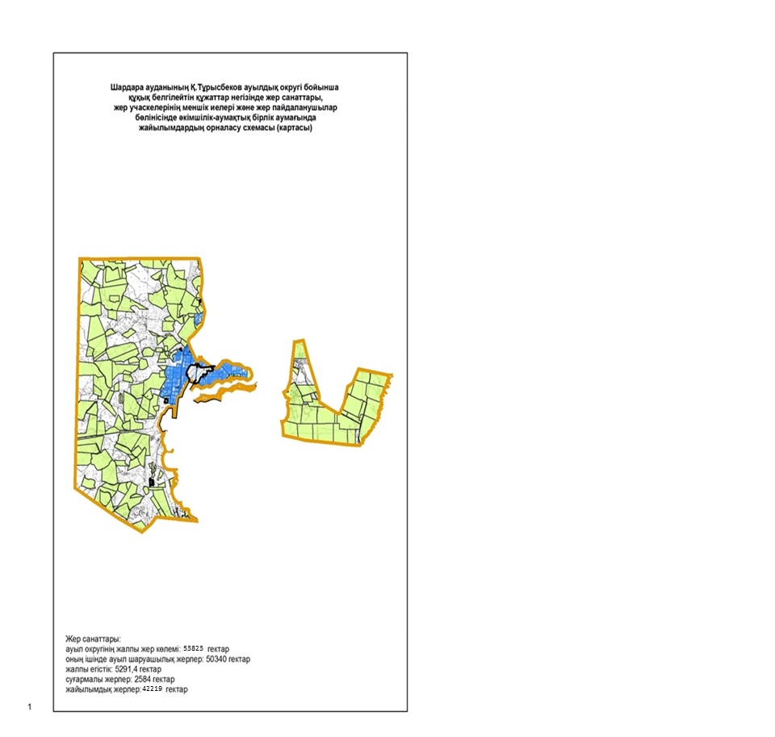

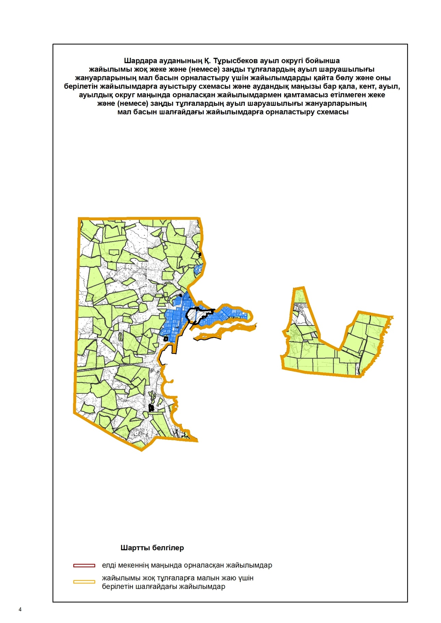

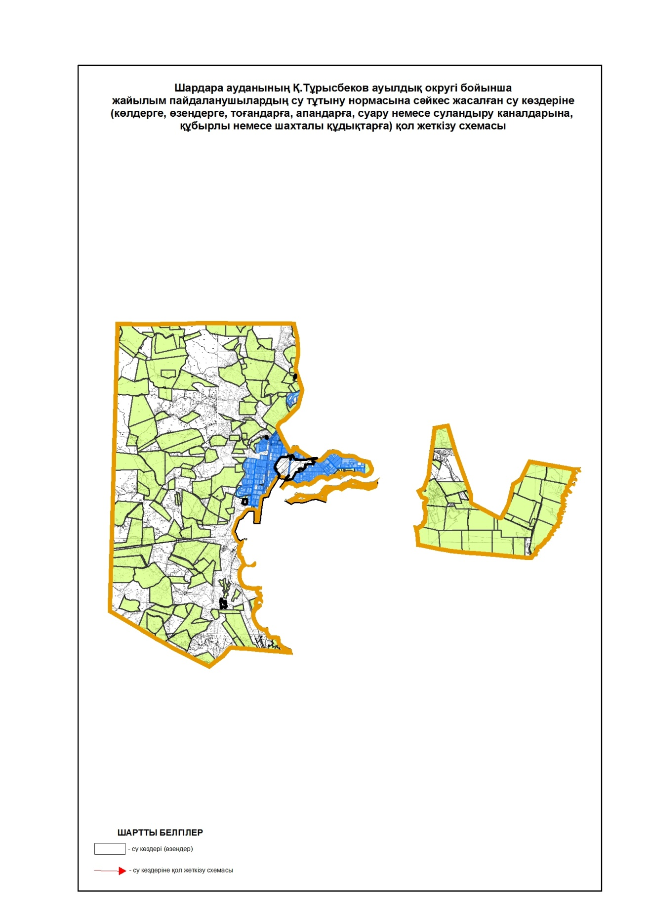

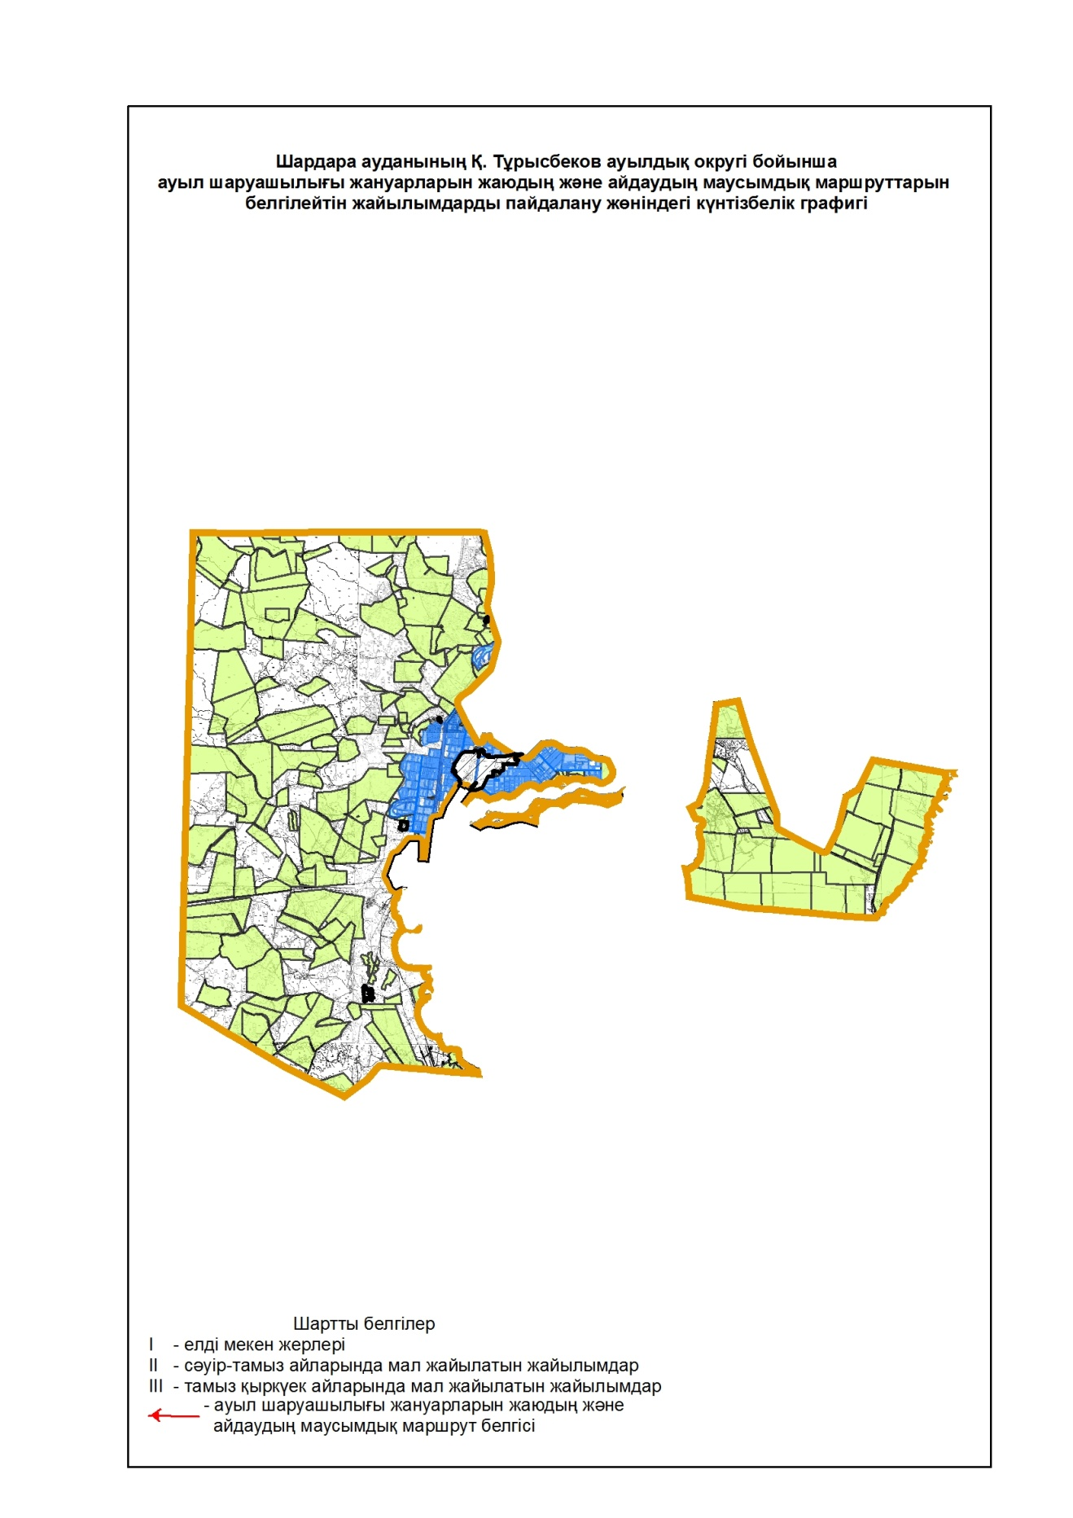

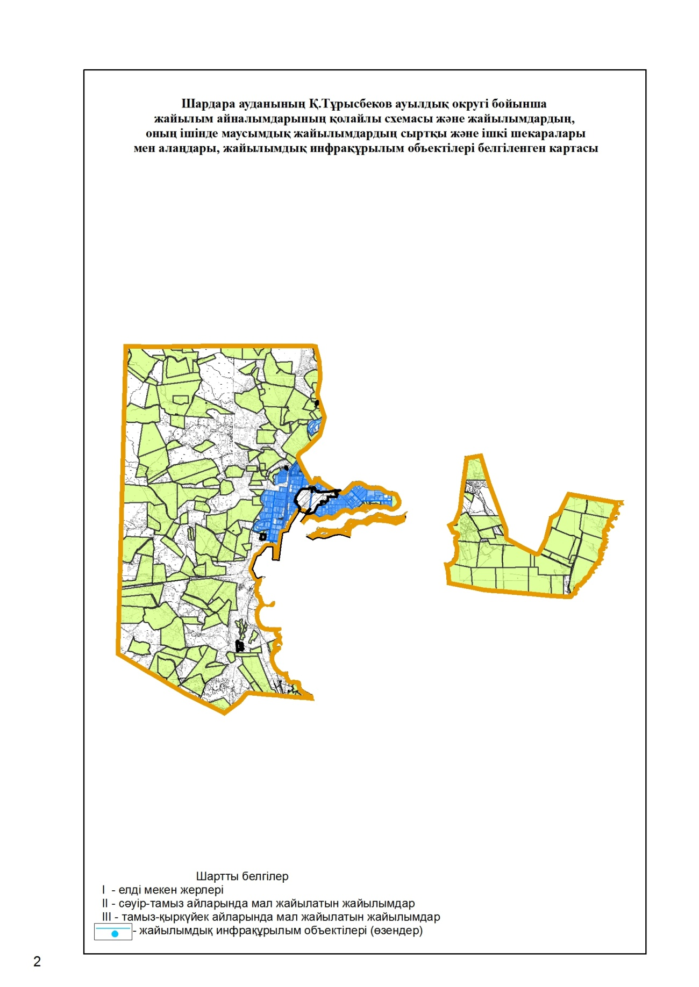

Шардара ауданының
жайылымдарды басқару және
оларды пайдалану жөніндегі
2020-2021 жылдарға арналған
жоспарға 2-қосымша
2. Қоссейіт ауыл округі
Орталығы – Қоссейіт ауылы.
Халық саны- 4 995 адам.
Округтің жалпы жер көлемі-8 598 гектар.
Оның ішінде:
ауыл шаруашылық жерлер-6 820 гектар;
жалпы егістік жерлер-6 590 гектар;
суғармалы жерлер-6 590 гектар;
жайылым жерлер-373 гектар;
Елді мекен бойынша ауыл шаруашылығы жануарлары мал басының саны туралы деректер.
№ | Елді мекен | Түйе | Жылқы | Ірі қара мал | Ұсақ мал
1 | Қоссейіт | 120 | 807 | 3310 | 6620
 | Барлығы | 120 | 807 | 3310 | 6620
Ветеринариялық-санитариялық мекемелер туралы деректер:
№ | Елді мекен | Ветеринарлық станциялар | Ұсақ малдарды шомылдыру орындары | Жасанды ұрықтандыру пунктері | Биотермиялық шұңқырлар
1 | Қоссейіт | 1 | 1 | 1 | 1
Ауыл шаруашылығы жануарларын жаюдың және айдаудың маусымдық маршруттарын белгілейтін жайылымдарды пайдалану жөніндегі күнтізбелік графигі. Сонымен қатар жайылымның кезеңінің ұзақтығы:
№ | Шалғай жайылымға малдардың айдап шығарылу мерзімі | Шалғай жайылымнан шығарылған малдардың қайтарылу мерзімі | Ескерту
1 | Сәуір-мамыр | Тамыз-қыркүйек
Қазақстан Республикасы Ауыл шаруашылығы министрлігінің 2015 жылдың 14 сәуірдегі № 3-3/332 "Жайылымның жалпы алаңы жүктемесінің, шекті рұқсат етілетін нормасын бекіту туралы" бұйрығына сәйкес ауыл шаруашылығы жануарларының мал басына шаққандағы жайылымның қажеттілігі туралы кестесі:
№ | Елді мекендер | Елді мекендердегі жалпы жайылымның жер көлемі, гектар | Мал басы мен қажетті жайылымдық жер көлемі, гектар
 |  |  | Түйе | Гектар норма-сы | Қажетті жайылым, гектар | Жылқы | Гектар норма-сы | Қажетті жайы-лым, гектар
1 | 2 | 3 | 4 | 5 | 6 | 7 | 8 | 9
1 | Қоссейіт | 373 | 120 | 9,0 | 1080 | 807 | 9,0 | 7263
 | Барлығы | 373 | 120 | 9,0 | 1080 | 807 | 9,0 | 7263
Ірі қара мал |  | Гектар нормасы | Қажетті жайылым гектар | Ұсақ мал | Гектар нормасы | Қажетті жайылым, гектар | Жалпы қажет жайылым жер көлемі, гектар | Елді мекендер-дің жалпы жайылым-менқажетті жайылым-ның айырмасы, (-,+)
10 |  | 11 | 12 | 13 | 14 | 15 | 16 | 17
3310 |  | 8,0 | 26480 | 6620 | 2,5 | 16550 | 51373 | -51000
3310 |  | 8,0 | 26480 | 6620 | 2,5 | 16550 | 51373 | -51000

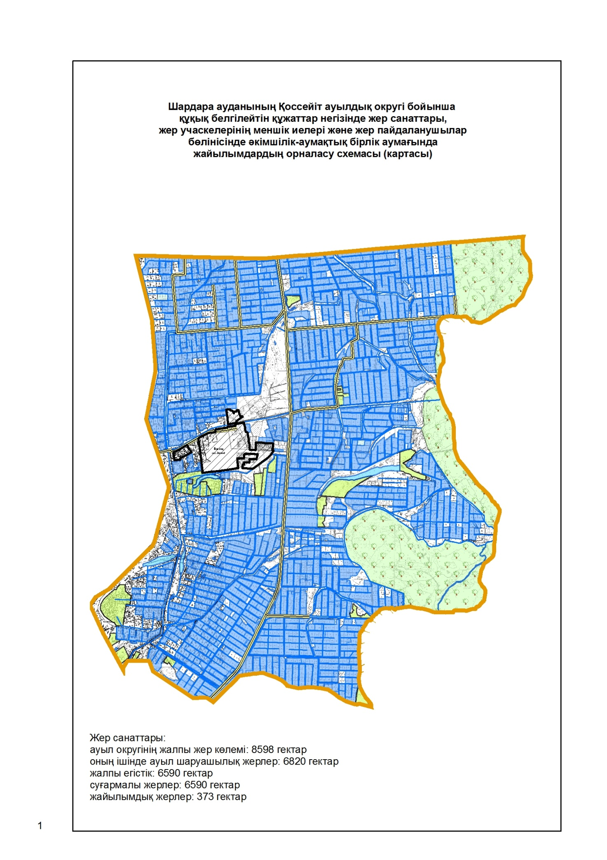

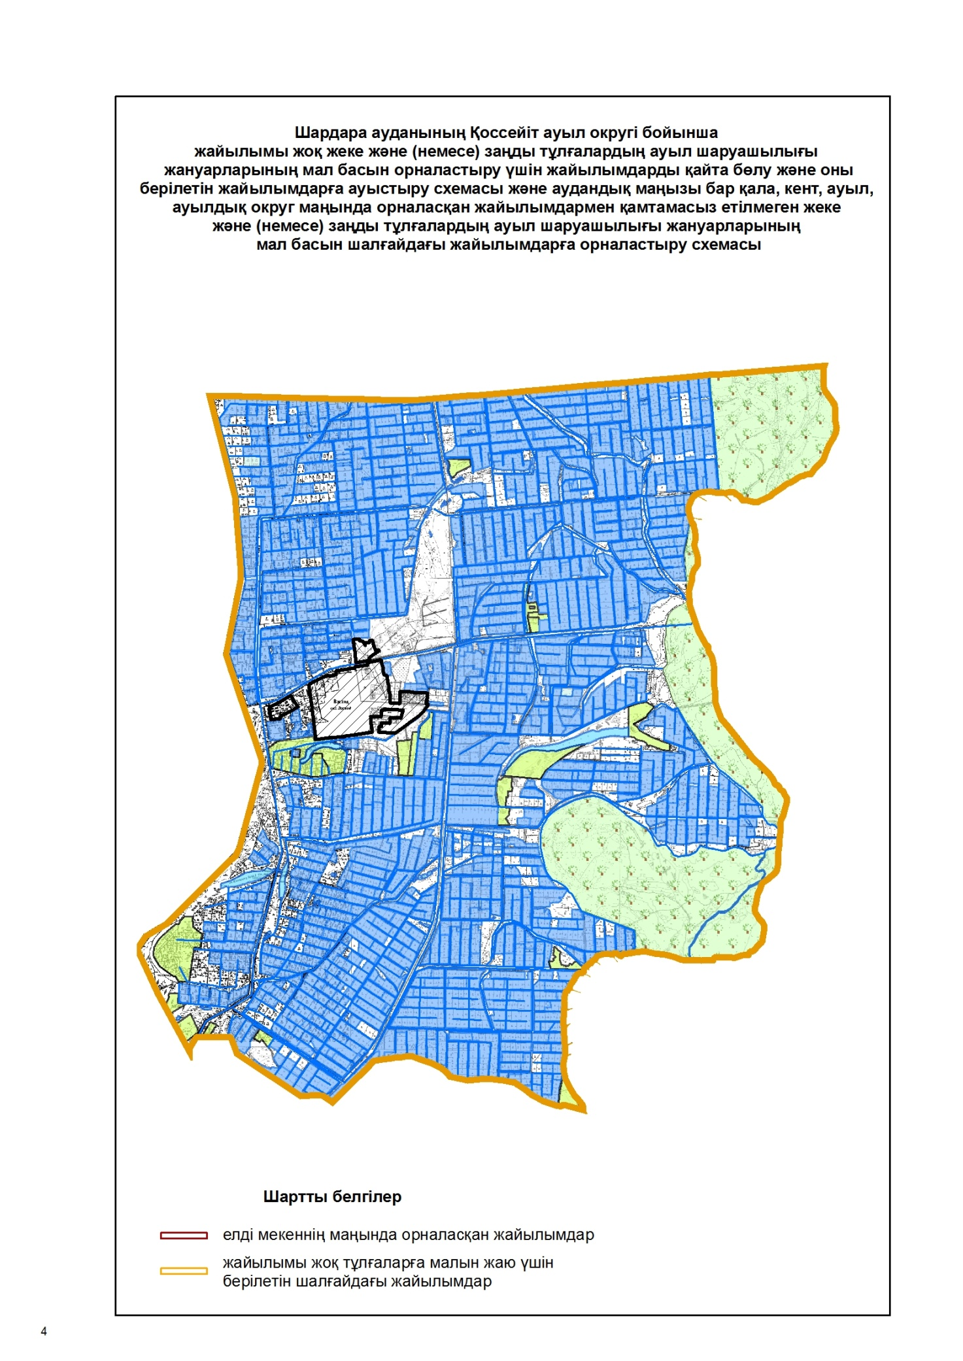

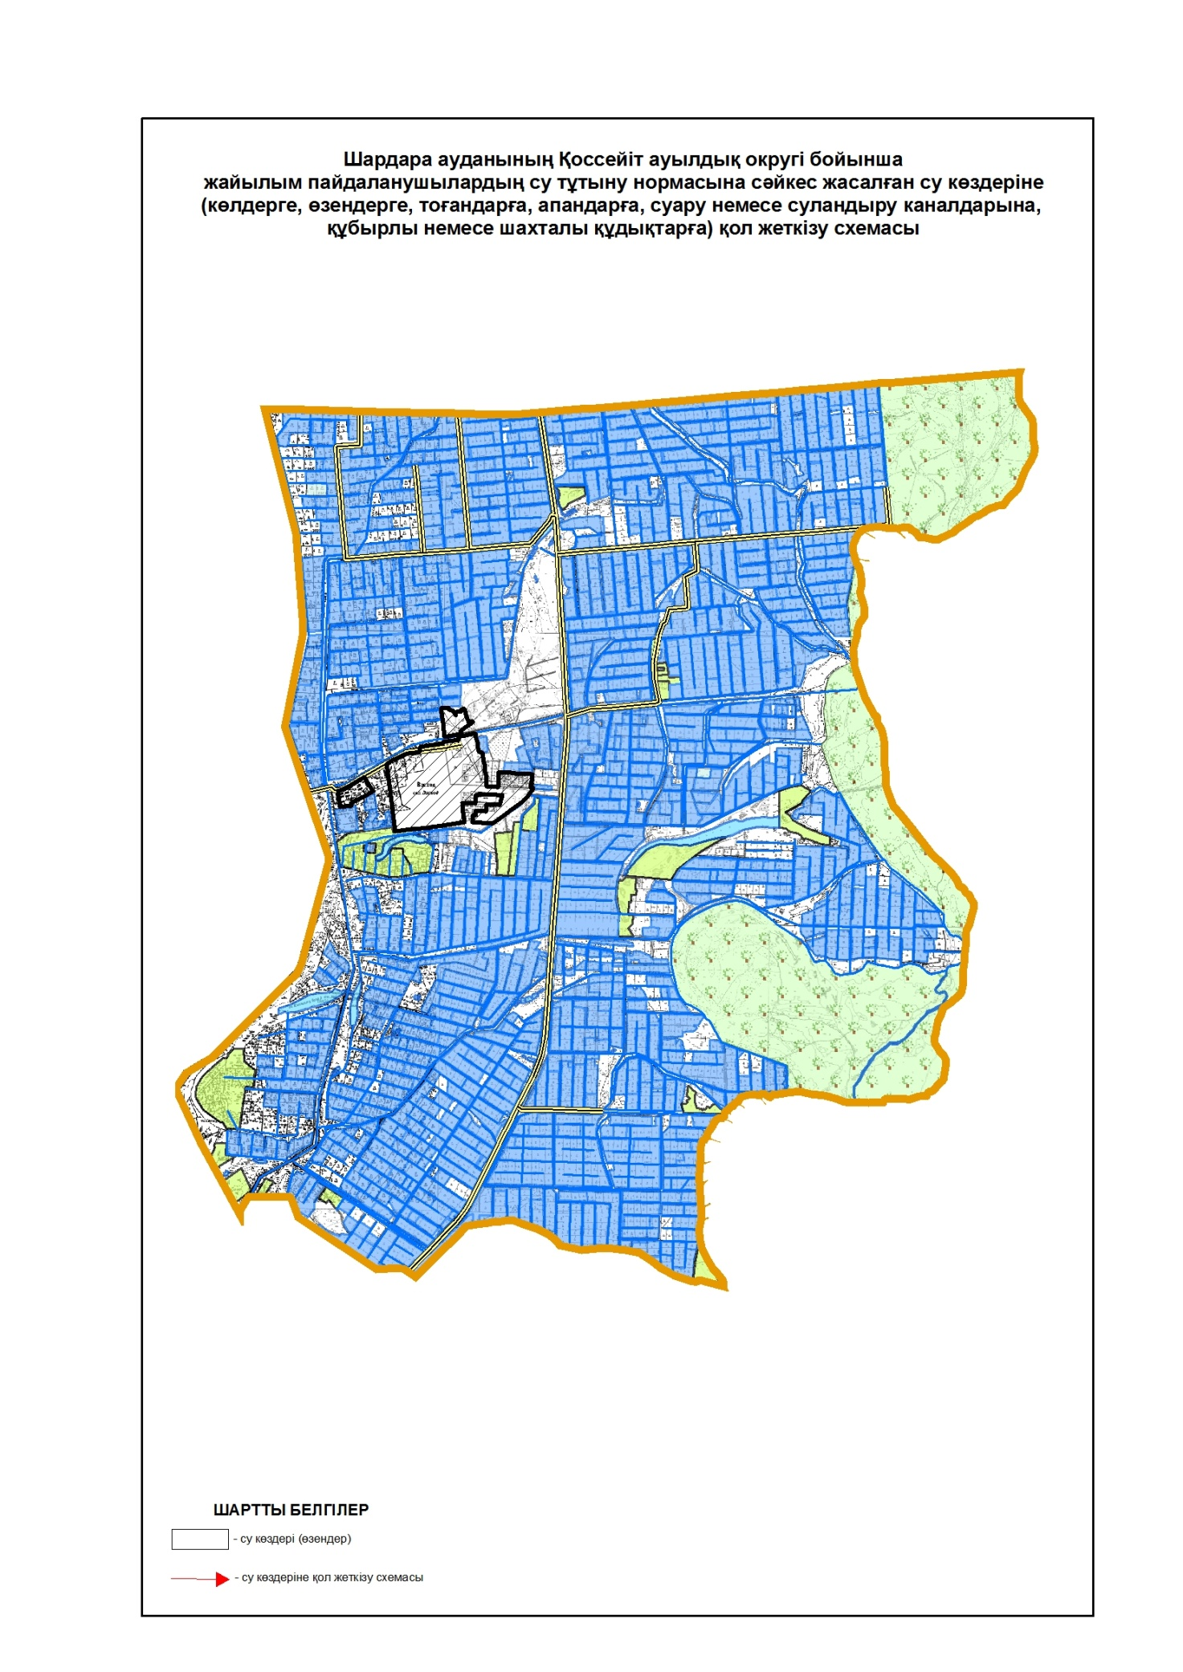

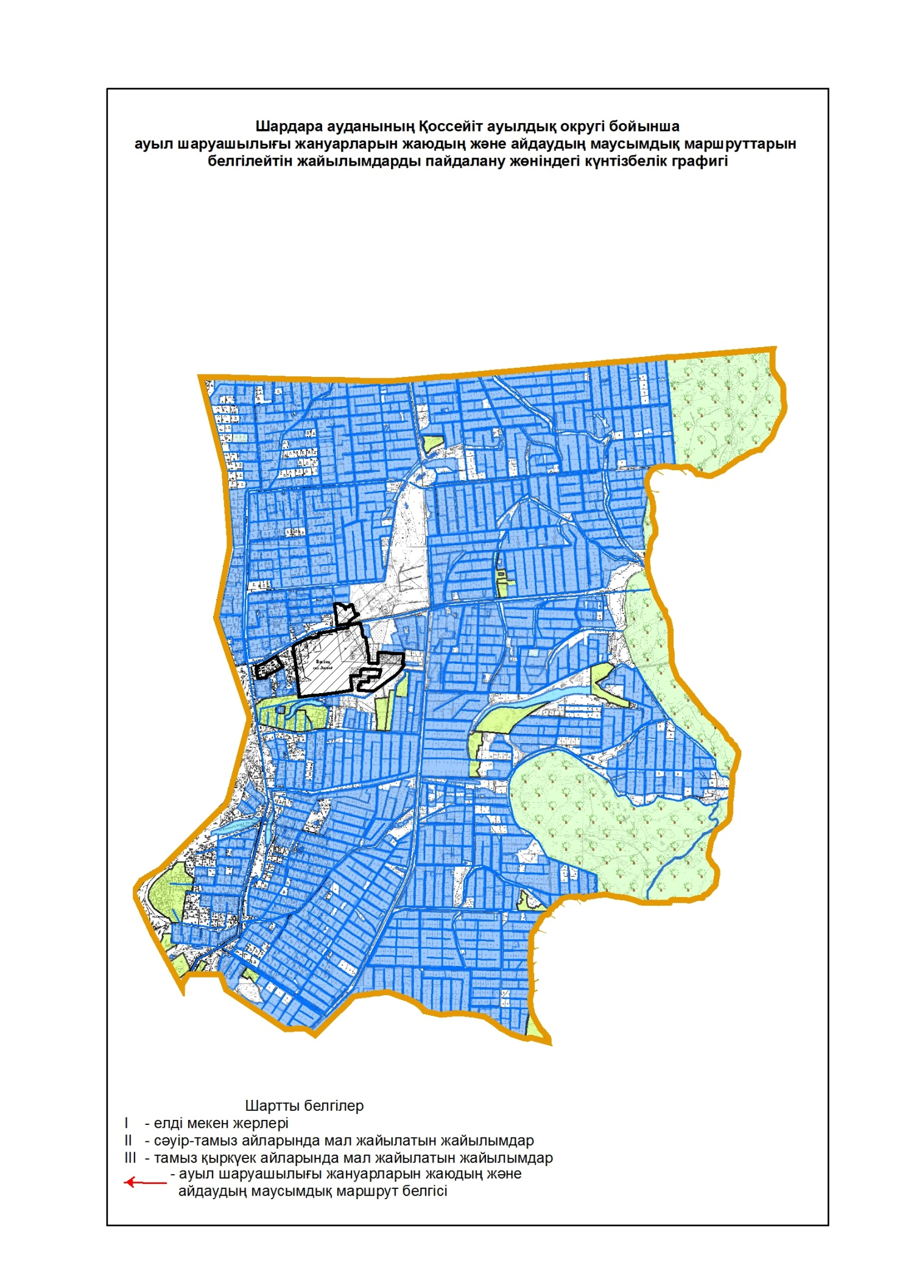

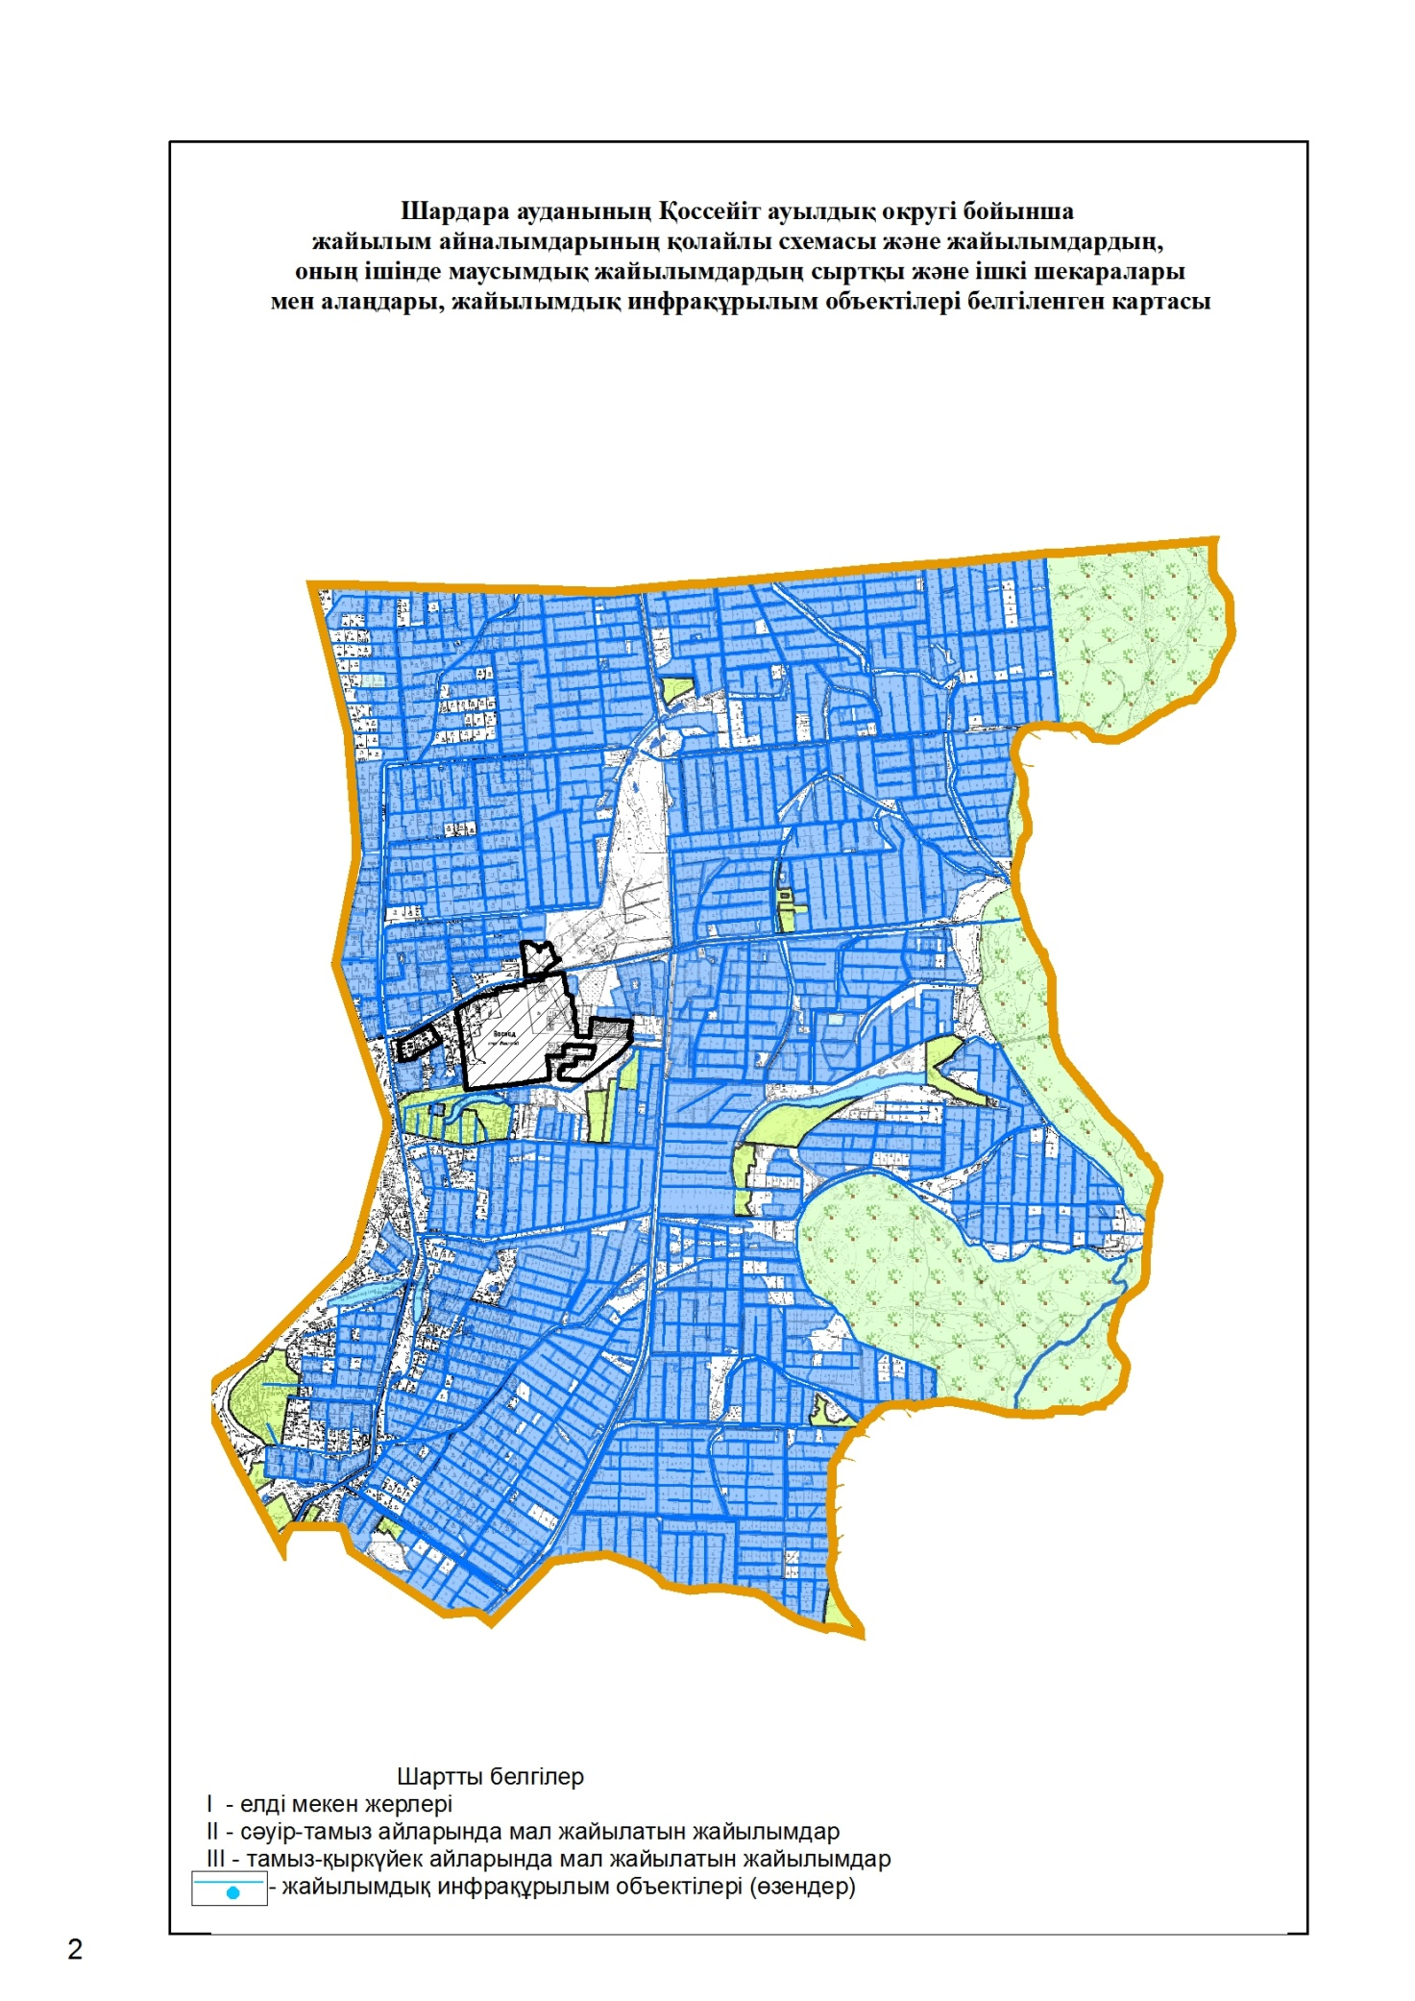

Шардара ауданының
жайылымдарды басқару және
оларды пайдалану жөніндегі
2020-2021 жылдарға арналған
жоспарға 3-қосымша
3. Көксу ауыл округі
Орталығы – Көксу ауылы.
Елді мекендері-Айдаркөл қашар,
Баспанды, Жоласар.
Халық саны-8 096 адам.
Округтің жалпы жер көлемі-69 856,85 гектар.
Оның ішінде:
Ауыл шаруашылық жерлер- 47 707 гектар;
жалпы егістік-9 712;
суғармалы жерлер-9 324 гектар;
жайылым жерлер-37 995 гектар;
Елді мекен бойынша ауыл шаруашылығы жануарлары мал басының саны туралы деректер.
№ | Елді мекен | Түйе | Жылқы | Ірі қара мал | Ұсақ мал
1 | Айдаркөл қашар | 116 | 657 | 2066 | 13578
2 | Баспанды | 90 | 298 | 1904 | 11868
3 | Жоласар | 82 | 272 | 976 | 4054
 | Барлығы: | 288 | 1227 | 4946 | 29500
Ветеринариялық-санитариялық мекемелер туралы деректер:
№ | Ауыл округі | Ветеринарлық станциялар | Ұсақ мал шомылдыру орындары | Жасанды ұрықтандыру пунктері | Мал өлекселерін тастайтын шұңқырлар
1 | Айдаркөл қашар | 1 | 4 | 1 | 1
2 | Баспанды | - | 1 | - | 1
3 | Жоласар | - | 1 | - | -
 | Барлығы: | 1 | 6 | 1 | 2
Ауыл шаруашылығы жануарларын жаюдың және айдаудың маусымдық маршруттарын белгілейтін жайылымдарды пайдалану жөніндегі күнтізбелік графигі. Сонымен қатар жайылымның кезеңінің ұзақтығы:
№ | Ауыл округі | Шалғай жайылымға малдардың айдап шығарылу мерзімі | Шалғай жайылымнан малдардың қайтарылу мерзімі | Ескерту
1 | Көксу | Сәуір-Мамыр | Тамыз-Қыркүйек
Қазақстан Республикасы Ауыл шаруашылығы министрлігінің 2015 жылдың 14 сәуірдегі №3-3/332 "Жайылымның жалпы алаңы жүктемесінің, шекті рұхсат етілетін нормасын бекіту туралы" бұйрығына сәйкес ауыл шаруашылығы жануарларының мал басына шаққандағы жайылымның қажеттілігі туралы кестесі
№ | Елді мекендер | Елді мекендердегі жалпы жайылымның жер көлемі, гектар | Мал басы мен қажетті жайылымдық жер көлемі, гектар
 |  |  | Түйе | Гектар норма-сы | Қажетті жайылым, гектар | Жылқы | Гектар норма-сы | Қажетті жайы-лым, гектар
1 | 2 | 3 | 4 | 5 | 6 | 7 | 8 | 9
1 | Айдаркөл қашар | 37995 | 116 | 9,0 | 1044 | 657 | 9,0 | 5913
2 | Баспанды | 90 | 9,0 | 810 | 298 | 9,0 | 2682
3 | Жоласар | 82 | 9,0 | 738 | 272 | 9,0 | 2448
 | Барлығы | 37995 | 288 | 9,0 | 2592 | 1227 | 9,0 | 11043
Ірі қара мал |  | Гектар нормасы | Қажетті жайылым гектар | Ұсақ мал | Гектар нормасы | Қажетті жайылым, гектар | Жалпы қажет жайылым жер көлемі, гектар | Елді мекендер-дің жалпы жайылым-мен қажетті жайылым-ның айырмасы, (-,+)
10 |  | 11 | 12 | 13 | 14 | 15 | 16 | 17
2066 |  | 8,0 | 16528 | 13578 | 2,5 | 31445 | 54930 | -
1904 |  | 8,0 | 15232 | 11868 | 2,5 | 29670 | 48394 | -
976 |  | 8,0 | 7808 | 4054 | 2,5 | 10135 | 21129 | -
4946 |  | 8,0 | 39568 | 29500 | 2,5 | 73750 | 126953 | -88958

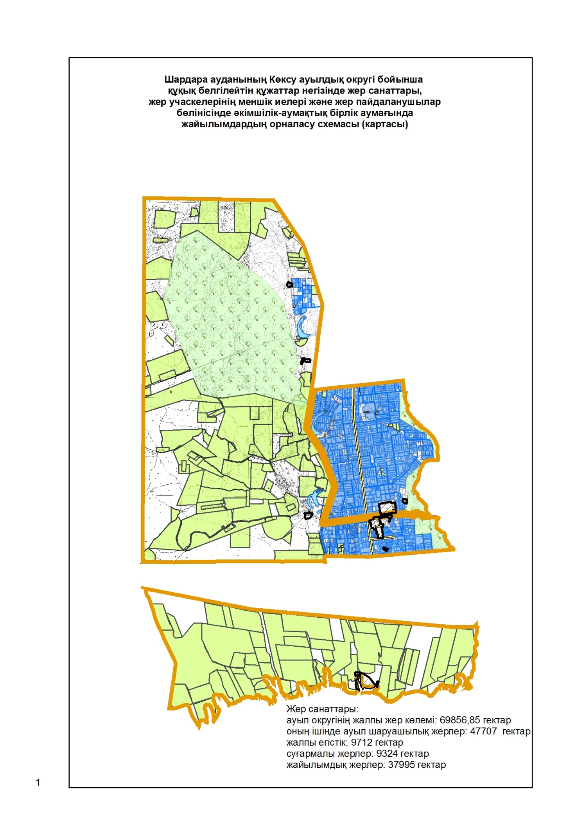

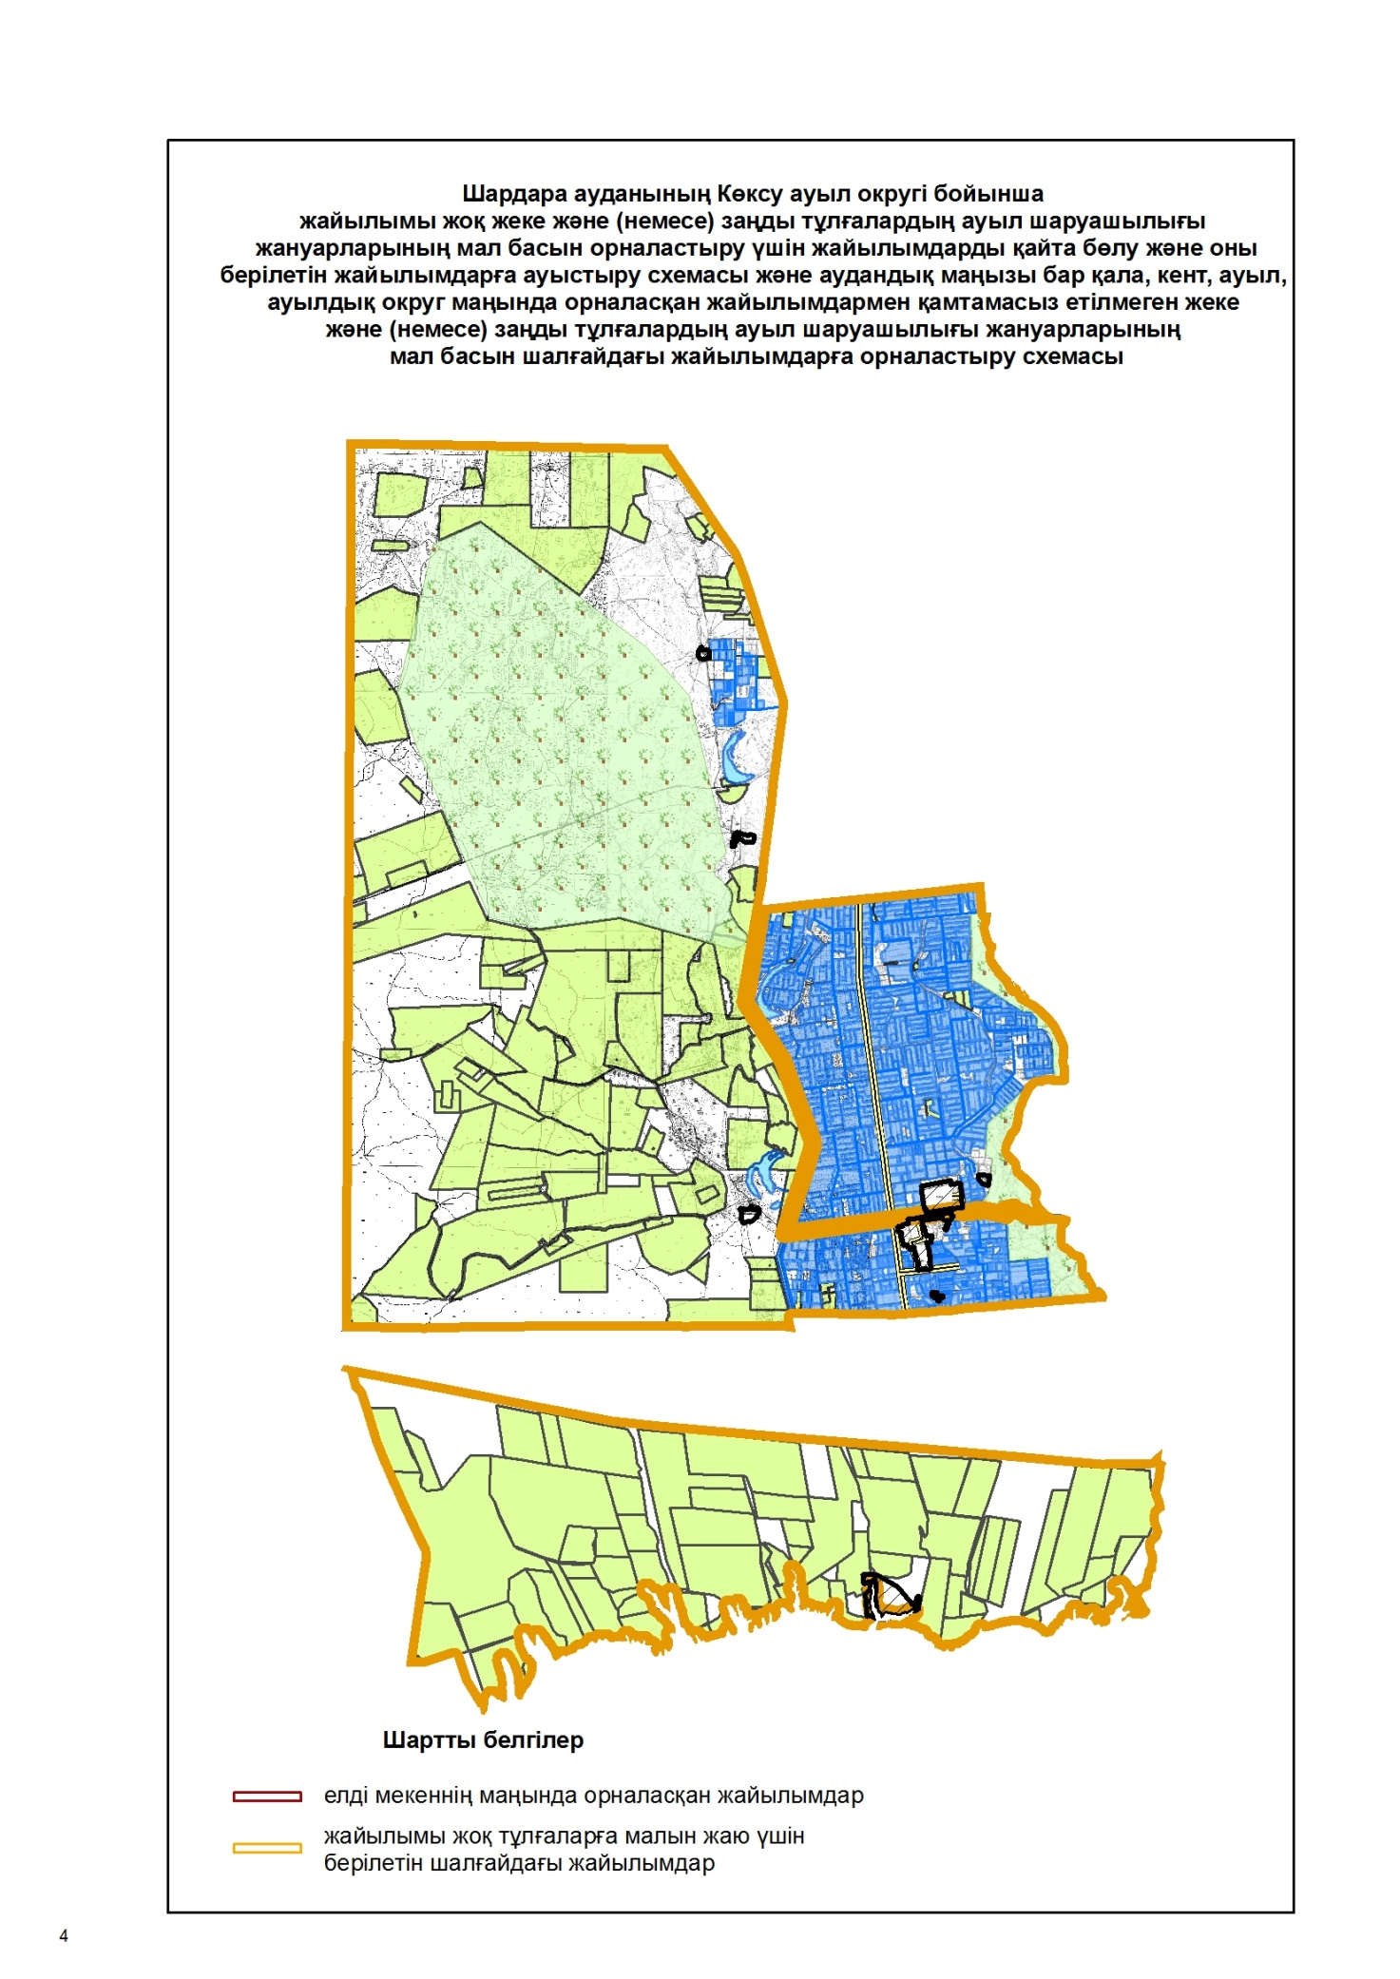

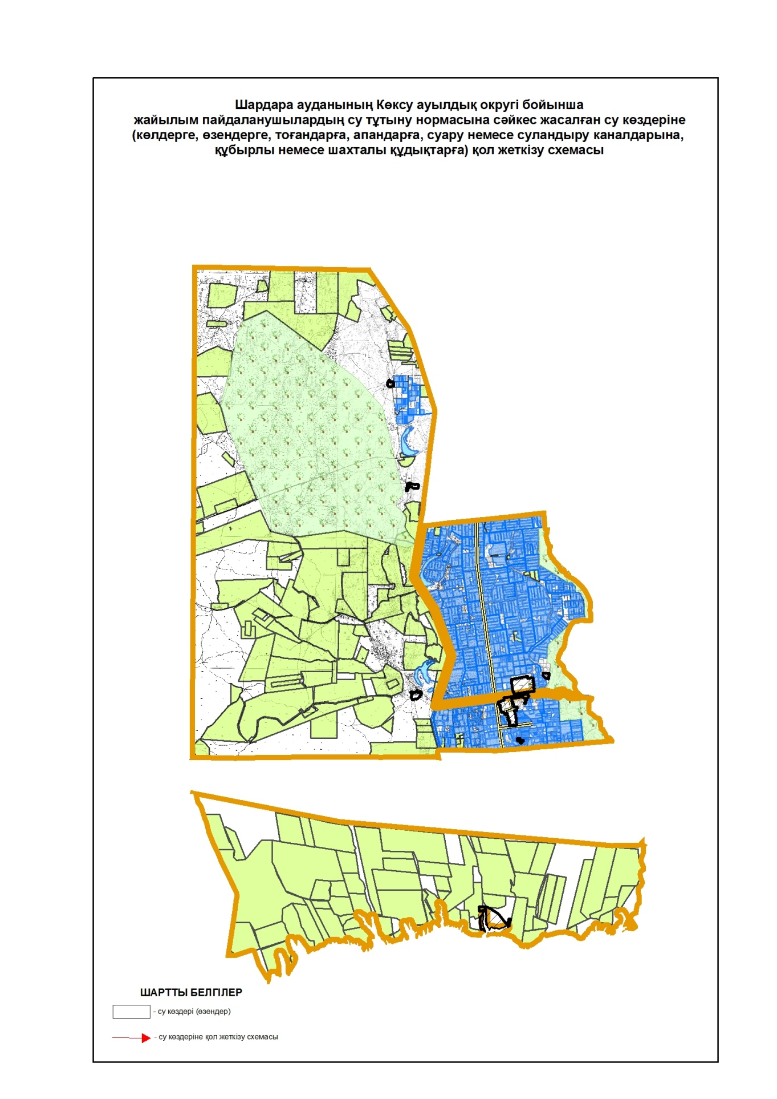

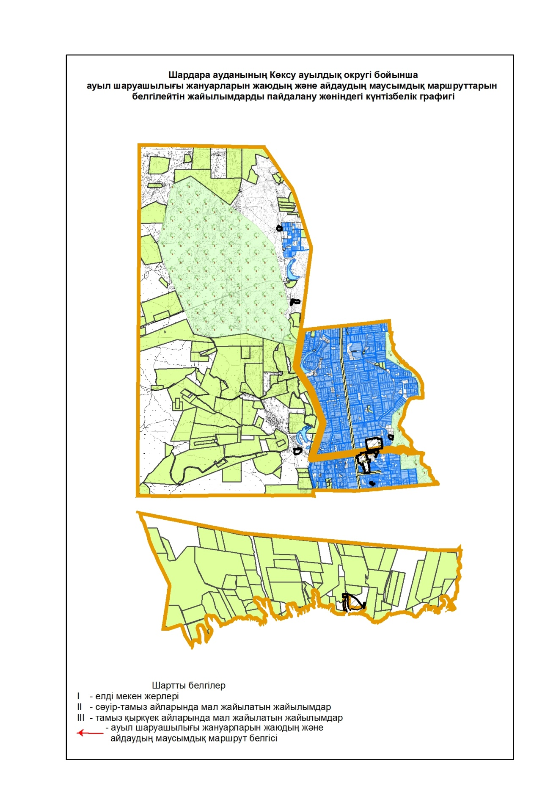

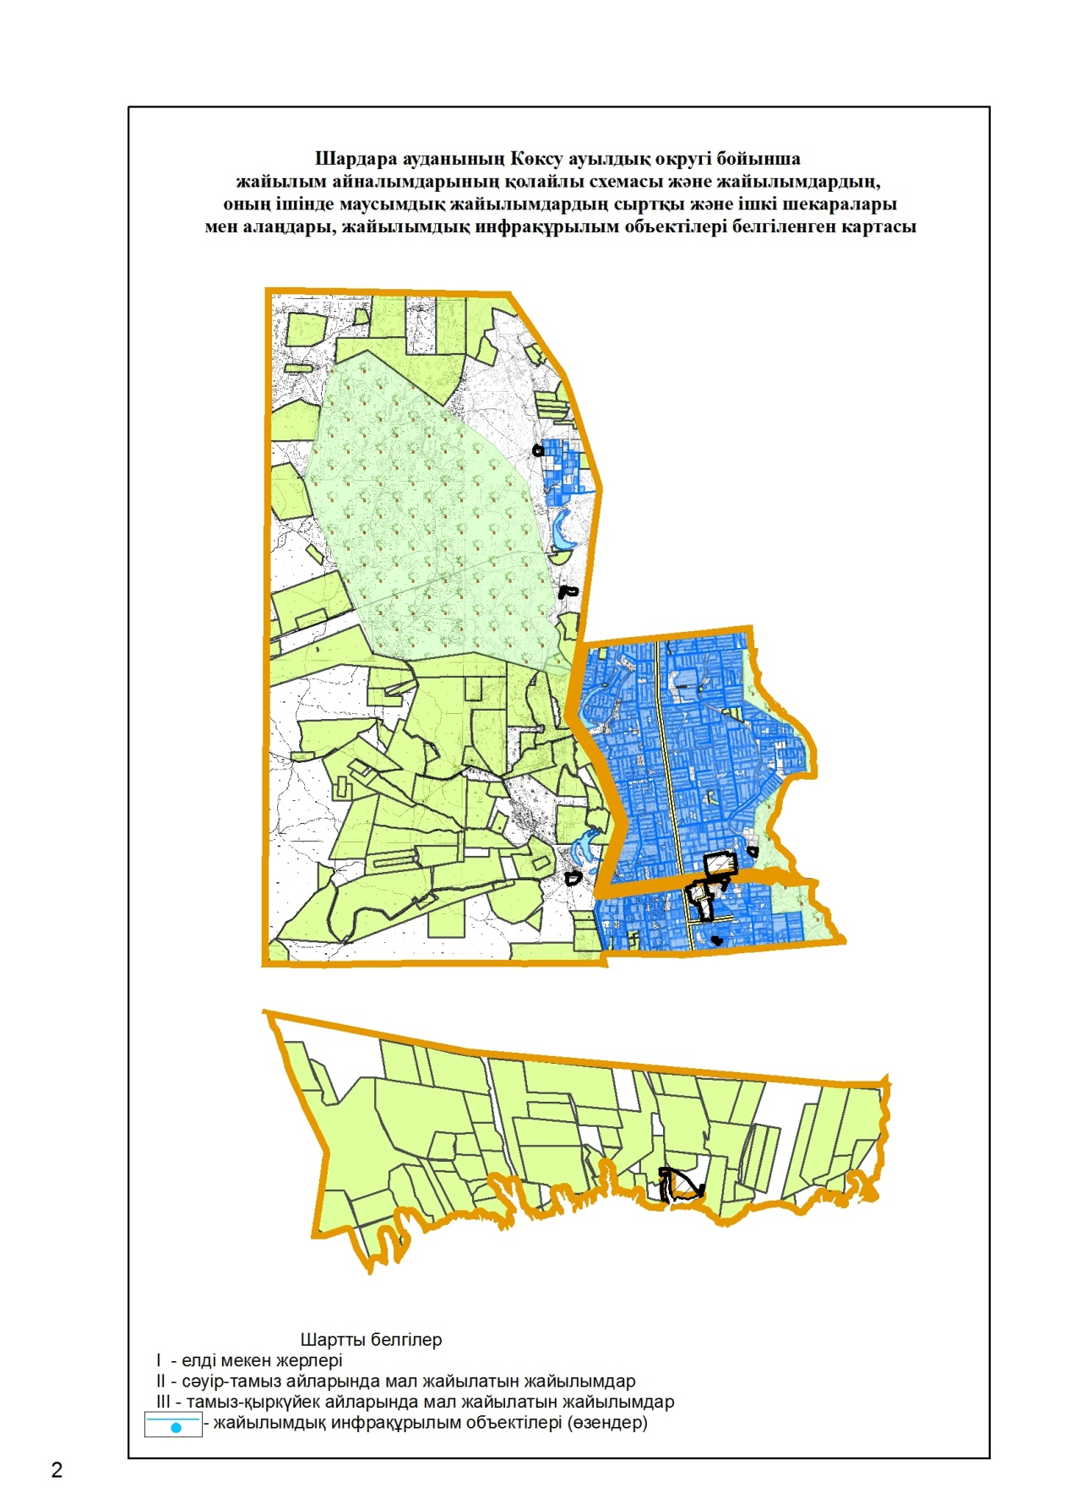

Шардара ауданының
жайылымдарды басқару және
оларды пайдалану жөніндегі
2020-2021 жылдарға арналған
жоспарға 4-қосымша
4. Ұзын ата ауыл округі
Орталығы – Ұзын ата ауылы.
Халық саны-4 662 адам.
Округтің жалпы жер көлемі-8 433,27 гектар.
Оның ішінде:
ауыл шаруашылығы жерлер- 7 769,27 гектар;
жалпы егістік жерлер-5 969,27 гектар;
суғармалы жерлер-5 111 гектар;
жайылым жерлер-5 11 гектар;
Елді мекен бойынша ауыл шаруашылығы жануарлары мал басының саны туралы деректер.
№ | Елді мекен | Түйе | Жылқы | Ірі қара мал | Ұсақ мал
1 | Ұзын ата | 7 | 629 | 3577 | 5130
 | Барлығы | 7 | 629 | 3577 | 5130
Ветеринариялық-санитариялық мекемелер туралы деректер:
№ | Елді мекен | Ветеринарлық станциялар | Ұсақ малдарды шомылдыру орындары | Жасанды ұрықтандыру пунктері | Биотермиялық шұңқырлар
1 | Ұзын ата | 1 | 1 | 1 | 1
Ауыл шаруашылығы жануарларын жаюдың және айдаудың маусымдық маршруттарын белгілейтін жайылымдарды пайдалану жөніндегі күнтізбелік графигі. Сонымен қатар жайылымның кезеңінің ұзақтығы:
№ | Шалғай жайылымға малдардың айдап шығарылу мерзімі | Шалғай жайылымнан шығарылған малдардың қайтарылу мерзімі | Ескерту
1 | Сәуір-мамыр | Тамыз-қыркүйек
Қазақстан Республикасы Ауыл шаруашылығы министрлігінің 2015 жылдың 14 сәуірдегі № 3-3/332 "Жайылымның жалпы алаңы жүктемесінің, шекті рұқсат етілетін нормасын бекіту туралы" бұйрығына сәйкес ауыл шаруашылығы жануарларының мал басына шаққандағы жайылымның қажеттілігі туралы кестесі:
№ | Елді мекендер | Елді мекендердегі жалпы жайылымның жер көлемі, гектар | Мал басы мен қажетті жайылымдық жер көлемі, гектар
 |  |  | Түйе | Гектар норма-сы | Қажетті жайылым, гектар | Жылқы | Гектар норма-сы | Қажет-ті жайы-лым, гектар
1 | 2 | 3 | 4 | 5 | 6 | 7 | 8 | 9
1 | Ұзын ата | 511 | 7 | 9,0 | 63 | 629 | 9,0 | 5661
 | Барлығы | 511 | 7 | 9,0 | 63 | 629 | 9,0 | 5661
Ірі қара мал |  | Гектар нормасы | Қажетті жайылым гектар | Ұсақ мал | Гектар нормасы | Қажетті жайылым, гектар | Жалпы қажет жайылым жер көлемі, гектар | Елді мекендер-дің жалпы жайылыммен қажетті жайылымның айырмасы, (-,+)
10 |  | 11 | 12 | 13 | 14 | 15 | 16 | 17
3577 |  | 8,0 | 28616 | 5130 | 2,5 | 12825 | 35 399,5 | -47165
3577 |  | 8,0 | 28616 | 5130 | 2,5 | 12825 | 35 399,5 | -47165

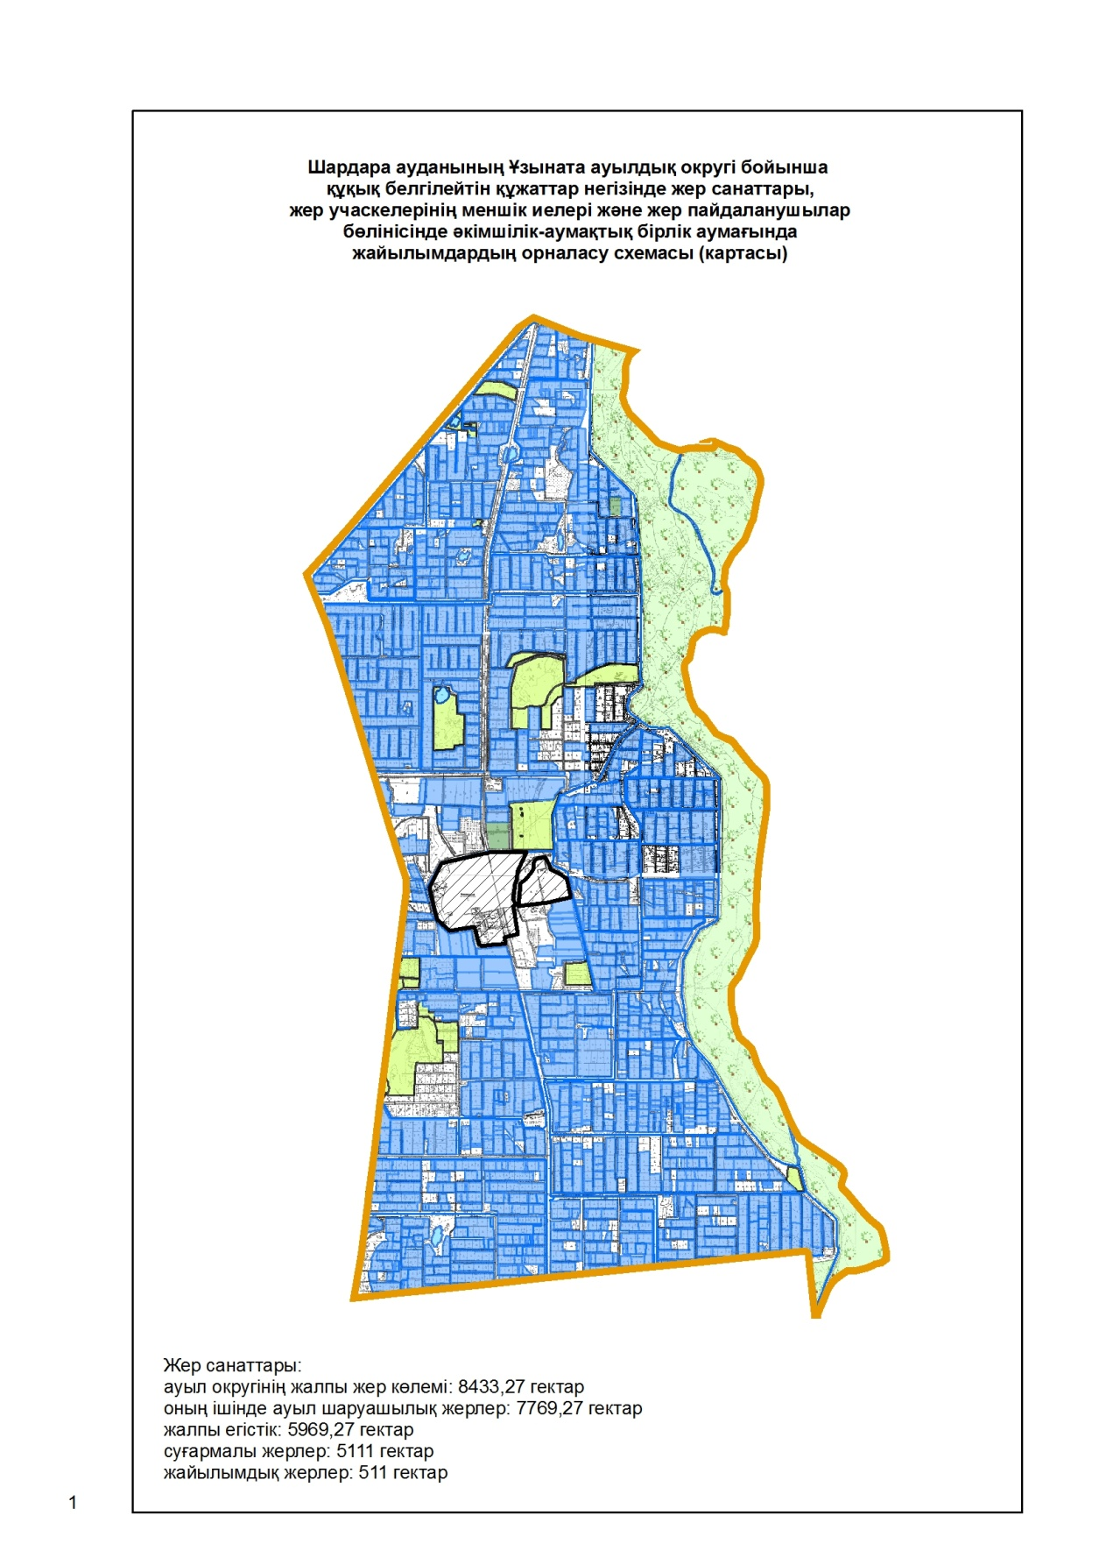

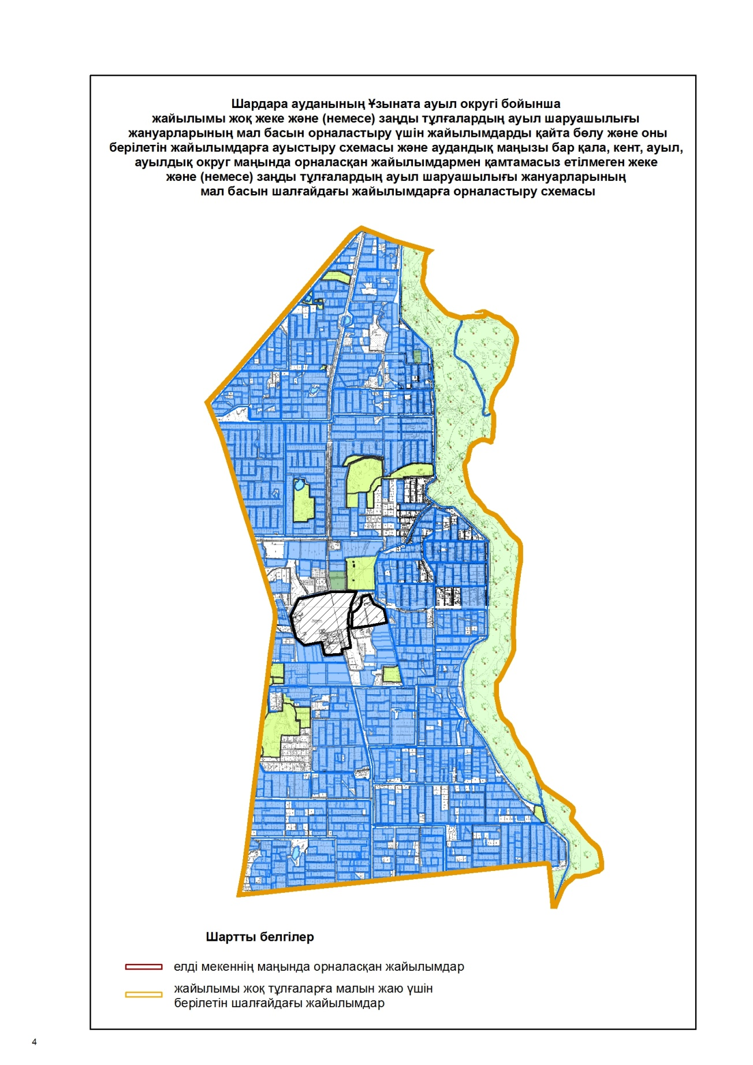

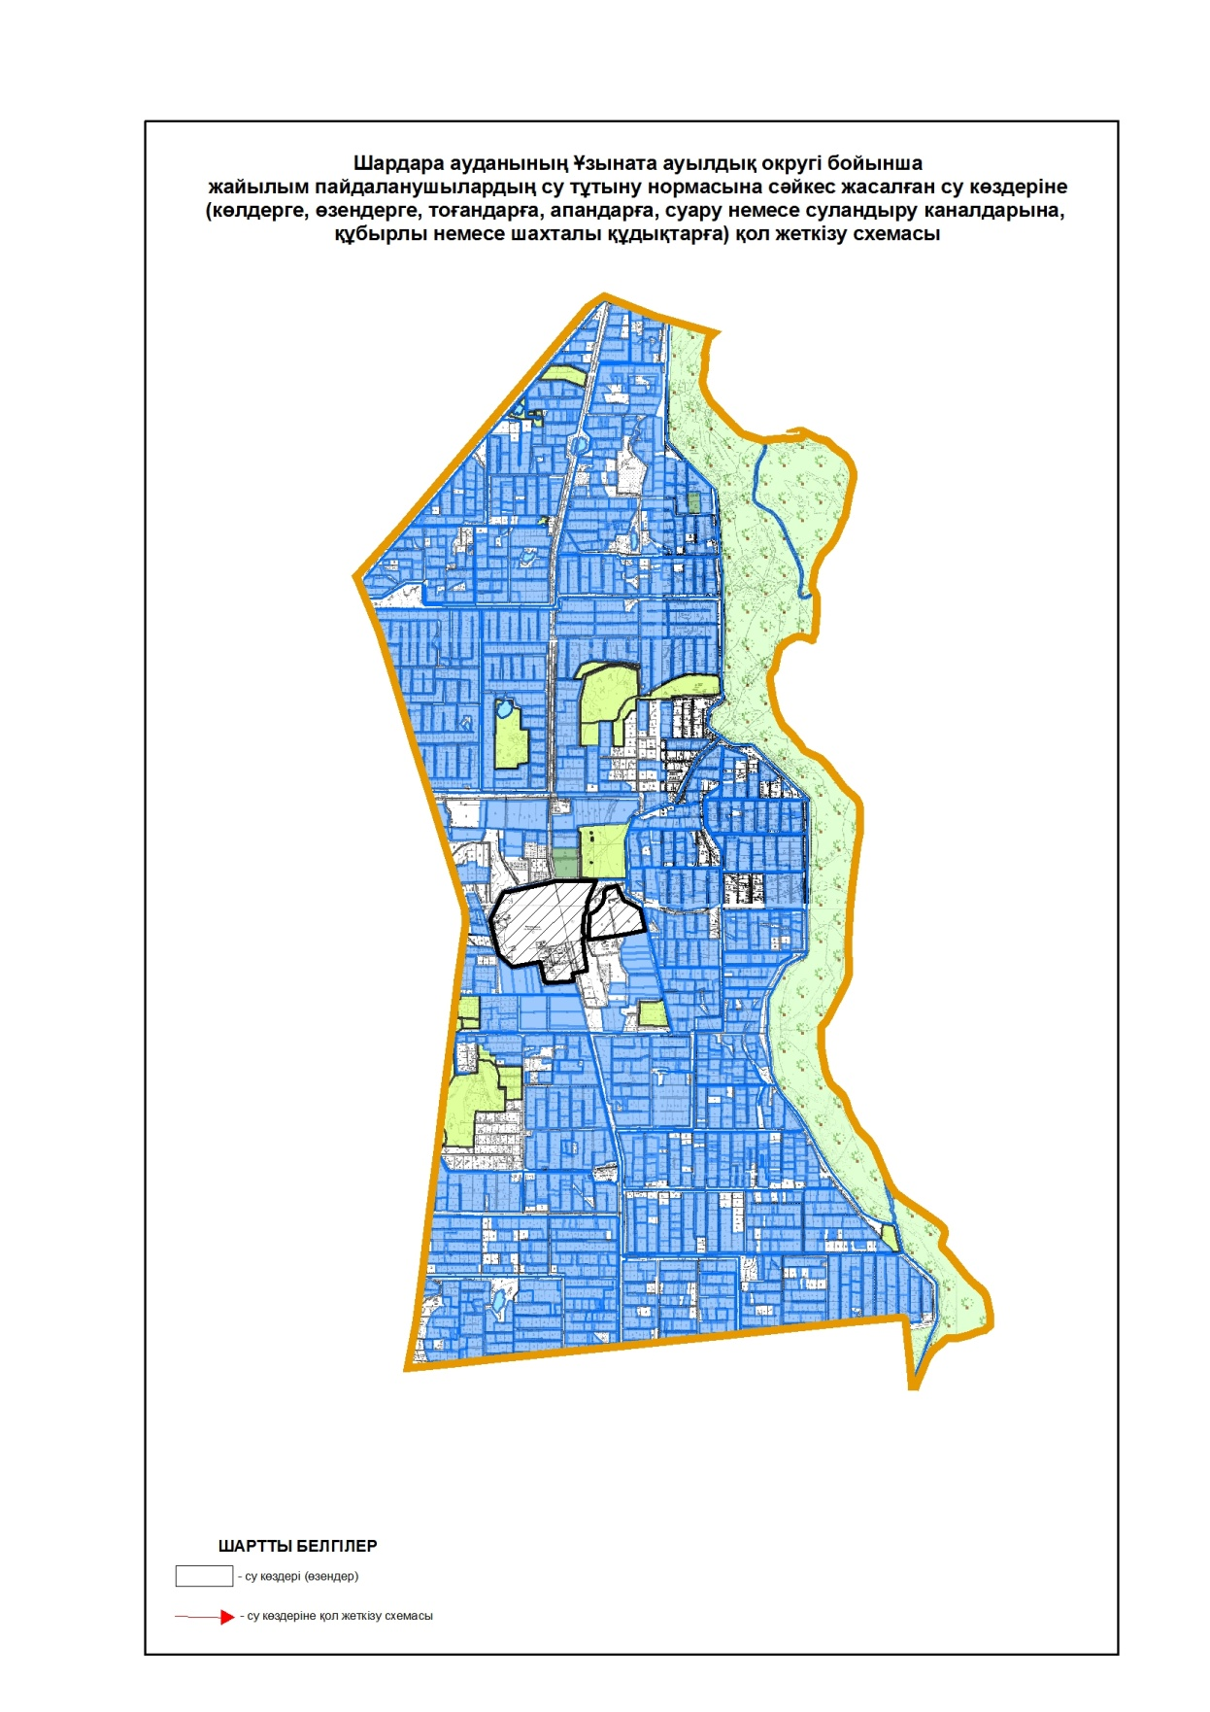

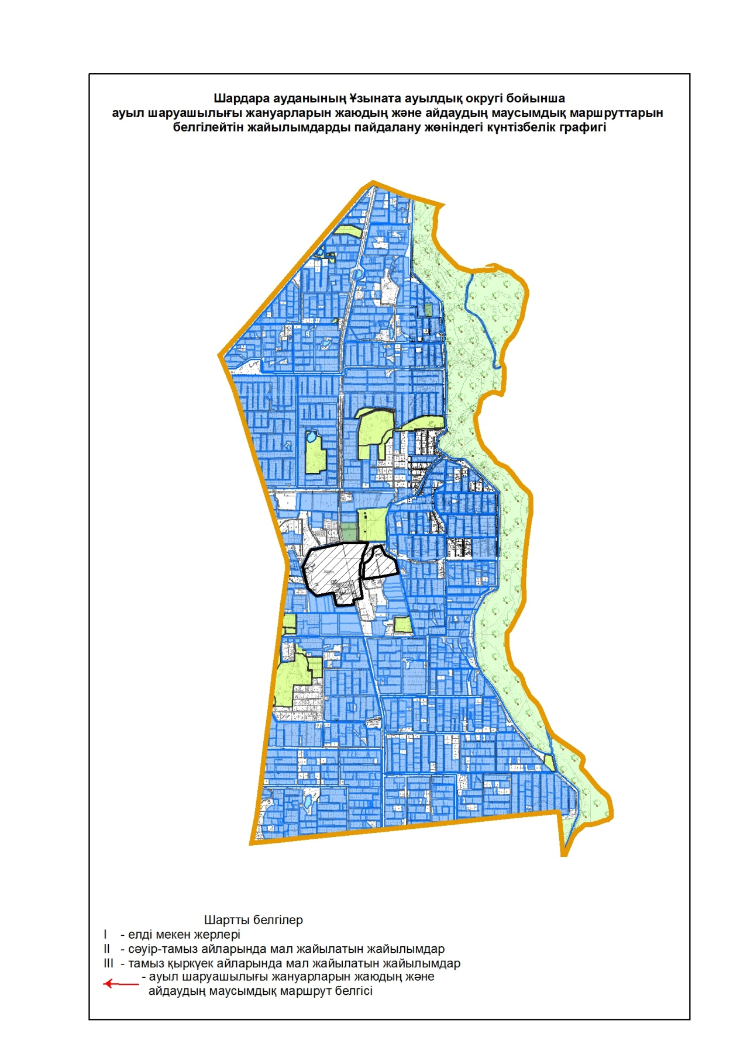

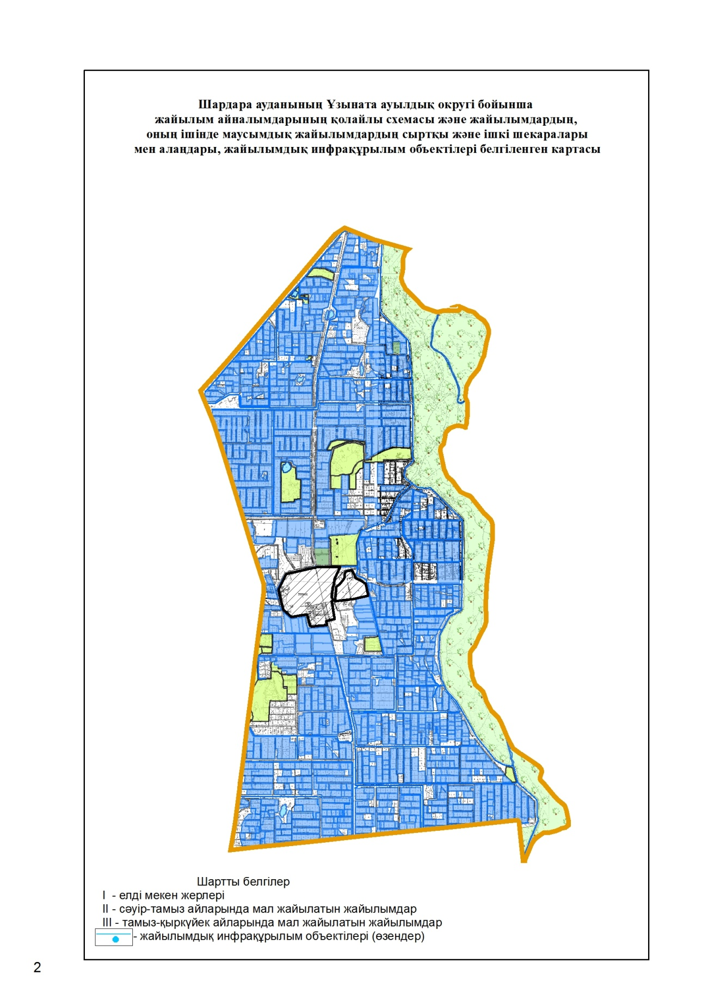

Шардара ауданының
жайылымдарды басқару және
оларды пайдалану жөніндегі
2020-2021 жылдарға арналған
жоспарға 5-қосымша
5. Алатау батыр ауыл округі
Орталығы – Қазақстан ауылы.
Елді мекендері-Целинный, Қазақстан.
Халық саны-9 204 адам.
Округтің жалпы жер көлемі-17 551,16 гектар.
Оның ішінде:
ауыл шаруашылық жерлер- 13 174 гектар;
суғармалы жер-11 341 гектар;
жайылым жер-1 554 гектар;
Елді мекен бойынша ауыл шаруашылығы жануарлары мал басының саны туралы деректер:
№ | Елді мекен | Түйе | Жылқы | Ірі қара мал | Ұсақ мал
1 | Қазақстан | 241 | 528,5 | 3513 | 1728
2 | Целинный | 160 | 528,5 | 3513 | 1728
 | Барлығы: | 401 | 1057 | 7027 | 7457
Ветеринариялық-санитариялық мекемелер туралы деректер:
№ | Елді мекен | Мал дәрігерлік пунктері | Ветеринарлық станциялар | Ұсақ малдарды шомылдыру орындары | Мал өлекселерін тастайтын шұңқырлар
1 | Қазақстан | 1 | 1 | 1 | 1
2 | Целинный | - | 2 | - | 1
 | Барлығы: | 1 | 3 | 1 | 2
Ауыл шаруашылығы жануарларын жаюдың және айдаудың маусымдық маршруттарын белгілейтін жайылымдарды пайдалану жөніндегі күнтізбелік графигі. Сонымен қатар жайылымның кезеңінің ұзақтығы:
№ | Ауыл округі | Шалғай жайылымға малдардың айдап шығарылу мерзімі | Шалғай жайылымнан малдардың қайтарылу мерзімі | Ескерту
1 | Қазақстан | Сәуір-Мамыр | Тамыз-Қыркүйек
2 | Целинный | Сәуір-Мамыр | Тамыз-Қыркүйек
Қазақстан Республикасы Ауыл шаруашылығы министрлігінің 2015 жылдың 14 сәуірдегі №3-3/332 "Жайылымның жалпы алаңы жүктемесінің, шекті рұхсат етілетін нормасын бекіту туралы" бұйрығына сәйкес ауыл шаруашылығы жануарларының мал басына шаққандағы жайылымның қажеттілігі туралы кестесі
№ | Елді мекендер | Елді мекендердегі жалпы жайылымның жер көлемі, гектар | Мал басы мен қажетті жайылымдық жер көлемі, гектар
 |  |  | Түйе | Гектар норма-сы | Қажетті жайылым, гектар | Жылқы | Гектар норма-сы | Қажетті жайы-лым, гектар
1 | 2 | 3 | 4 | 5 | 6 | 7 | 8 | 9
1 | Қазақстан | 697 | 241 | 9,0 | 2169 | 528,5 | 9,0 | 4756,5
2 | Целинный | 857 | 160 | 9,0 | 1440 | 528,5 | 9,0 | 4756,5
 | Барлығы | 1554 | 401 | 9,0 | 3609 | 1057 | 9,0 | 9513
Ірі қара мал |  | Гектар нормасы | Қажетті жайылым гектар | Ұсақ мал | Гектар нормасы | Қажетті жайылым, гектар | Жалпы қажет жайылым жер көлемі, гектар | Елді мекендер-дің жалпы жайылым-мен қажетті жайылым-ның айырмасы, (-,+)
10 |  | 11 | 12 | 13 | 14 | 15 | 16 | 17
3514 |  | 8,0 | 28112 | 1728 | 2,5 | 4320 | 39357,5 | -
3513 |  | 8,0 | 28104 | 1728 | 2,5 | 4320 | 38609,5 | -
7027 |  | 8,0 | 56216 | 7457 | 2,5 | 8640 | 77967 | -76413

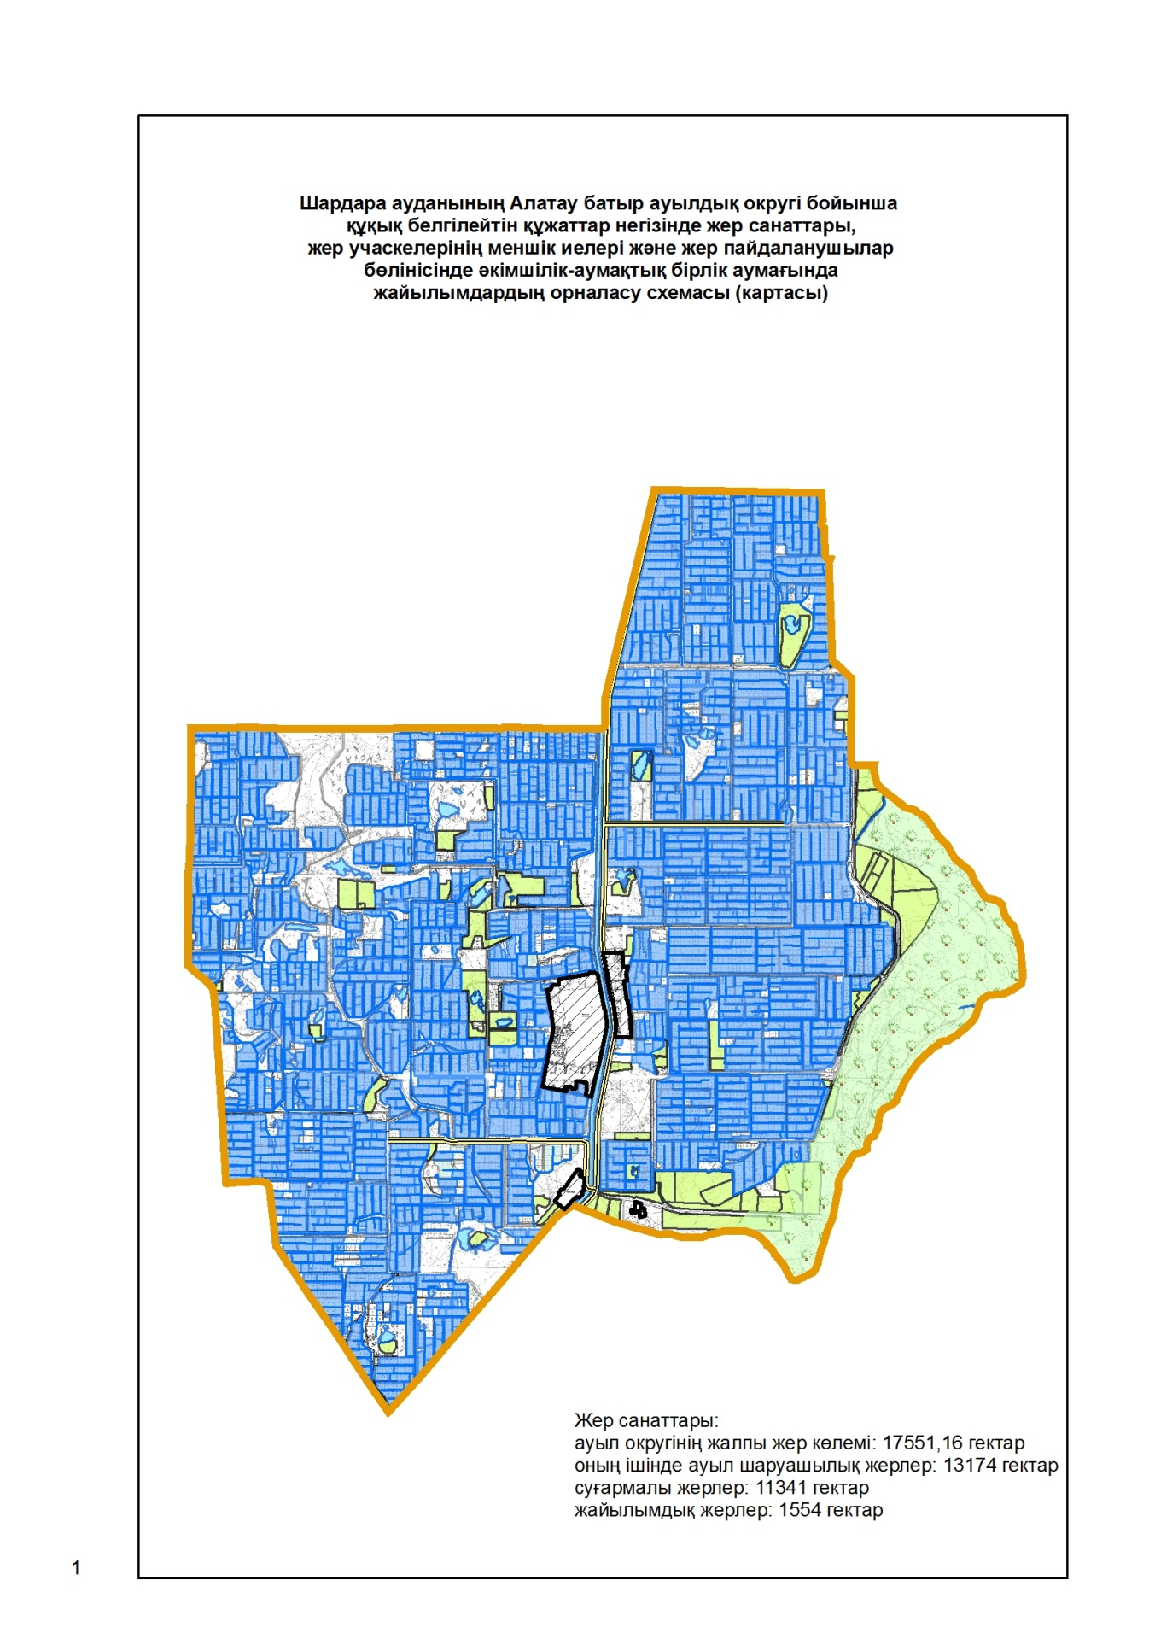

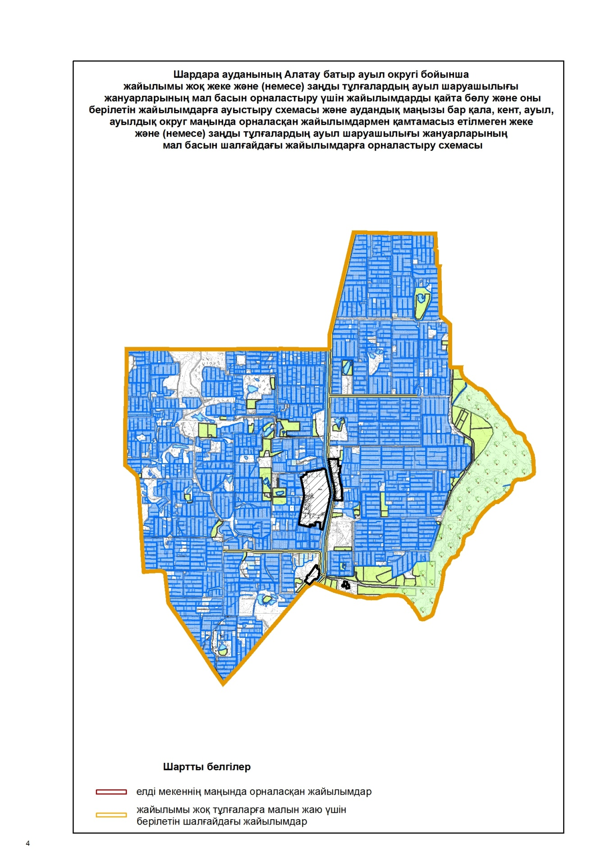

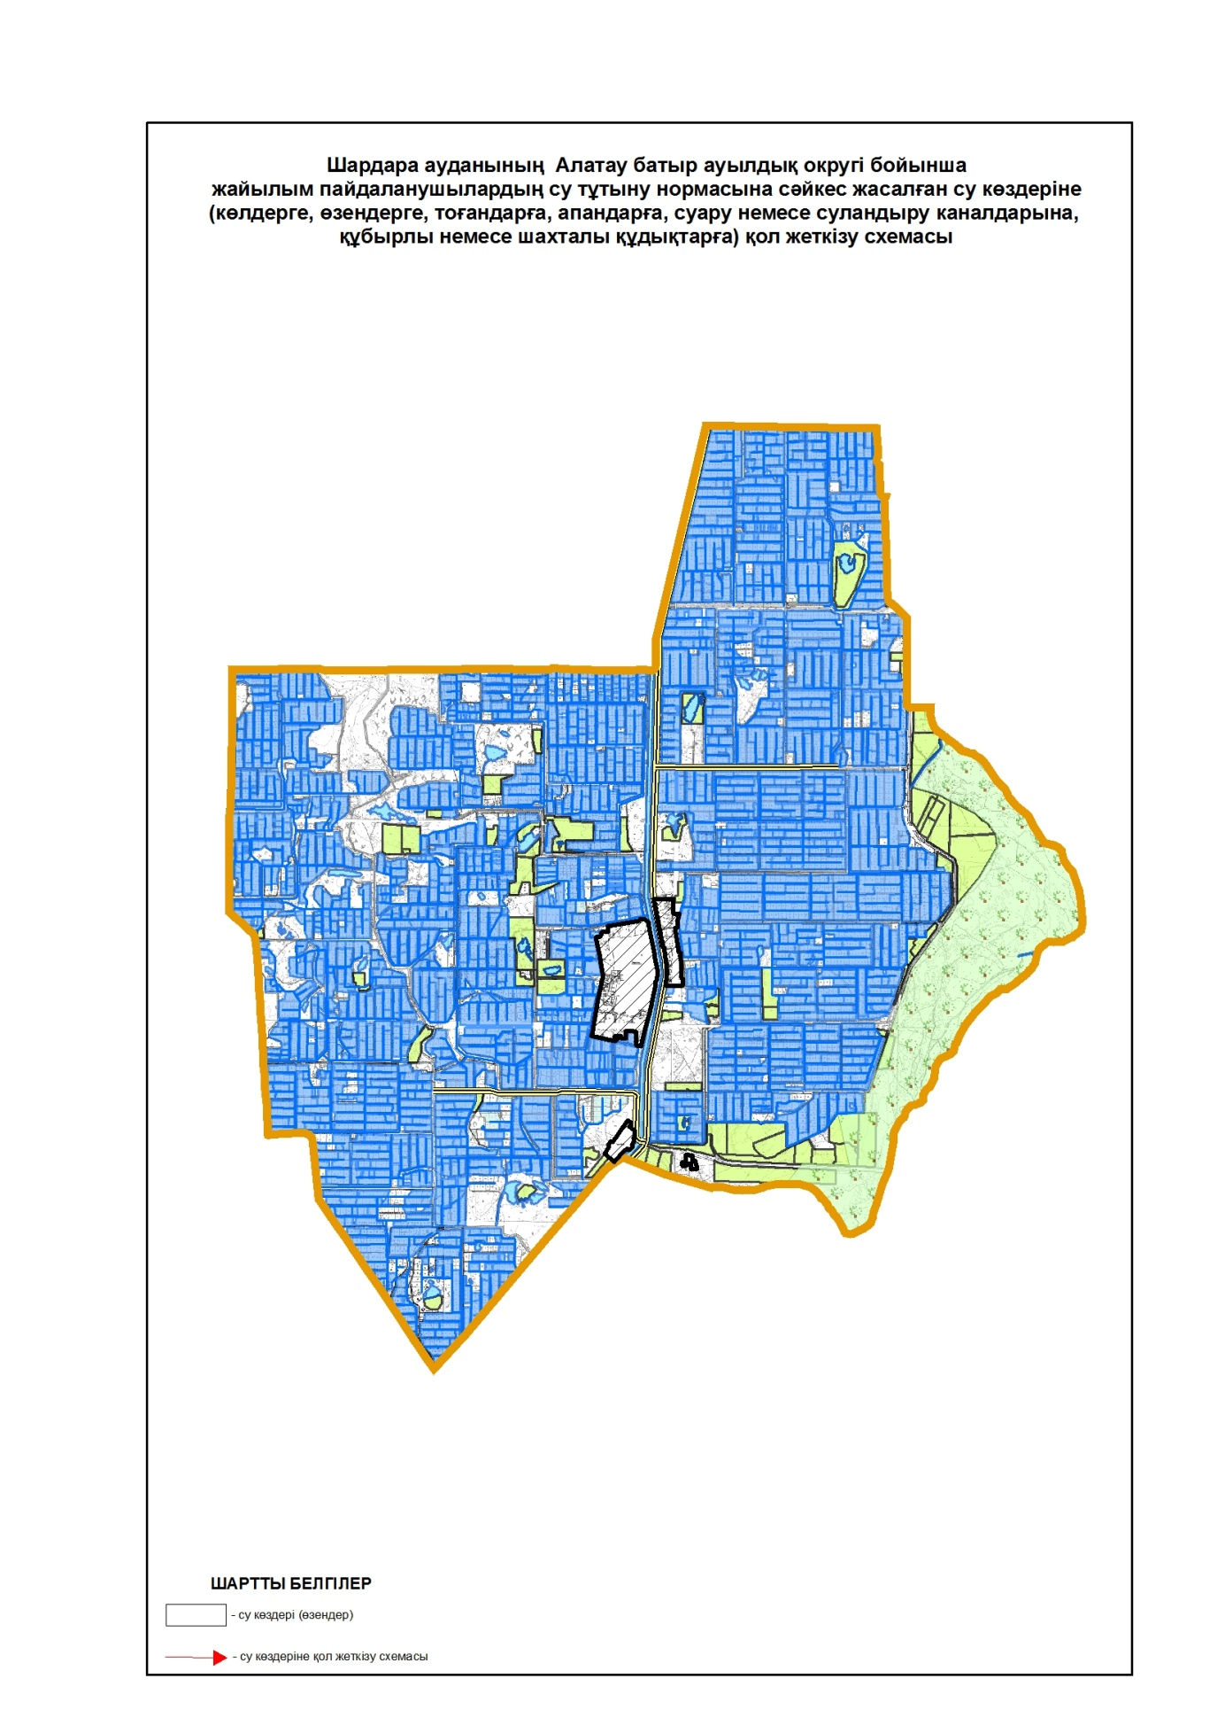

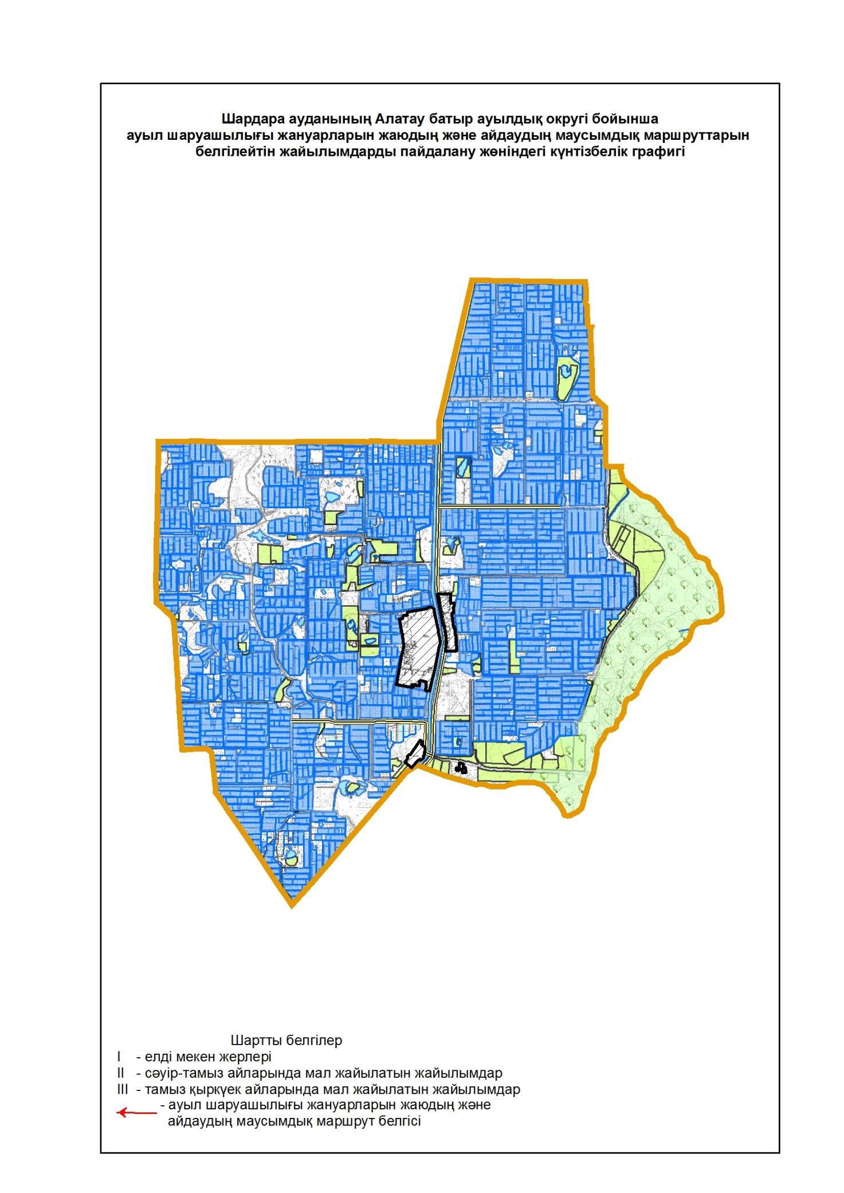

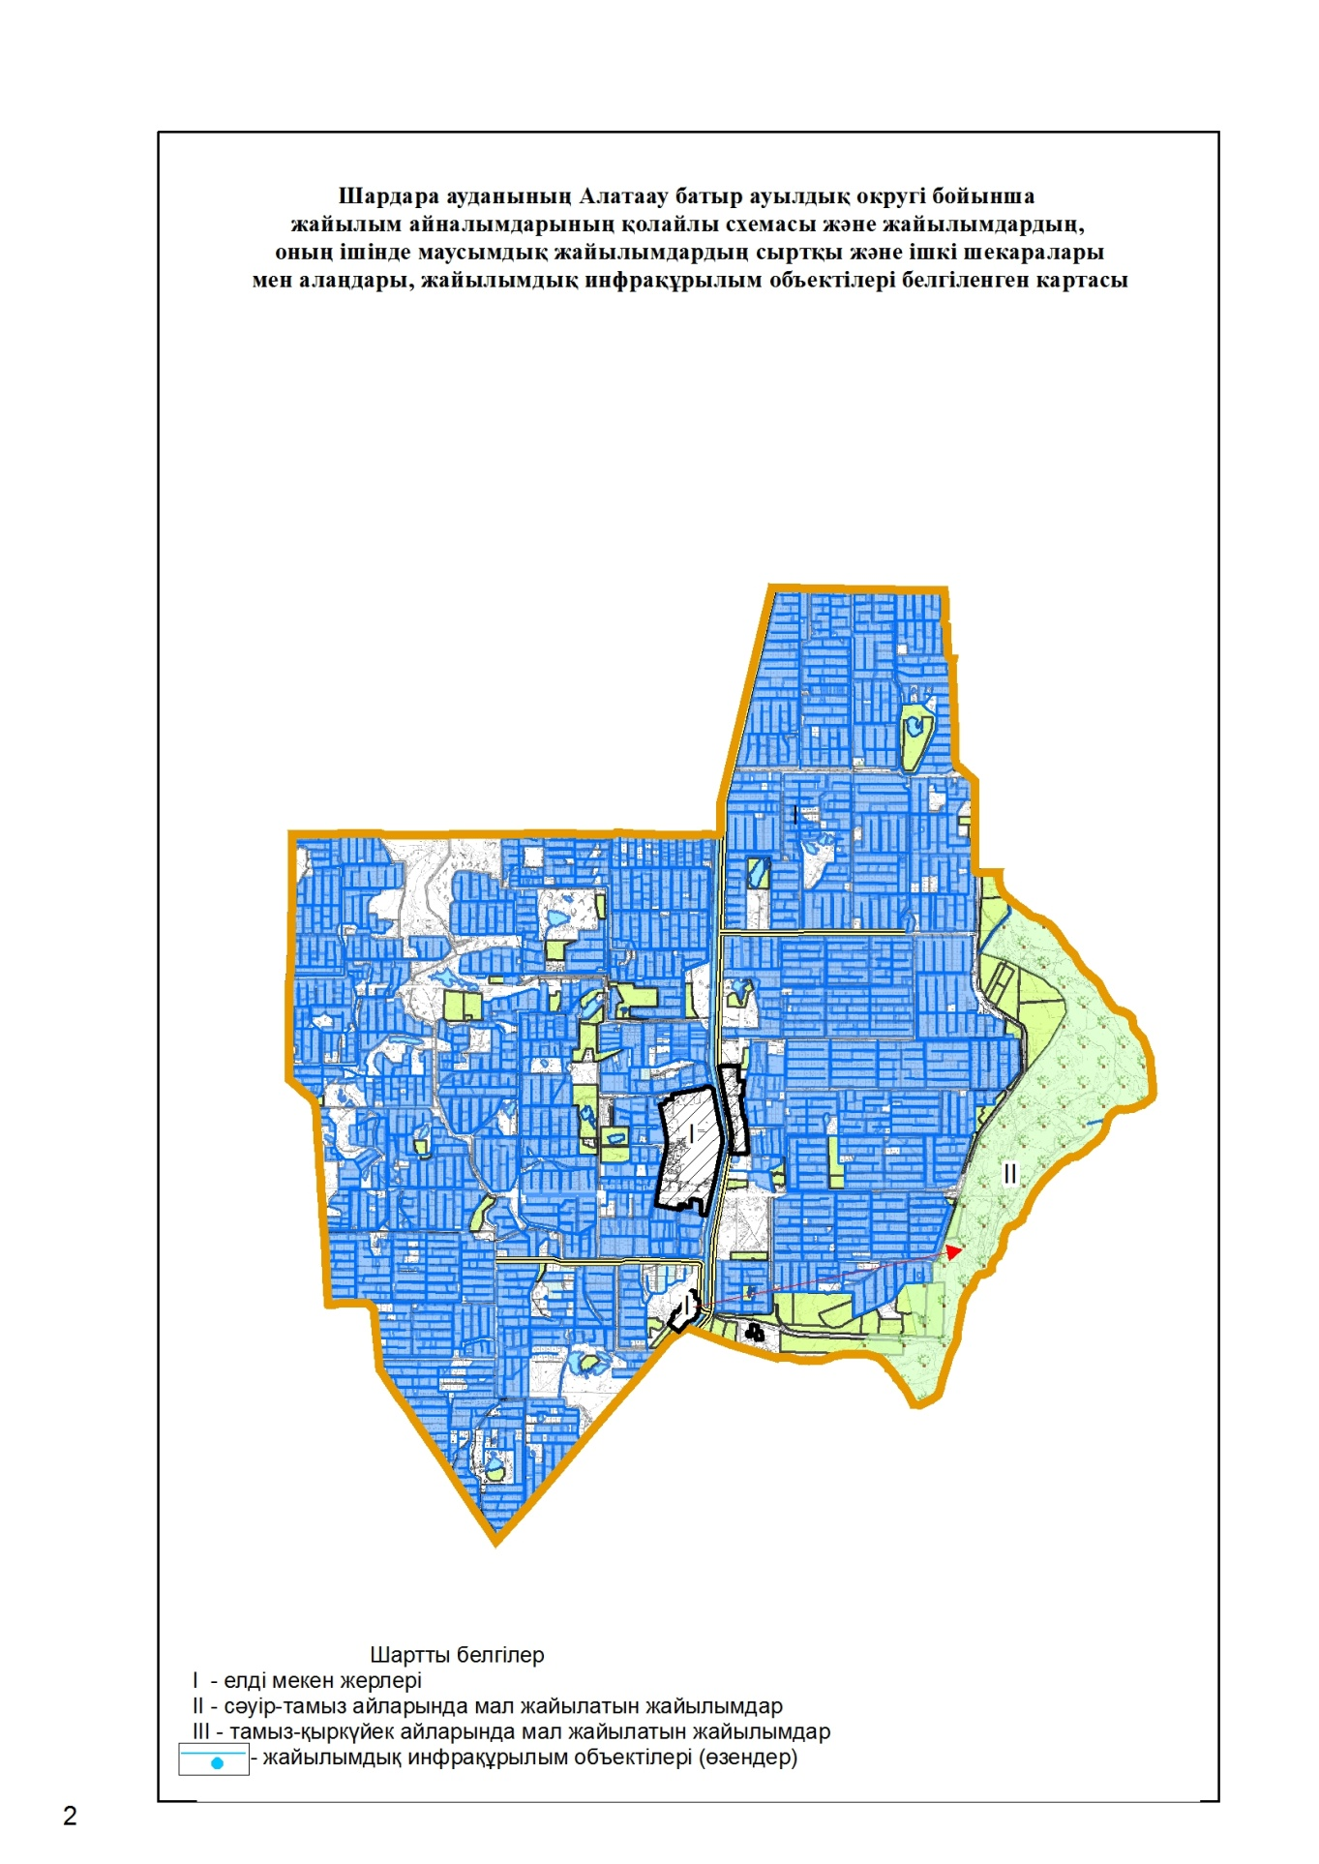

Шардара ауданының
жайылымдарды басқару және
оларды пайдалану жөніндегі
2020-2021 жылдарға арналған
жоспарға 6-қосымша
6. Қызылқұм ауыл округі
Орталығы – Қызылқұм ауылы.
Халық саны- 2 659 адам.
Округтің жалпы жер көлемі-7 051,44 гектар.
Оның ішінде:
ауыл шаруашылық жерлер- 6 824 гектар;
жалпы егістік-5 024 гектар;
суғармалы жер-4 710 гектар;
жайылым жер- 651 гектар;
Елді мекен бойынша ауыл шаруашылығы жануарлары мал басының саны туралы деректер.
№ | Елді мекен | Түйе | Жылқы | Ірі қара мал | Ұсақ мал
1 | Қызылқұм | - | 619 | 2266 | 3207
 | Барлығы | - | 619 | 2266 | 3207
Ветеринариялық-санитариялық мекемелер туралы деректер:
№ | Елді мекен | Ветеринарлық станциялары | Ұсақ малдарды шомылдыру орындары | Жасанды ұрықтандыру пунктері | Биотермиялық шұңқырлар
1 | Қызылқұм | 1 | 1 | 1 | 1
Ауыл шаруашылығы жануарларын жаюдың және айдаудың маусымдық маршруттарын белгілейтін жайылымдарды пайдалану жөніндегі күнтізбелік графигі. Сонымен қатар жайылымның кезеңінің ұзақтығы:
№ | Шалғай жайылымға малдардың айдап шығарылу мерзімі | Шалғай жайылымнан шығарылған малдардың қайтарылу мерзімі | Ескерту
1 | Сәуір-мамыр | Тамыз-қыркүйек
Қазақстан Республикасы Ауыл шаруашылығы министрлігінің 2015 жылдың 14 сәуірдегі № 3-3/332 "Жайылымның жалпы алаңы жүктемесінің, шекті рұқсат етілетін нормасын бекіту туралы" бұйрығына сәйкес ауыл шаруашылығы жануарларының мал басына шаққандағы жайылымның қажеттілігі туралы кестесі:
№ | Елді мекендер |  | Елді мекендердегі жалпы жайылымның жер көлемі, гектар |  | Мал басы мен қажетті жайылымдық жер көлемі, гектар
 |  |  |  |  | Түйе |  | Гектар норма-сы |  | Қажетті жайылым, гектар |  | Жылқы |  | Гектар норма-сы |  | Қажетті жайы-лым, гектар
1 | 2 |  | 3 |  | 4 |  | 5 |  | 6 |  | 7 |  | 8 |  | 9
1 | Қызылқұм |  | 651 |  | - |  | 9,0 |  | - |  | 619 |  | 9,0 |  | 5571
 | Барлығы |  | 651 |  | - |  | 9,0 |  | - |  | 619 |  | 9,0 |  | 5571
Ірі қара мал |  | Гектар нормасы |  | Қажетті жайылым гектар |  | Ұсақ мал |  | Гектар, нормасы |  | Қажетті жайылым, гектар |  | Жалпы қажет жайылым жер көлемі, гектар |  | Елді мекендер-дің жалпы жайылым-мен қажетті жайылым-ның айырмасы, (-,+)
10 |  | 11 |  | 12 |  | 13 |  | 14 |  | 15 |  | 16 |  | 17
2266 |  | 8,0 |  | 18128 |  | 3207 |  | 2,5 |  | 8017,5 |  | 31716,5 |  | -31065,5
2266 |  | 8,0 |  | 18128 |  | 3207 |  | 2,5 |  | 8017,5 |  | 31716,5 |  | -31065,5

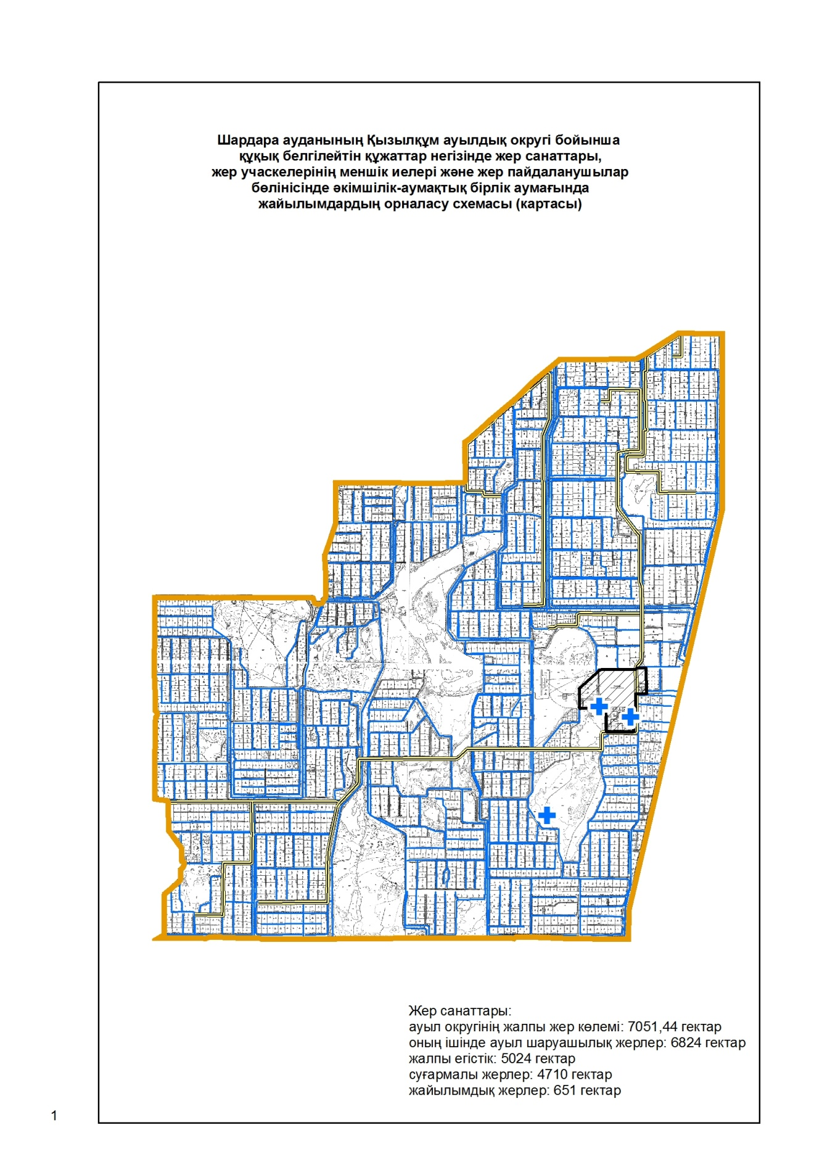

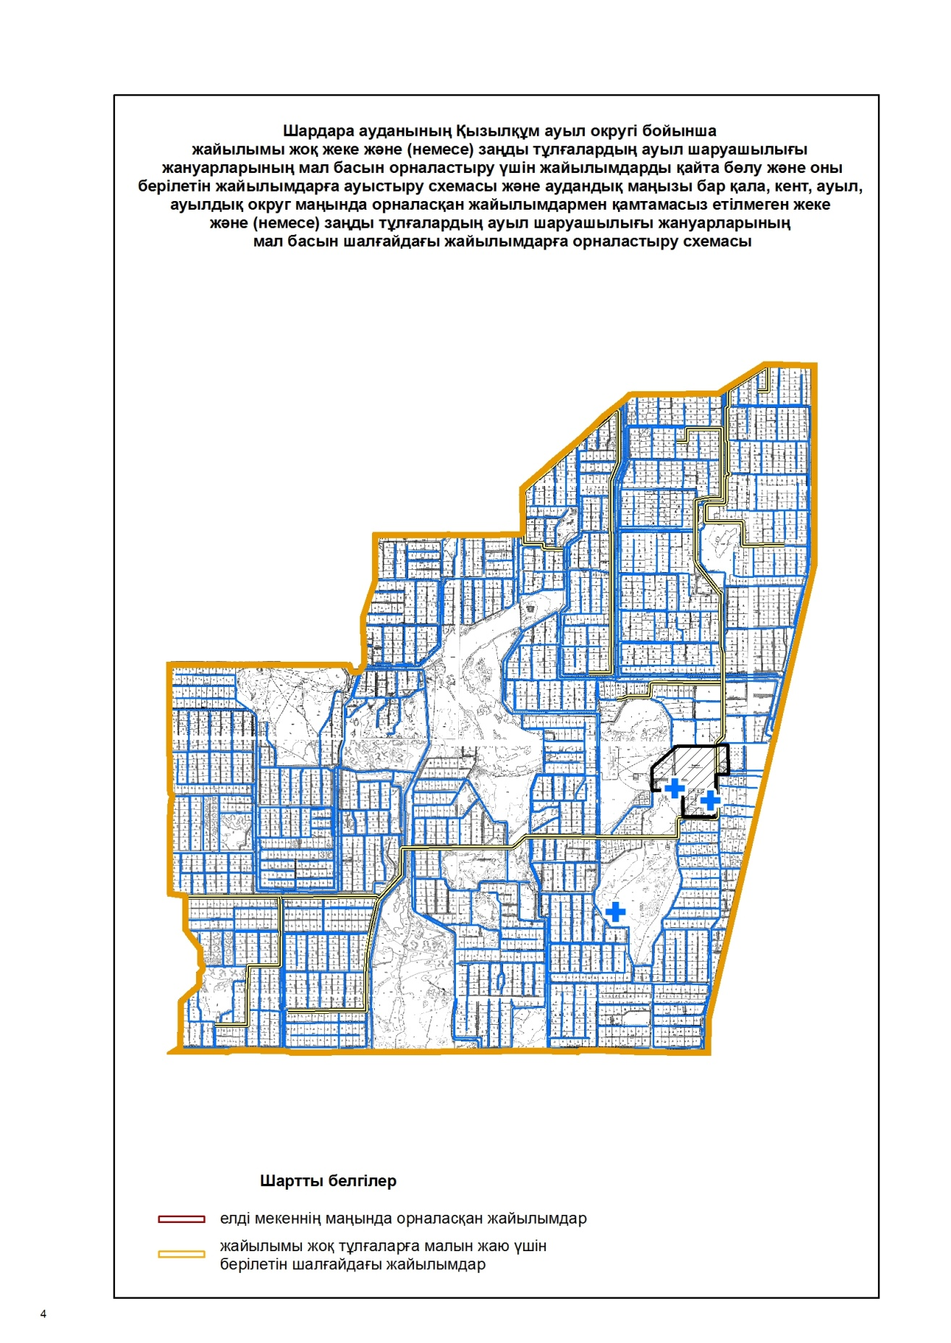

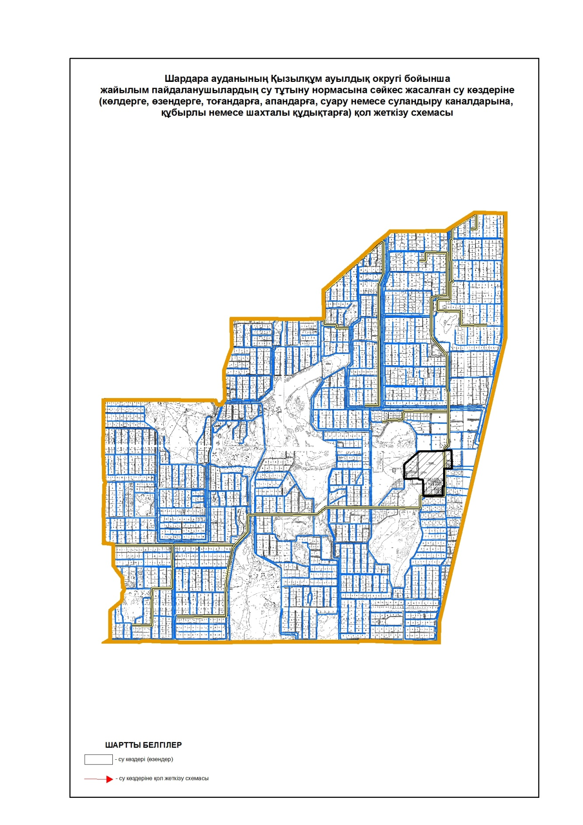

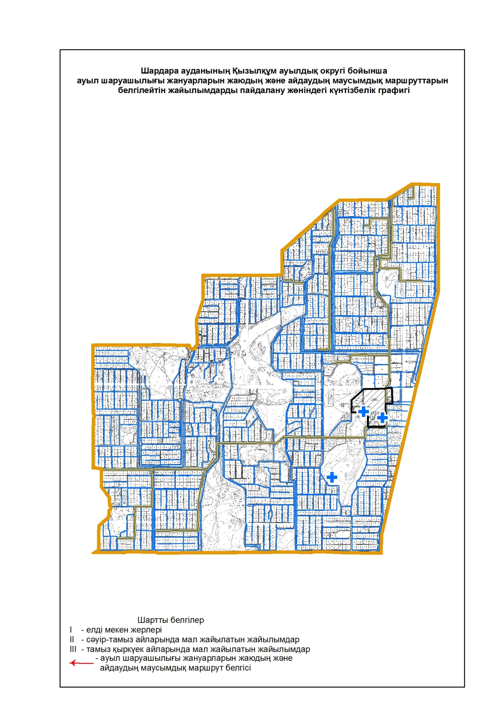

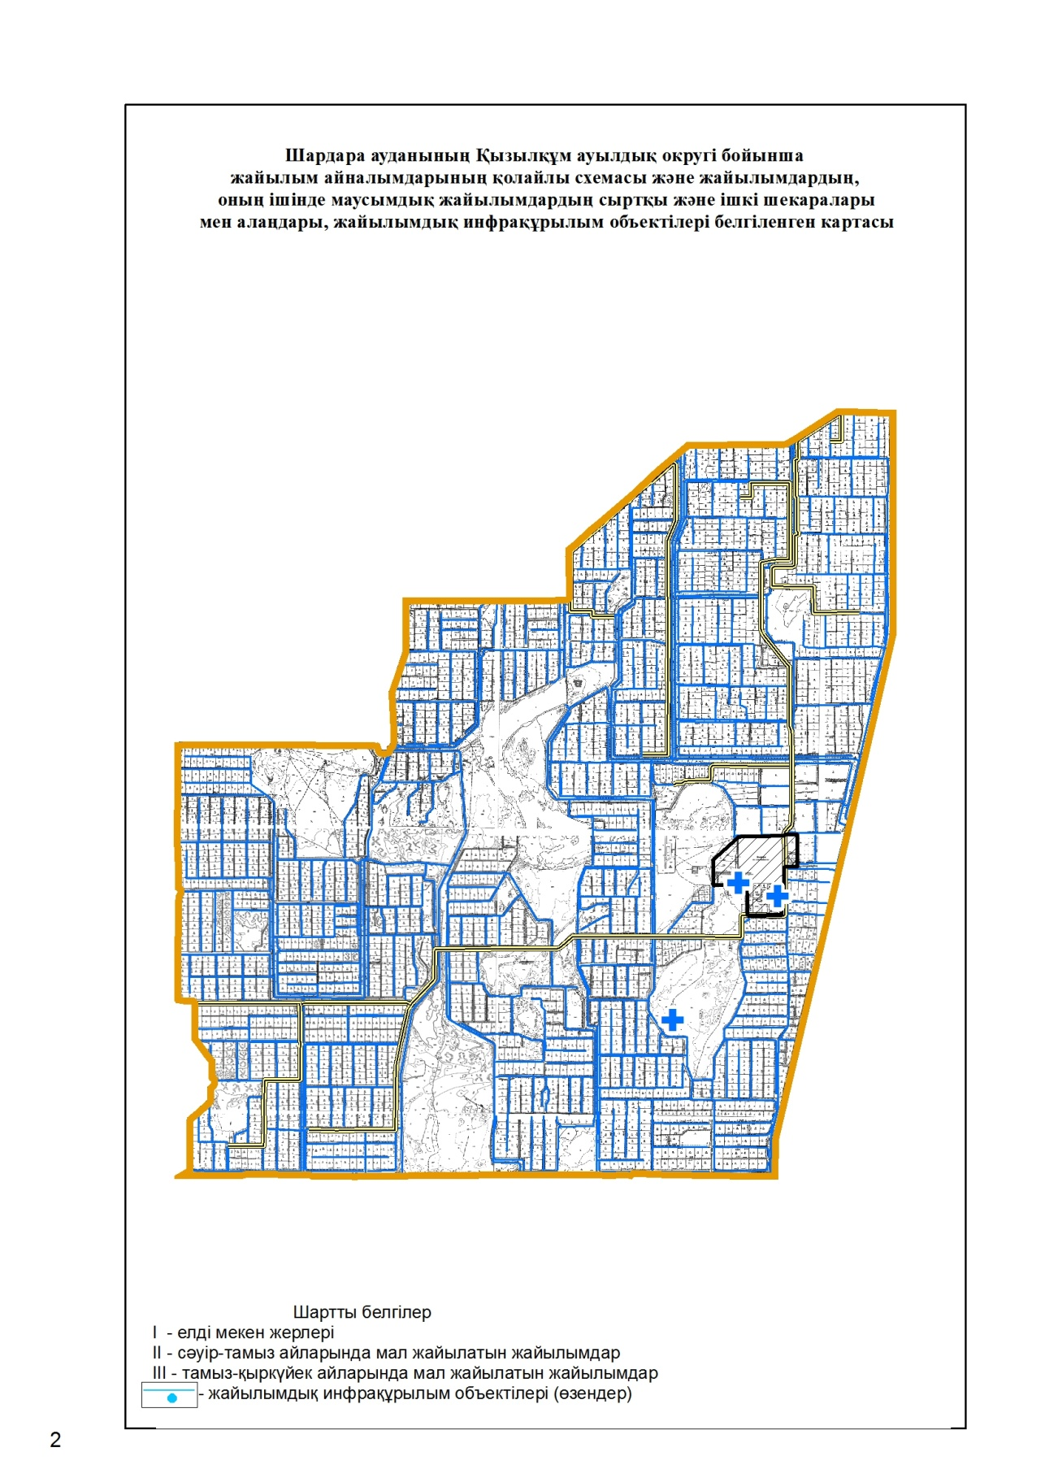

Шардара ауданының
жайылымдарды басқару және
оларды пайдалану жөніндегі
2020-2021 жылдарға арналған
жоспарға 7-қосымша
7. Сүткент ауылдық округі
Орталығы-Сүткент ауылы.
Елді мекендері-Сүткент, Шабырлы.
Халық саны-3 038 адам.
Округтің жалпы жер көлемі-41 511 гектар.
Оның ішінде:
ауыл шаруашылық жерлер -41 167 гектар;
суғармалы жерлер- 2 278 гектар;
жайылымдық жерлер- 15 684 гектар.
Елді мекен бойынша ауыл шаруашылығы жануарлары мал басының саны туралы деректер:
№ | Елді мекен | Түйе | Жылқы | Ірі қара мал | Ұсақ мал
1 | Сүткент | - | 1770 | 3963 | 16312
2 | Шабырлы | - | 107 | 338 | 2495
 | Барлығы | - | 1877 | 4301 | 18804
Ветеринариялық-санитариялық мекемелер туралы деректер:
№ | Елді мекен | Ветеринарлық станциялар | Ұсақ малдарды шомылдыру орындары | Жасанды ұрықтандыру пукнтері | Биотермиялық шұңқырлар
1 | Сүткент | 1 | 2 | 1 | 1
2 | Шабырлы | - | 1 | - | -
 | Барлығы | 1 | 3 | 1 | 1
Ауыл шаруашылығы жануарларын жаюдың және айдаудың маусымдық маршруттарын белгілейтін жайылымдарды пайдалану жөніндегі күнтізбелік графигі.Сонымен қатар жайылымның кезеңінің ұзақтығы:
№ | Шалғай жайылымға малдардың айдап шығарылу мерзімі | Шалғай жайылымнан шығарылған малдардың қайтарылу мерзімі | Ескерту
1 | Сәуір-мамыр | Тамыз-қыркүйек
Қазақстан Республикасы Ауыл шаруашылығы министрлігінің 2015 жылдың 14 сәуірдегі №3-3/332 "Жайылымның жалпы алаңы жүктемесінің, шекті рұқсат етілетін нормасын бекіту туралы" бұйрығына сәйкес ауыл шаруашылығы жануарларының мал басына шаққандағы жайылымның қажеттілігі туралы кестесі:
№ | Елді мекендер | Елді мекендердегі жалпы жайылымның жер көлемі, гектар | Мал басы мен қажетті жайылымдық жер көлемі, гектар
 |  |  | Жылқы | Гектар нормасы | Қажетті жайылым, гектар | Ірі қара
1 | 2 | 3 | 4 | 5 | 6 | 7
1 | Сүткент | - | 1770 | 9,0 | 15930 | 3963
2 | Шабырлы | - | 107 | 9,0 | 10593 | 338
 | Барлығы | 15684 | 1877 | 9,0 | 16893 | 4301
Гектар нормасы | Қажетті жайылым, гектар | Ұсақ мал | Гектар норма-сы | Қажетті жайылым, гектар | Жалпы қажет жайылым жер көлемі, гектар | Елді мекендердің жалпы жайылыммен қажетті жайылымның айырмасы, (-,+)
8 | 9 | 10 | 11 | 12 | 13 | 14
8 | 31704 | 16312 | 2,5 | 40780 | 88414 | -
8 | 2704 | 2495 | 2,5 | 6237,5 | 19534,5 | -
8 | 34408 | 18804 | 2,5 | 47010 | 98311 | -82627

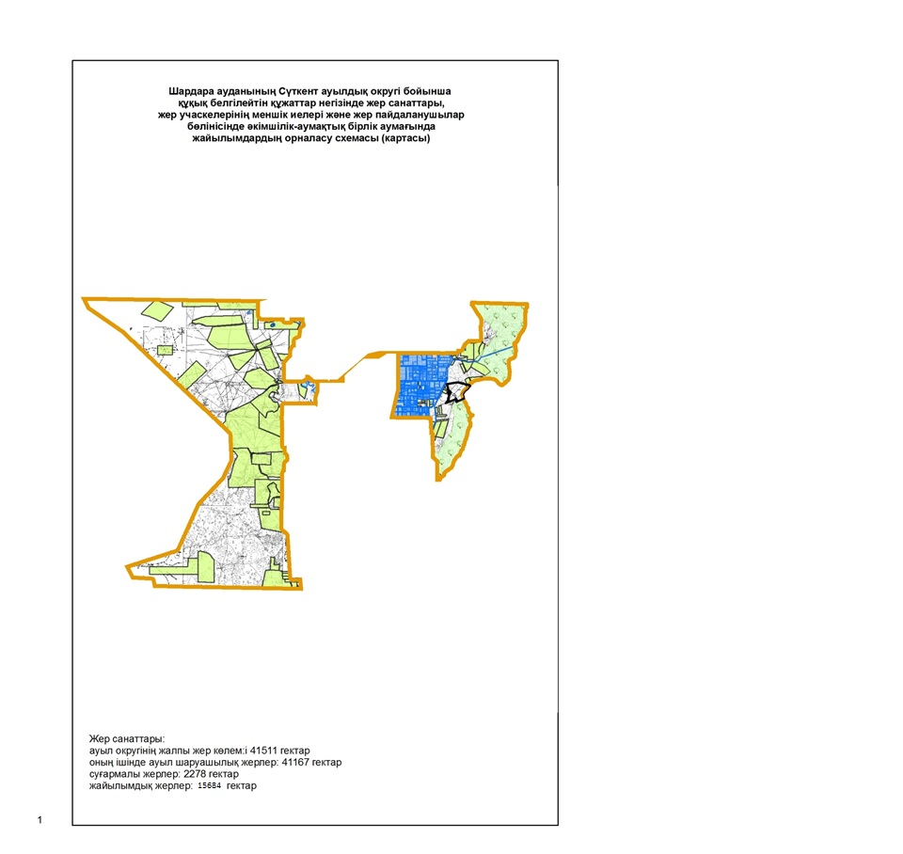

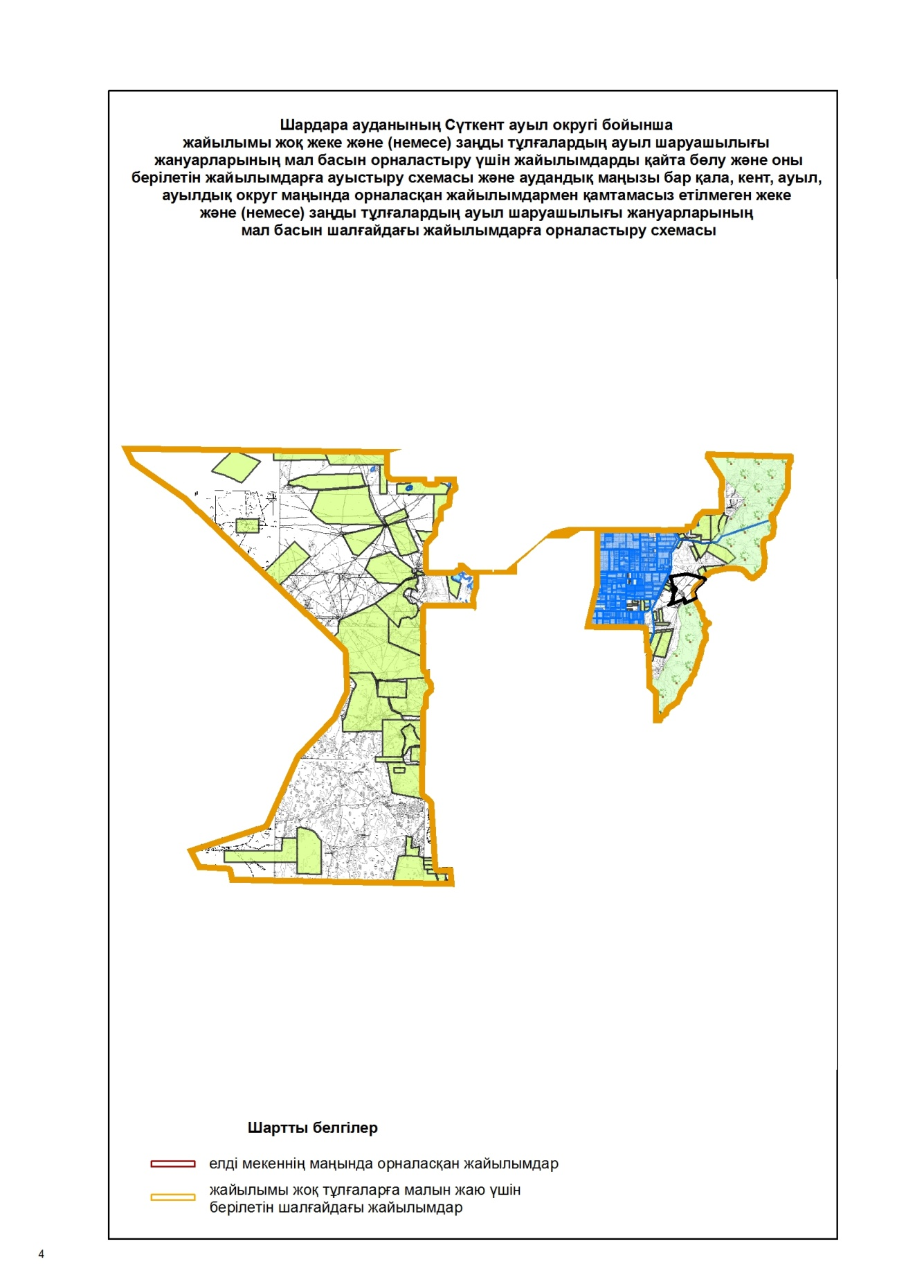

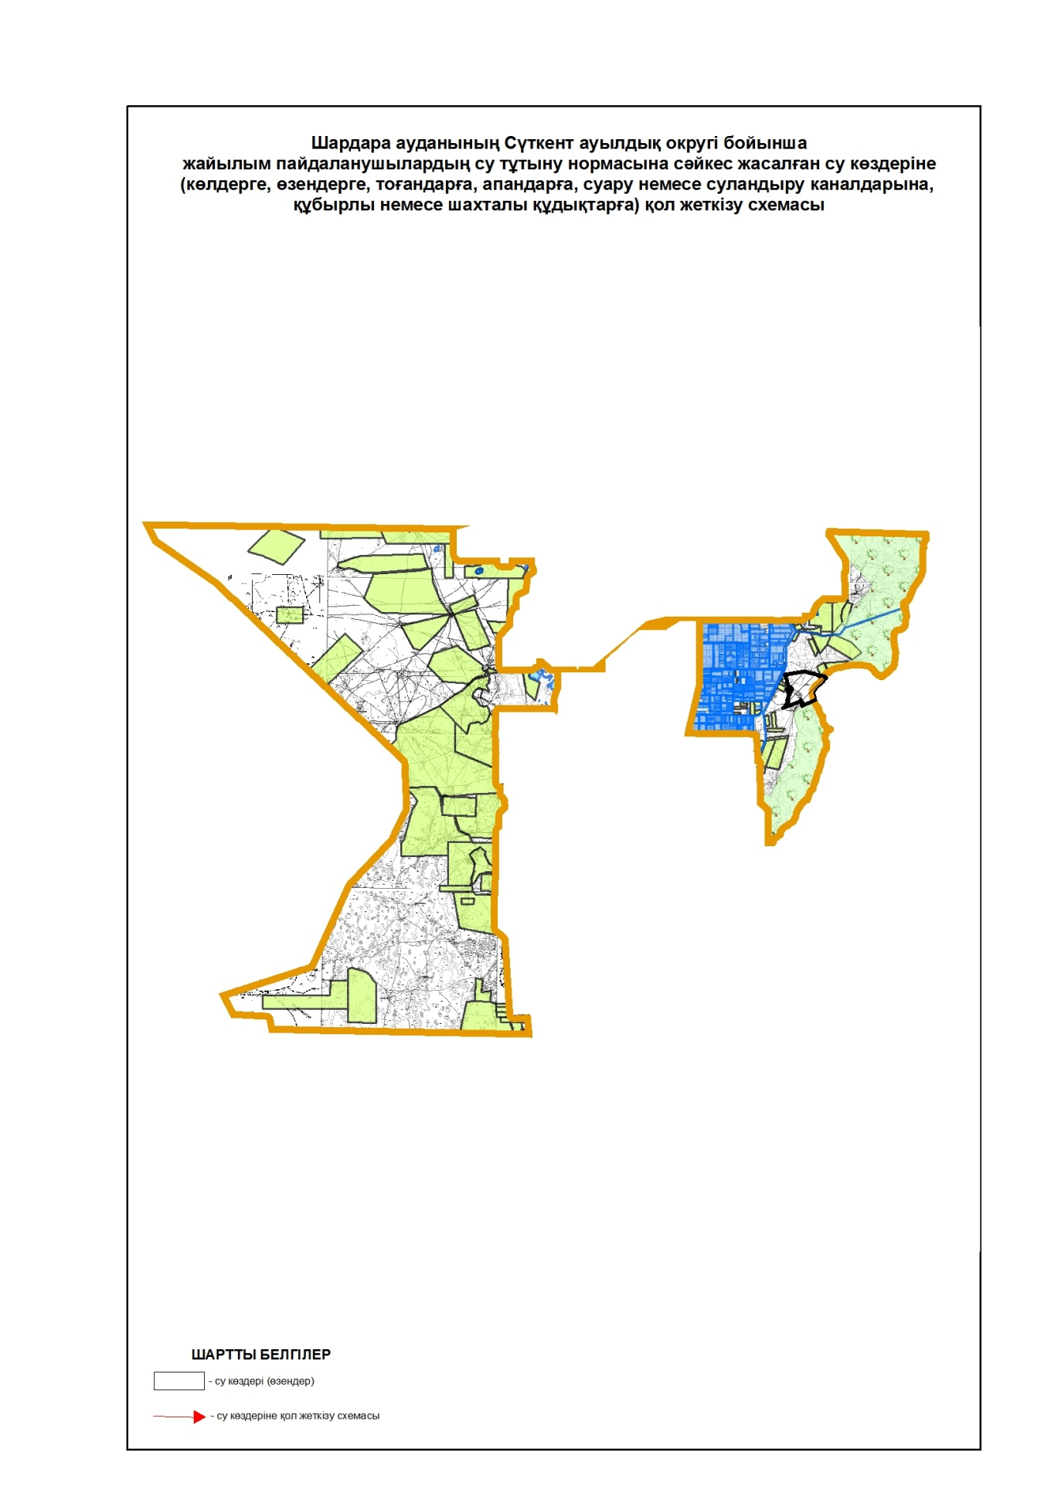

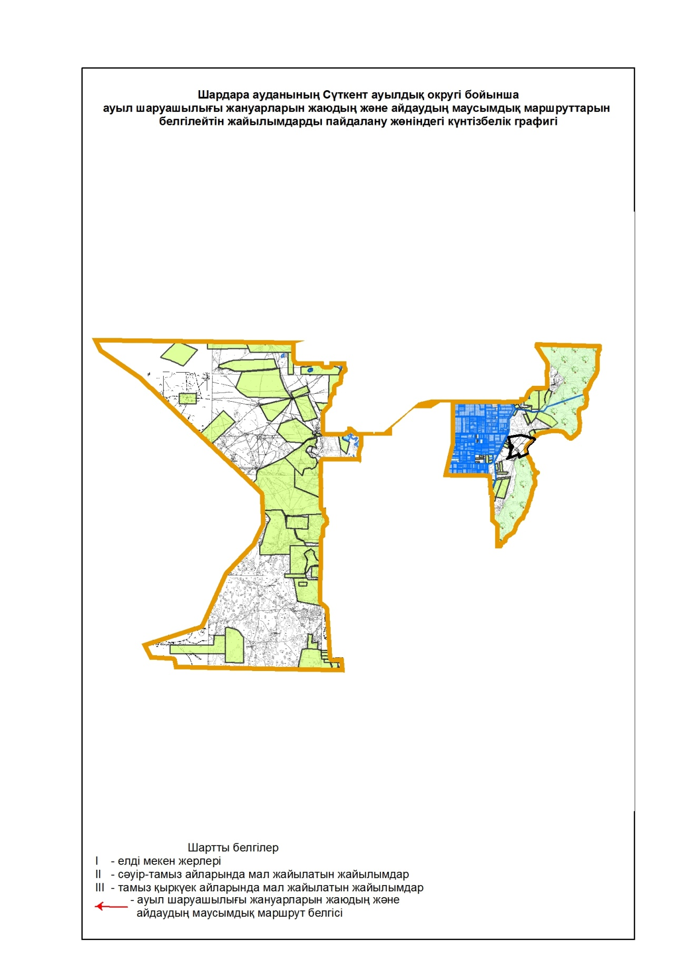

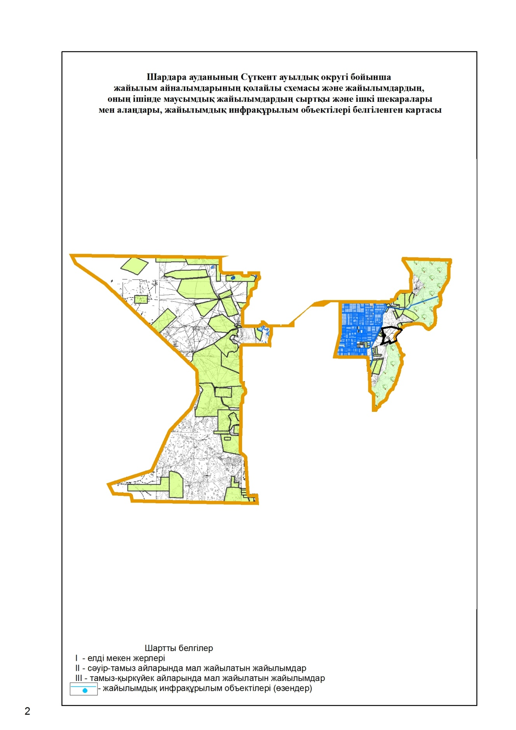

Шардара ауданының
жайылымдарды басқару және
оларды пайдалану жөніндегі
2020-2021 жылдарға арналған
жоспарға 8-қосымша
8. Ақшеңгелді ауылдық округі
Орталығы- Ақ алтын ауылы.
Елді мекендері-Ақ алтын, Егізқұм.
Халық саны-4 380 адам.
Округтің жалпы жер көлемі-19 209 гектар.
Оның ішінде:
ауыл шаруашылық жерлер – 18 744 гектар;
суғармалы жерлер- 7 481 гектар;
жайылымдық жерлер- 5 999 гектар.
Елді мекен бойынша ауыл шаруашылығы жануарлары мал басының саны туралы деректер:
№ | Елді мекен | Түйе | Жылқы | Ірі қара мал | Ұсақ мал
1 | Ақ алтын | 152 | 230 | 1058 | 4407
2 | Егізқұм | 252 | 229 | 3534 | 12985
 | Барлығы | 404 | 459 | 4592 | 17392
Ветеринариялық-санитариялық мекемелер туралы деректер:
№ | Елді мекен | Ветеринарлық станциялар | Ұсақ малдарды шомылдыру орындары | Жасанды ұрықтандыру пунктері | Биотермиялық шұңқырлар
1 | Ақ алтын | 1 | 1 | 1 | 1
2 | Егізқұм | - | 1 | - | -
 | Барлығы | 1 | 2 | 1 | 1
Ауыл шаруашылығы жануарларын жаюдың және айдаудың маусымдық маршруттарын белгілейтін жайылымдарды пайдалану жөніндегі күнтізбелік графигі.Сонымен қатар жайылымның кезеңінің ұзақтығы:
№ | Шалғай жайылымға малдардың айдап шығарылу мерзімі | Шалғай жайылымнан шығарылған малдардың қайтарылу мерзімі | Ескерту
1 | Сәуір-мамыр | Тамыз-қыркүйек
Қазақстан Республикасы Ауыл шаруашылығы министрлігінің 2015 жылдың 14 сәуірдегі №3-3/332 "Жайылымның жалпы алаңы жүктемесінің, шекті рұқсат етілетін нормасын бекіту туралы" бұйрығына сәйкес ауыл шаруашылығы жануарларының мал басына шаққандағы жайылымның қажеттілігі туралы кестесі:
№ | Елді мекендер | Елді мекендердегі жалпы жайылымның жер көлемі, гектар | Мал басы мен қажетті жайылымдық жер көлемі, гектар
 |  |  | Түйе |  | Гектар норма-сы |  | Қажетті жайылым, гектар | Жылқы | Гектар норма-сы |  | Қажетті жайы-лым, гектар
1 | 2 | 3 | 4 |  | 5 |  | 6 | 7 | 8 |  | 9
1 | Ақ алтын | - | 152 |  | 9,0 |  | 1368 | 230 | 9,0 |  | 2070
2 | Егізқұм | - | 252 |  | 9,0 |  | 2268 | 229 | 9,0 |  | 2061
 | Барлығы | 5999 | 404 |  | 9,0 |  | 3636 | 459 | 9,0 |  | 4131
Ірі қара мал |  | Гектар нормасы | Қажетті жайылым гектар | Ұсақ мал |  | Гектар нормасы | Қажетті жайылым, гектар | Жалпы қажет жайылым жер көлемі, гектар |  | Елді мекендер-дің жалпы жайылым-мен қажетті жайылым-ның айырмасы, (-,+)
10 |  | 11 | 12 | 13 |  | 14 | 15 | 16 |  | 17
1058 |  | 8,0 | 8464 | 4407 |  | 2,5 | 11017,5 | 22919,5 |  | -
3534 |  | 8,0 | 28272 | 12985 |  | 2,5 | 32462,5 | 65063,5 |  | -
4592 |  | 8,0 | 36736 | 17392 |  | 2,5 | 43480 | 87983 |  | - 81984

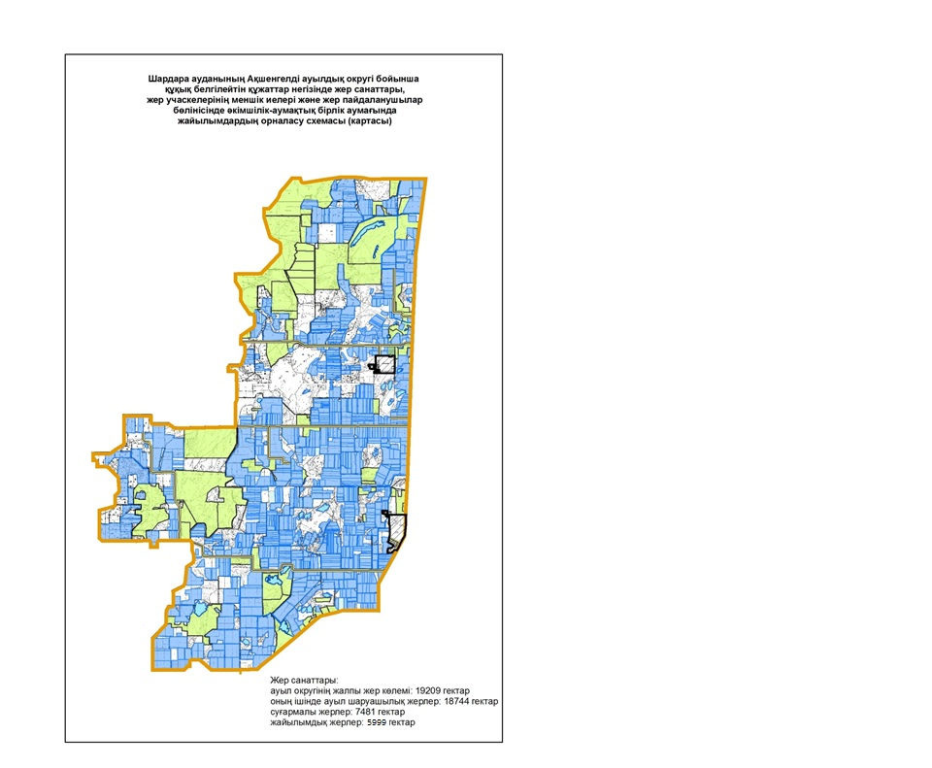

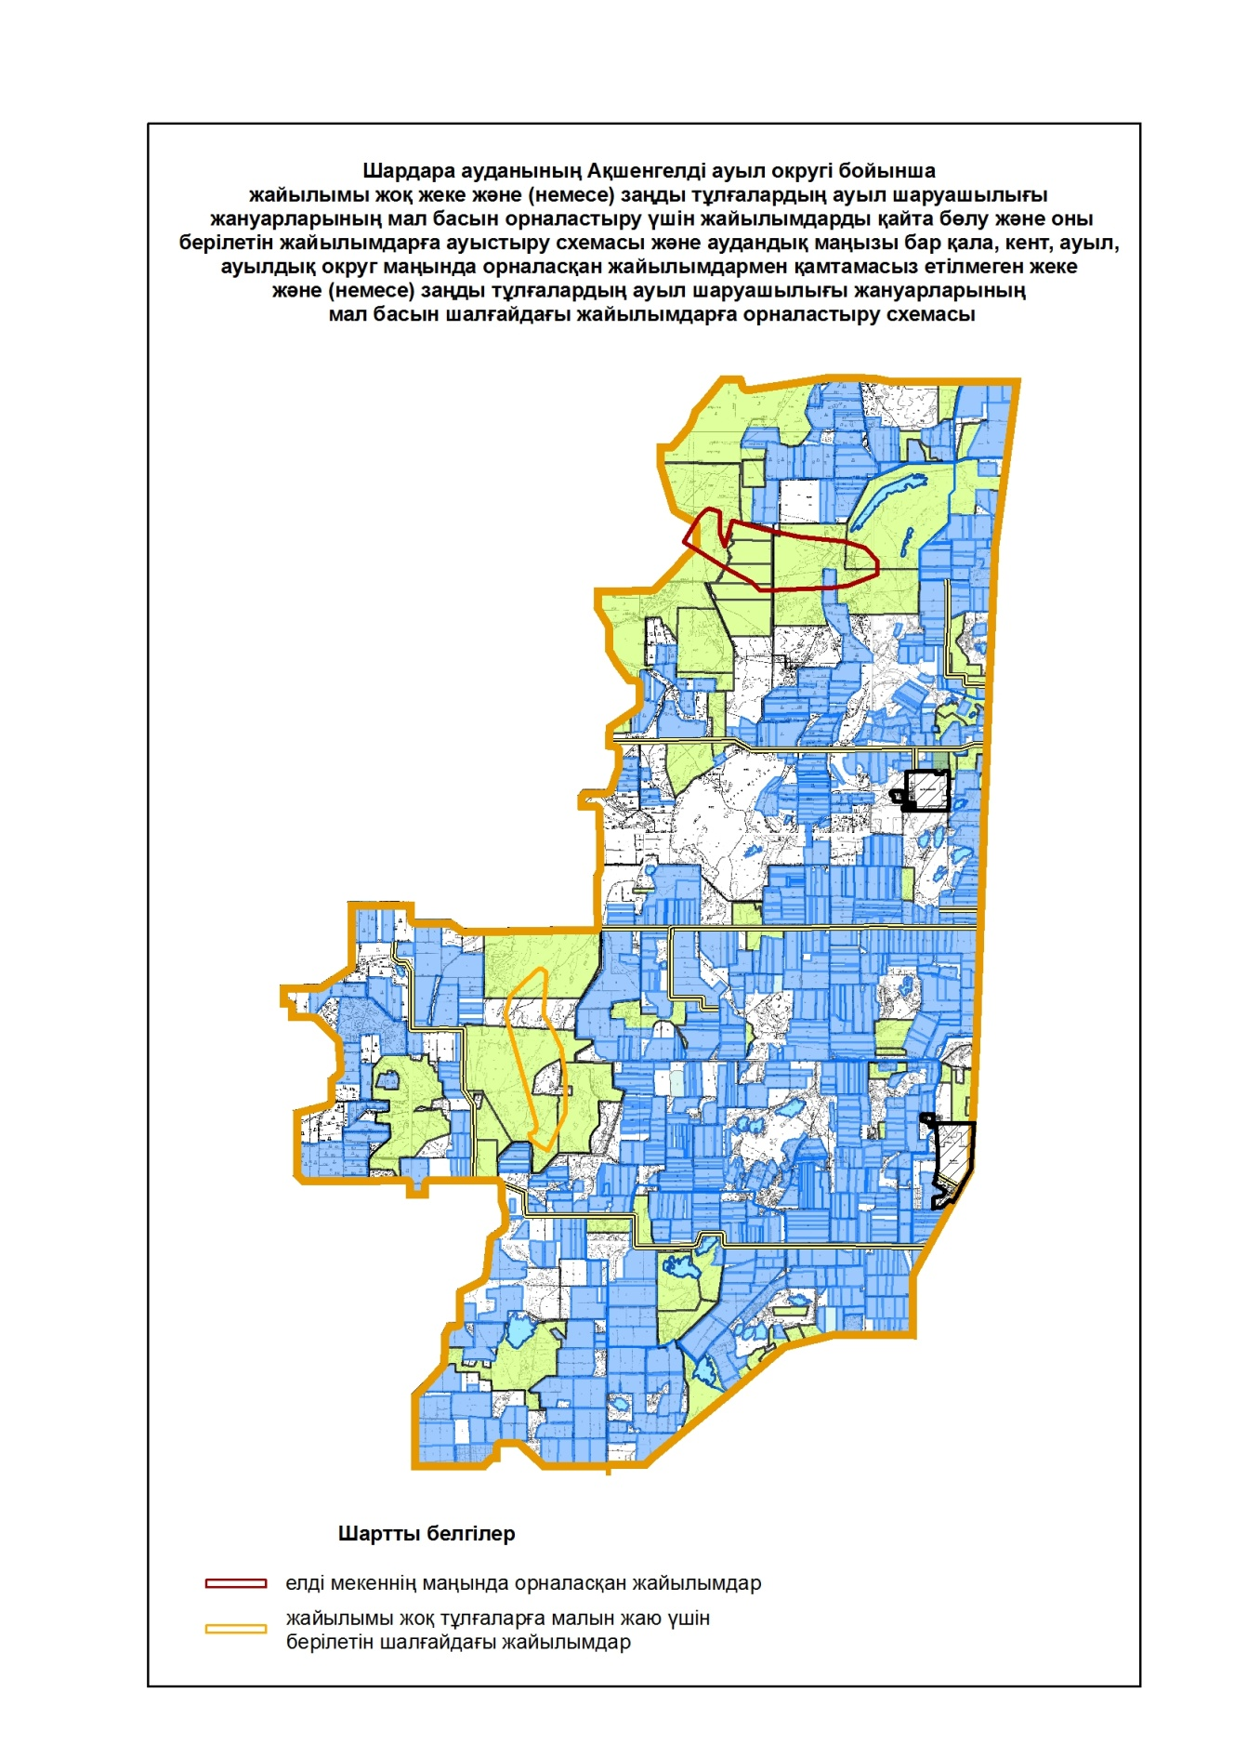

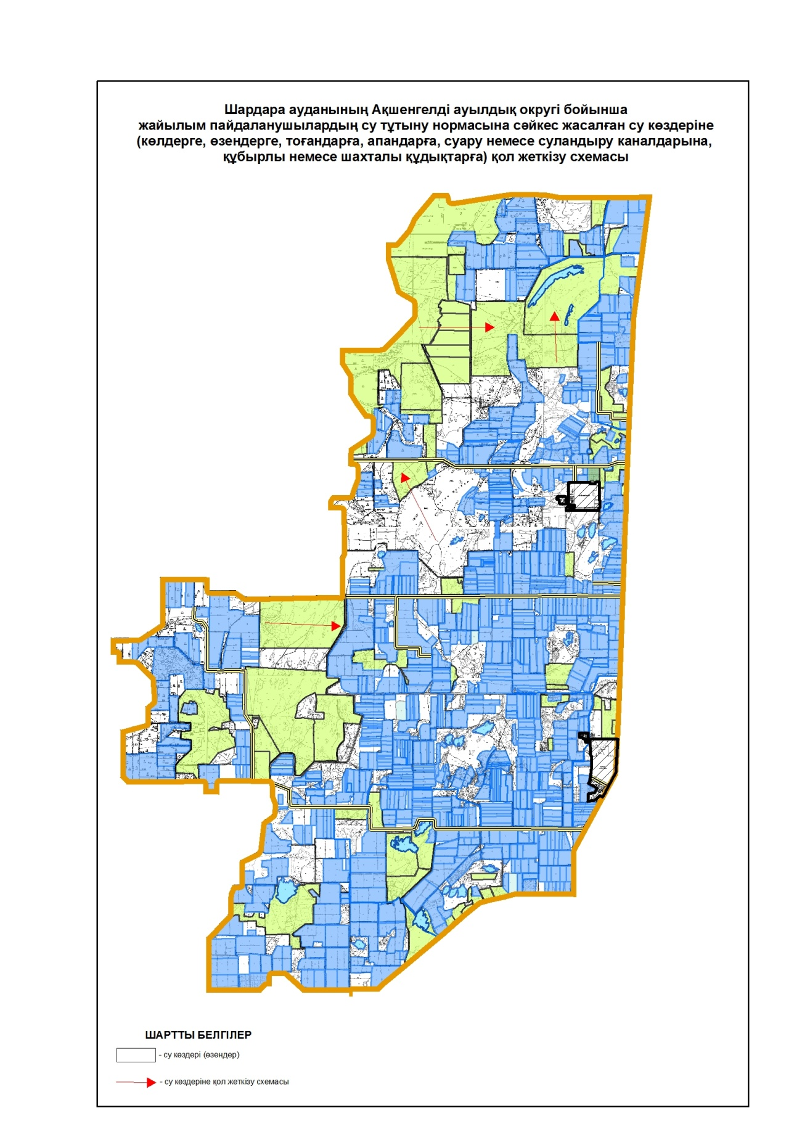

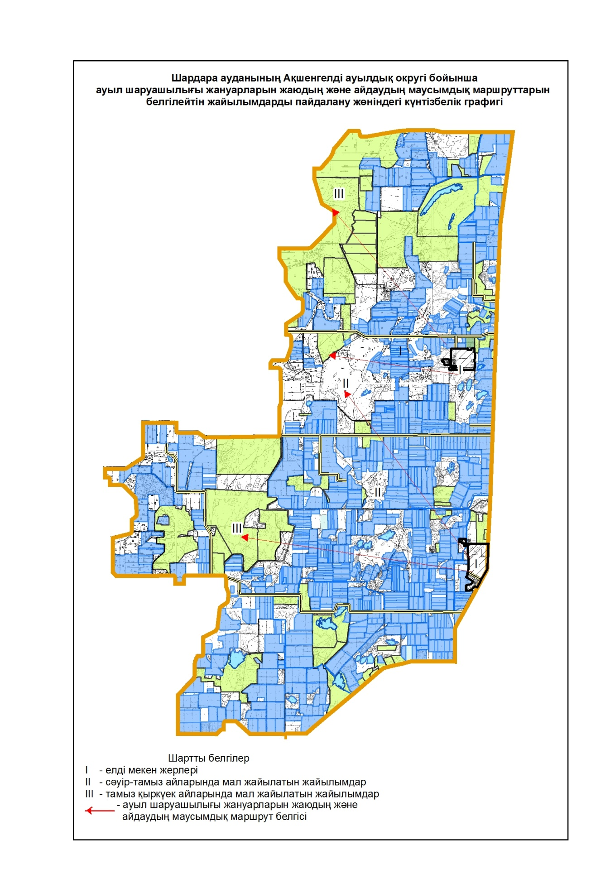

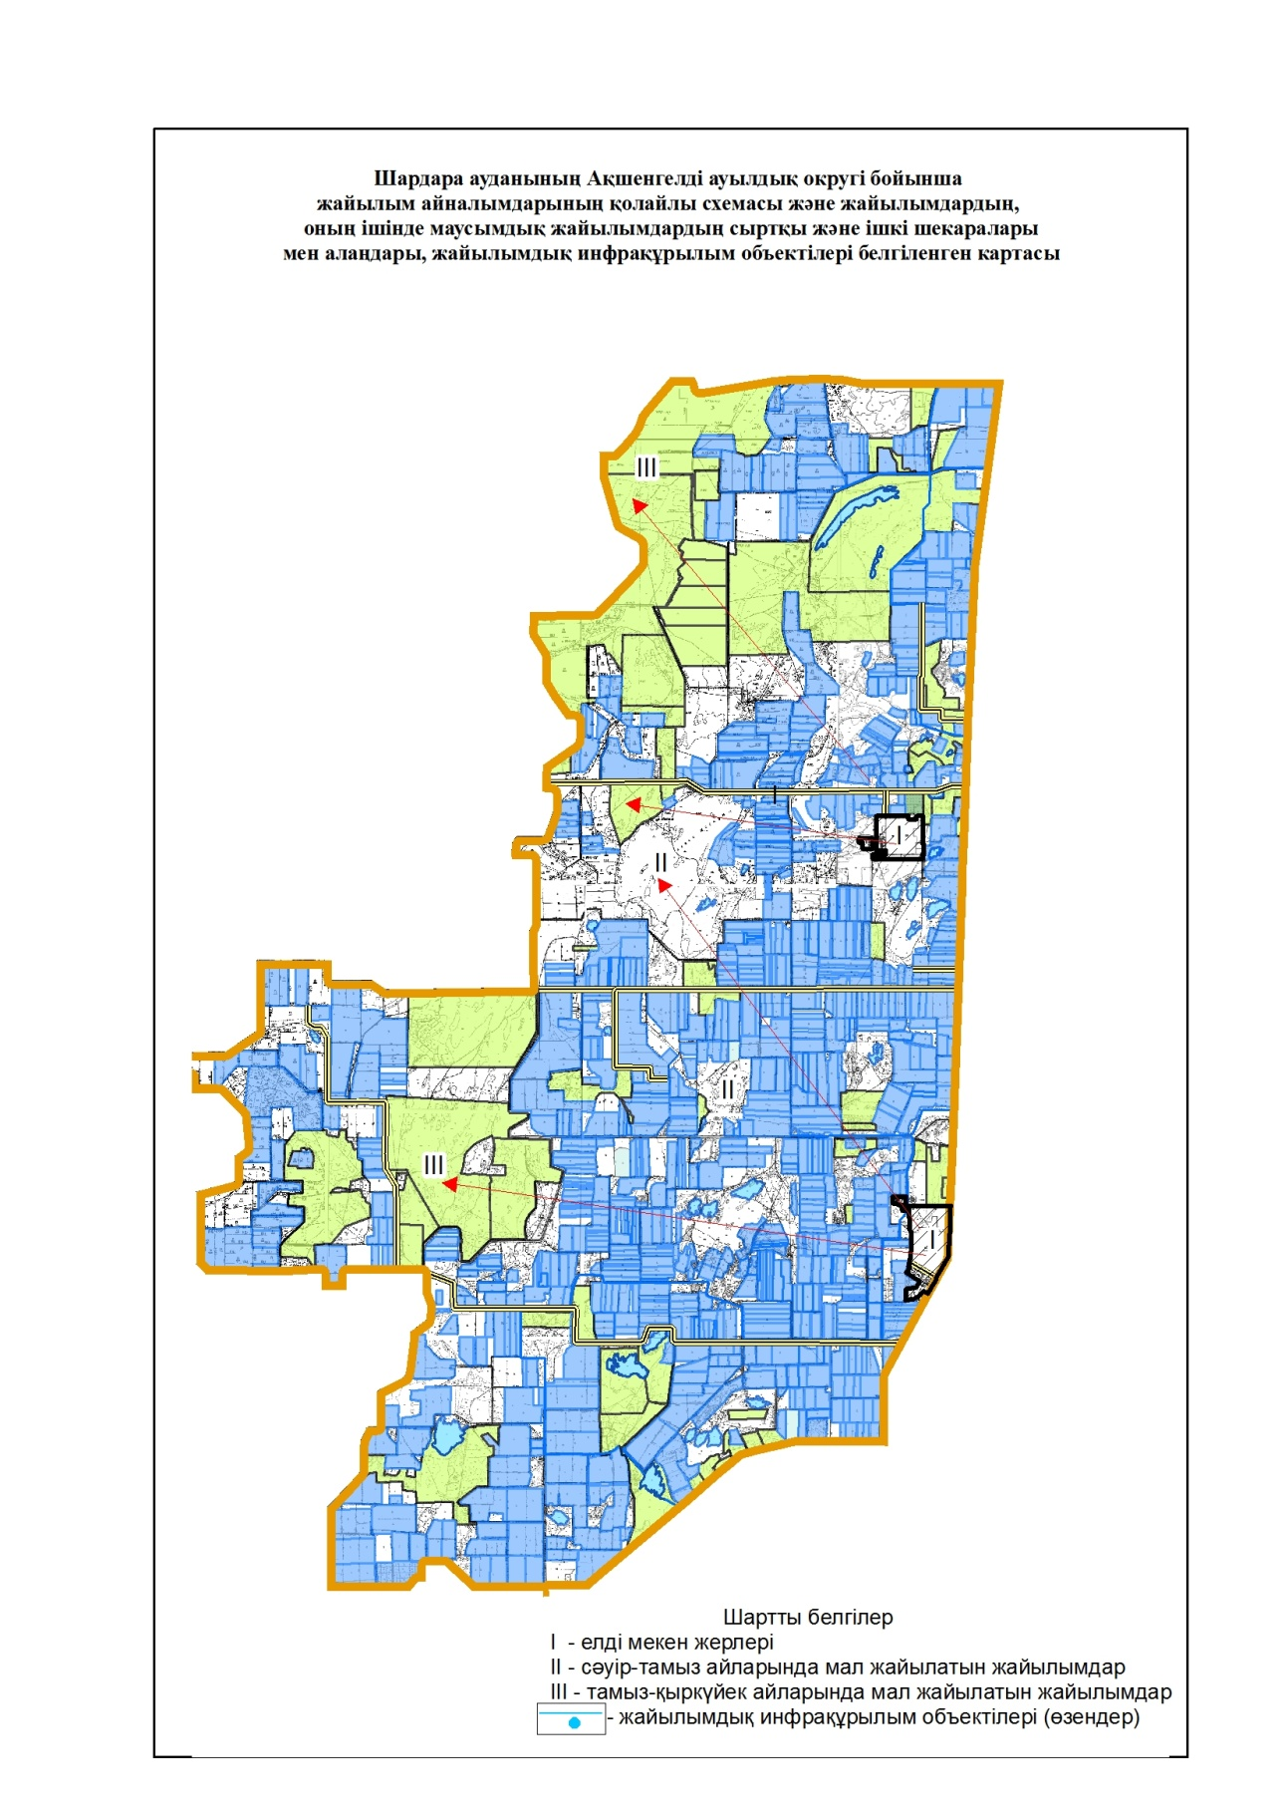

Шардара ауданының
жайылымдарды басқару және
оларды пайдалану жөніндегі
2020-2021 жылдарға арналған
жоспарға 9-қосымша
9. Достық ауыл округі
Орталығы – Достық ауылы.
Халық саны- 3 331 адам.
Округтің жалпы жер көлемі-7 639,21 гектар.
Оның ішінде:
ауыл шаруашылық жерлер- 7 193 гектар;
жалпы егістік-5 400 гектар;
суғармалы жер-4 493 гектар;
жайылым жер- 777 гектар:
Елді мекен бойынша ауыл шаруашылығы жануарлары мал басының саны туралы деректер.
№ | Елді мекен | Түйе | Жылқы | Ірі қара мал | Ұсақ мал
1 | Достық | 877 | 166 | 2147 | 7736
 | Барлығы | 877 | 166 | 2147 | 7736
Ветеринариялық-санитариялық мекемелер туралы деректер:
№ | Елді мекен | Ветеринарлық станциялар | Ұсақ малдарды шомылдыру орындары | Жасанды ұрықтандыру пунктері | Биотермиялық шұңқырлар
1 | Достық | 1 | 1 | 1 | 1
Ауыл шаруашылығы жануарларын жаюдың және айдаудың маусымдық маршруттарын белгілейтін жайылымдарды пайдалану жөніндегі күнтізбелік графигі. Сонымен қатар жайылымның кезеңінің ұзақтығы:
№ | Шалғай жайылымға малдардың айдап шығарылу мерзімі | Шалғай жайылымнан шығарылған малдардың қайтарылу мерзімі | Ескерту
1 | Сәуір-мамыр | Тамыз-қыркүйек
Қазақстан Республикасы Ауыл шаруашылығы министрлігінің 2015 жылдың 14 сәуірдегі №3-3/332 "Жайылымның жалпы алаңы жүктемесінің, шекті рұқсат етілетін нормасын бекіту туралы" бұйрығына сәйкес ауыл шаруашылығы жануарларының мал басына шаққандағы жайылымның қажеттілігі туралы кестесі:
№ | Елді мекендер | Елді мекендердегі жалпы жайылымның жер көлемі, гектар | Мал басы мен қажетті жайылымдық жер көлемі, гектар
 |  |  | Түйе |  | Гектар нормасы |  | Қажетті жайылым, гектар | Жылқы | Гектар норма-сы |  | Қажетті жайы-лым, гектар
1 | 2 | 3 | 4 |  | 5 |  | 6 | 7 | 8 |  | 9
1 | Достық | 777 | 877 |  | 9,0 |  | 7893 | 166 | 9,0 |  | 1494
 | Барлығы | 777 | 877 |  | 9,0 |  | 7893 | 166 | 9,0 |  | 1494
Ірі қара мал |  | Гектар нормасы | Қажетті жайылым гектар | Ұсақ мал |  | Гектар нормасы | Қажетті жайылым, гектар | Жалпы қажет жайылым жер көлемі, гектар |  | Елді мекендер-дің жалпы жайылым-мен қажетті жайылым-ның айырмасы, (-,+)
10 |  | 11 | 12 | 13 |  | 14 | 15 | 16 |  | 17
2147 |  | 8,0 | 17176 | 7736 |  | 2,5 | 19340 | 36 459,5 |  | -45903
2147 |  | 8,0 | 17176 | 7736 |  | 2,5 | 19340 | 36 459,5 |  | -45903

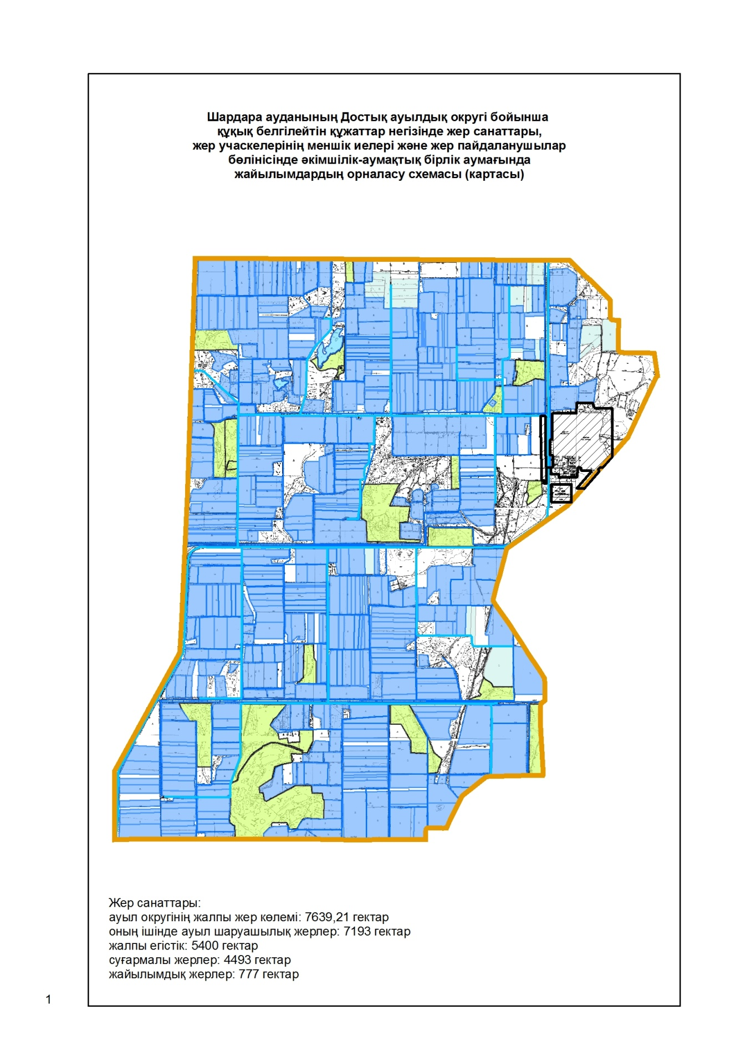

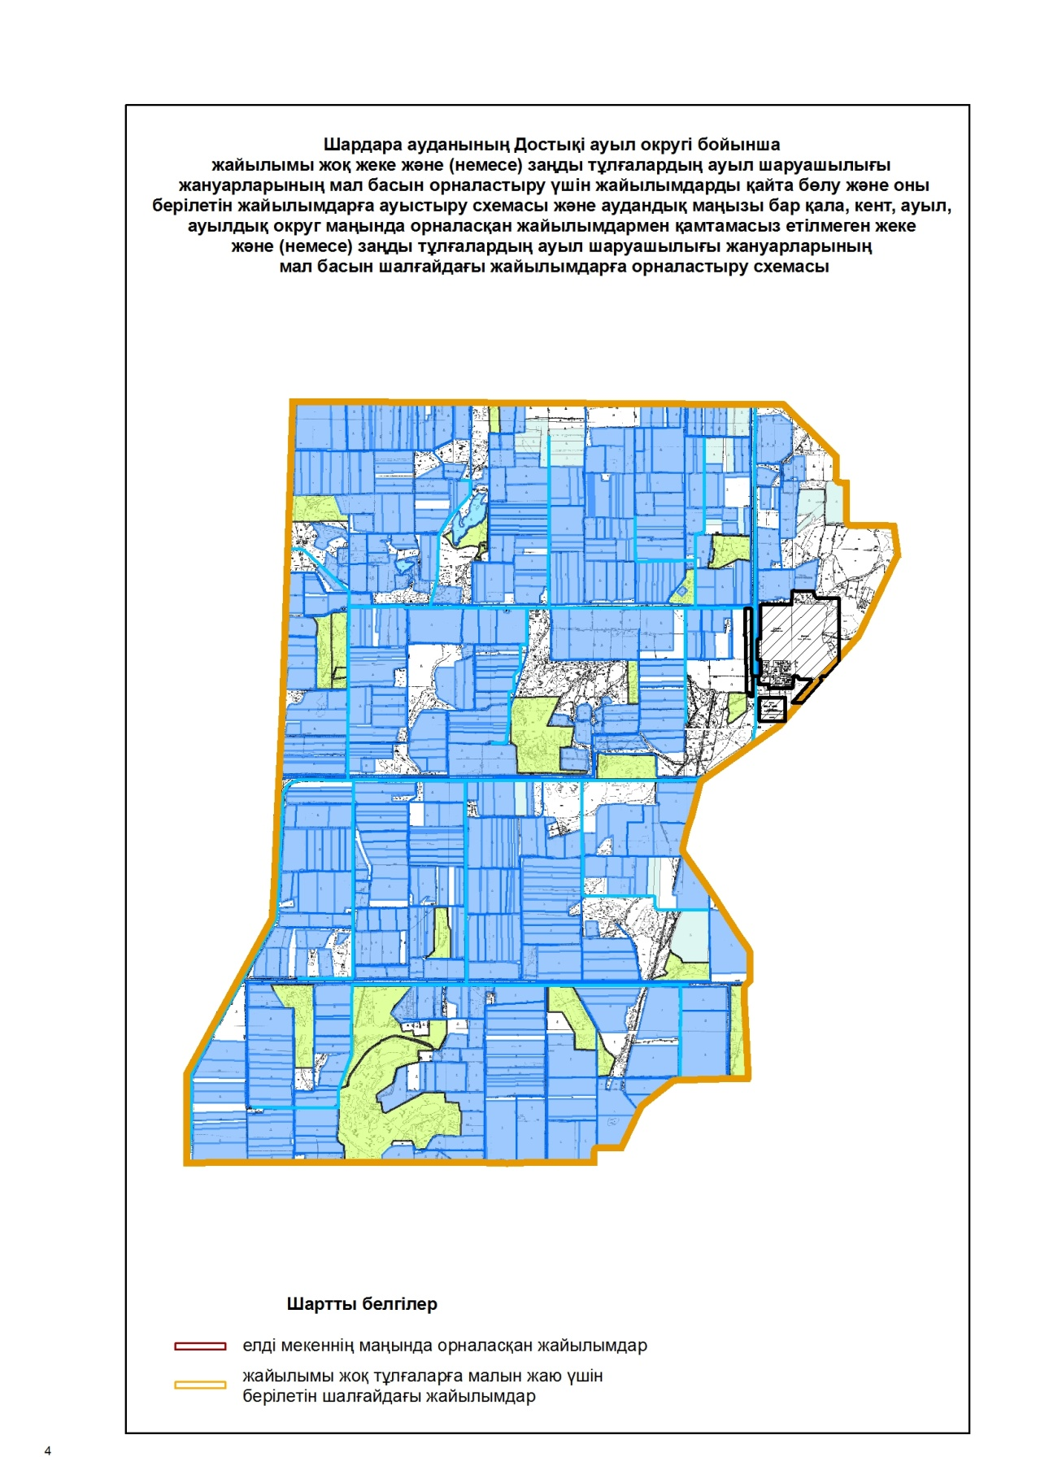

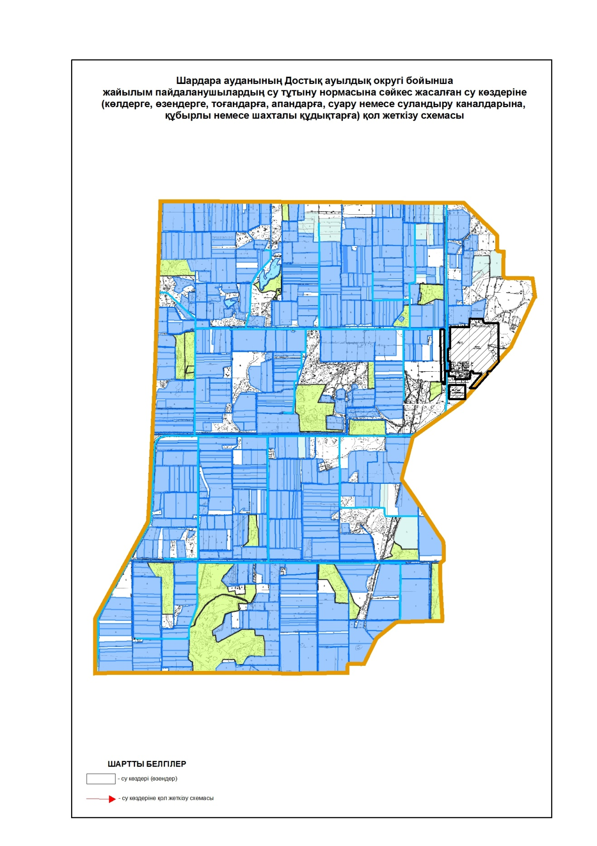

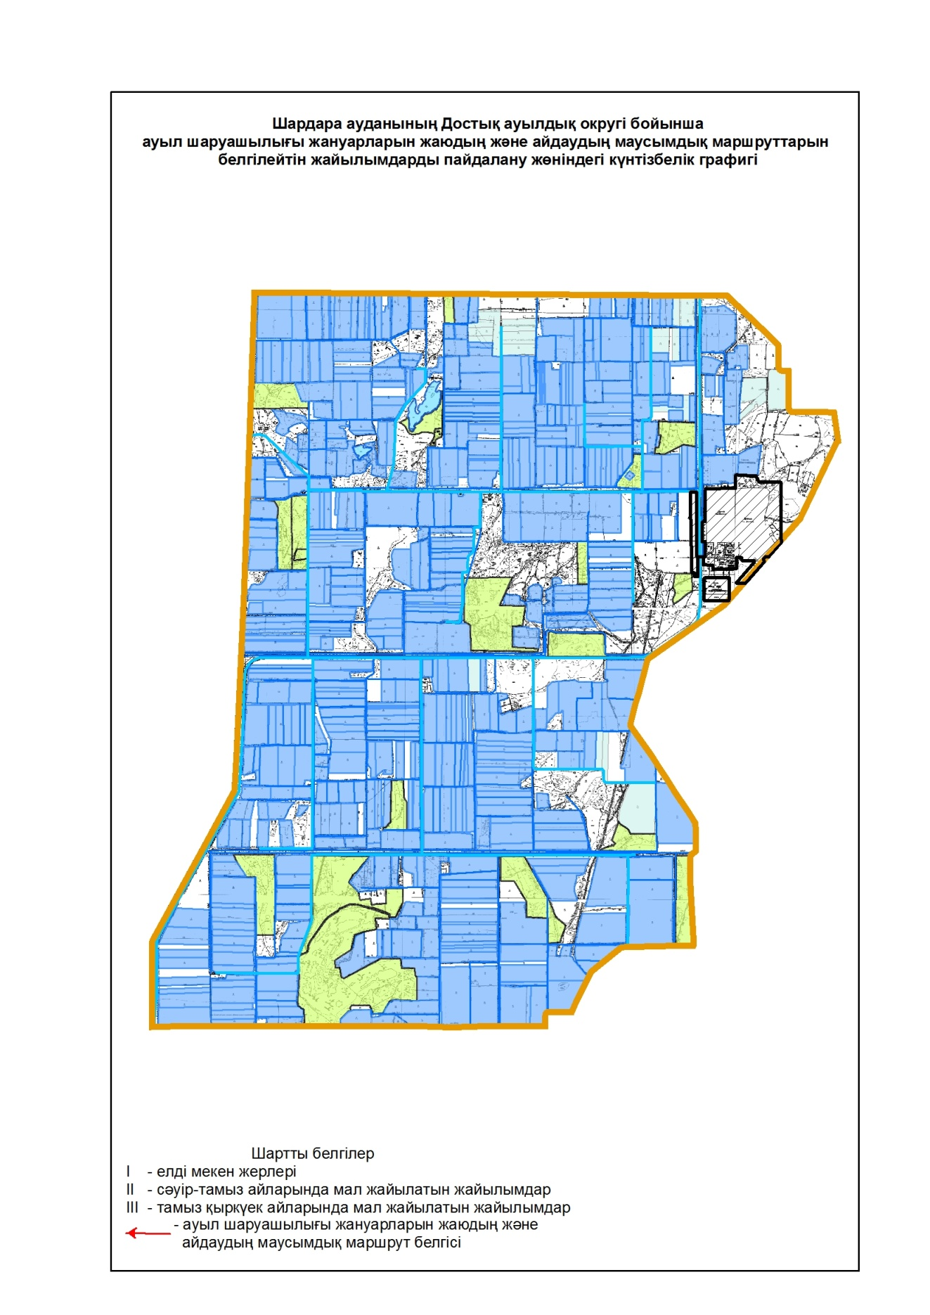

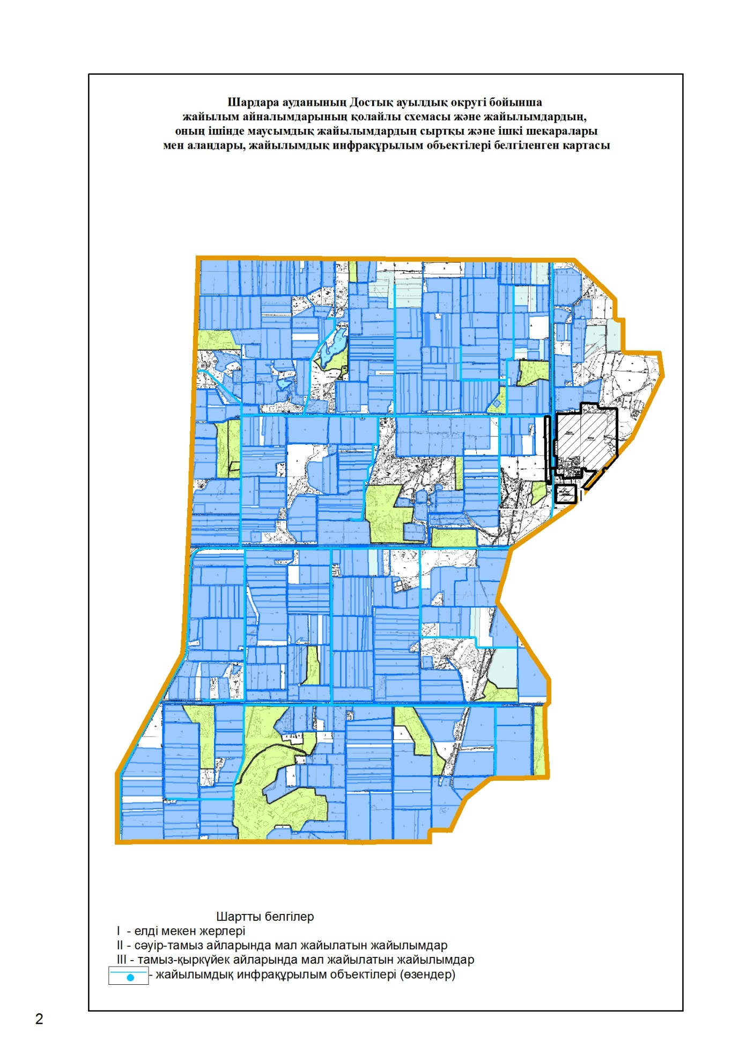

Шардара ауданының
жайылымдарды басқару және
оларды пайдалану жөніндегі
2020-2021 жылдарға арналған
жоспарға 10-қосымша
10. Жаушықұм ауыл округі
Орталығы – Жаушықұм ауылы.
Елді мекендері- Жаушықұм, Бағыскөл, Қалғансыр, Құйған.
Халық саны-2 276 адам.
Округтің жалпы жер көлемі- 7 963,5 гектар.
Оның ішінде:
Ауыл шаруашылық жерлер-8 307 гектар;
суғармалы жерлер-3 596 гектар;
жайылым жерлер- 4 711 гектар:
Елді мекен бойынша ауыл шаруашылығы жануарлары мал басының саны туралы деректер.
№ | Елді мекен | Түйе | Жылқы | Ірі қара мал | Ұсақ мал
1 | Жаушықұм | - | 300 | 828 | 10805
2 | Бағыскөл | - | 15 | 50 | 582
3 | Қалғансыр | - | 10 | 20 | 388
4 | Құйған | - | 331 | 1012 | 1287
 | Барлығы: | - | 656 | 1910 | 13062
Ветеринариялық-санитариялық мекемелер туралы деректер:
№ | Ауыл округі | Ветеринарлық станциялар | Ұсақ малдарды шомылдыру орындары | Жасанды ұрықтандыру пунктері | Мал өлекселерін тастайтын шұңқырлар
1 | Жаушықұм | 1 | 1 | 1 | 1
2 | Бағыскөл | - | - | - | -
3 | Қалғансыр | - | - | - | -
4 | Құйған | - | - | - | -
 | Барлығы: | 1 | 1 | 1 | 1
Ауыл шаруашылығы жануарларын жаюдың және айдаудың маусымдық маршруттарын белгілейтін жайылымдарды пайдалану жөніндегі күнтізбелік графигі. Сонымен қатар жайылымның кезеңінің ұзақтығы:
№ | Ауыл округі | Шалғай жайылымға малдардың айдап шығарылу мерзімі | Шалғай жайылымнан малдардың қайтарылу мерзімі | Ескерту
1 | Жаушықұм | Сәуір-Мамыр | Тамыз-Қыркүйек
Қазақстан Республикасы Ауыл шаруашылығы министрлігінің 2015 жылдың 14 сәуірдегі №3-3/332 "Жайылымның жалпы алаңы жүктемесінің, шекті рұхсат етілетін нормасын бекіту туралы" бұйрығына сәйкес ауыл шаруашылығы жануарларының мал басына шаққандағы жайылымның қажеттілігі туралы кестесі
№ | Елді мекендер | Елді мекендердегі жалпы жайылымның жер көлемі, гектар | Мал басы мен қажетті жайылымдық жер көлемі, гектар
 |  |  | Түйе | Гектар норма-сы | Қажетті жайылым, гектар | Жылқы |  | Гектар норма-сы |  | Қажетті жайы-лым, гектар
1 | 2 | 3 | 4 | 5 | 6 | 7 |  | 8 |  | 9
1 | Жаушықұм | - | - | 9,0 | - | 300 |  | 9,0 |  | 2700
2 | Бағыскөл | - | - | 9,0 | - | 15 |  | 9,0 |  | 135
3 | Қалғансыр | - | - | 9,0 | - | 10 |  | 9,0 |  | 90
4 | Құйған | - | - | 9,0 | - | 331 |  | 9,0 |  | 2979
 | Барлығы: | 4711 | - | 9,0 | - | 656 |  | 9,0 |  | 5904
Ірі қара мал | Гектар нормасы | Қажетті жайылым гектар | Ұсақ мал | Гектар нормасы | Қажетті жайылым, гектар |  | Жалпы қажет жайылым жер көлемі, гектар |  | Елді мекендер-дің жалпы жайылым-мен қажетті жайылым-ның айырмасы, (-,+)
10 | 11 | 12 | 13 | 14 | 15 |  | 16 |  | 17
828 | 8,0 | 6624 | 10805 | 2,5 | 27012,5 |  | 36336,5 |  | -
50 | 8,0 | 400 | 582 | 2,5 | 1455 |  | 1990 |  | -
20 | 8,0 | 160 | 388 | 2,5 | 970 |  | 1220 |  | -
1012 | 8,0 | 8096 | 1287 | 2,5 | 3217,5 |  | 14292,5 |  | -
1910 | 8,0 | 15280 | 13062 | 2,5 | 32655 |  | 53839 |  | -349128

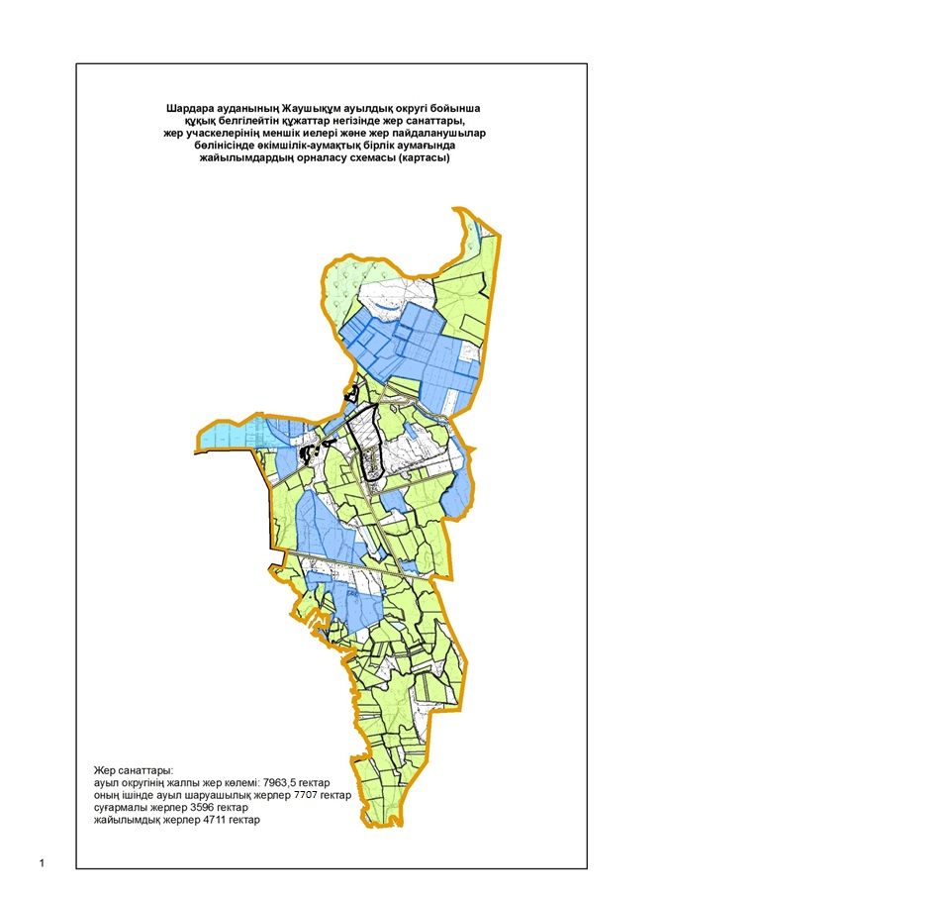

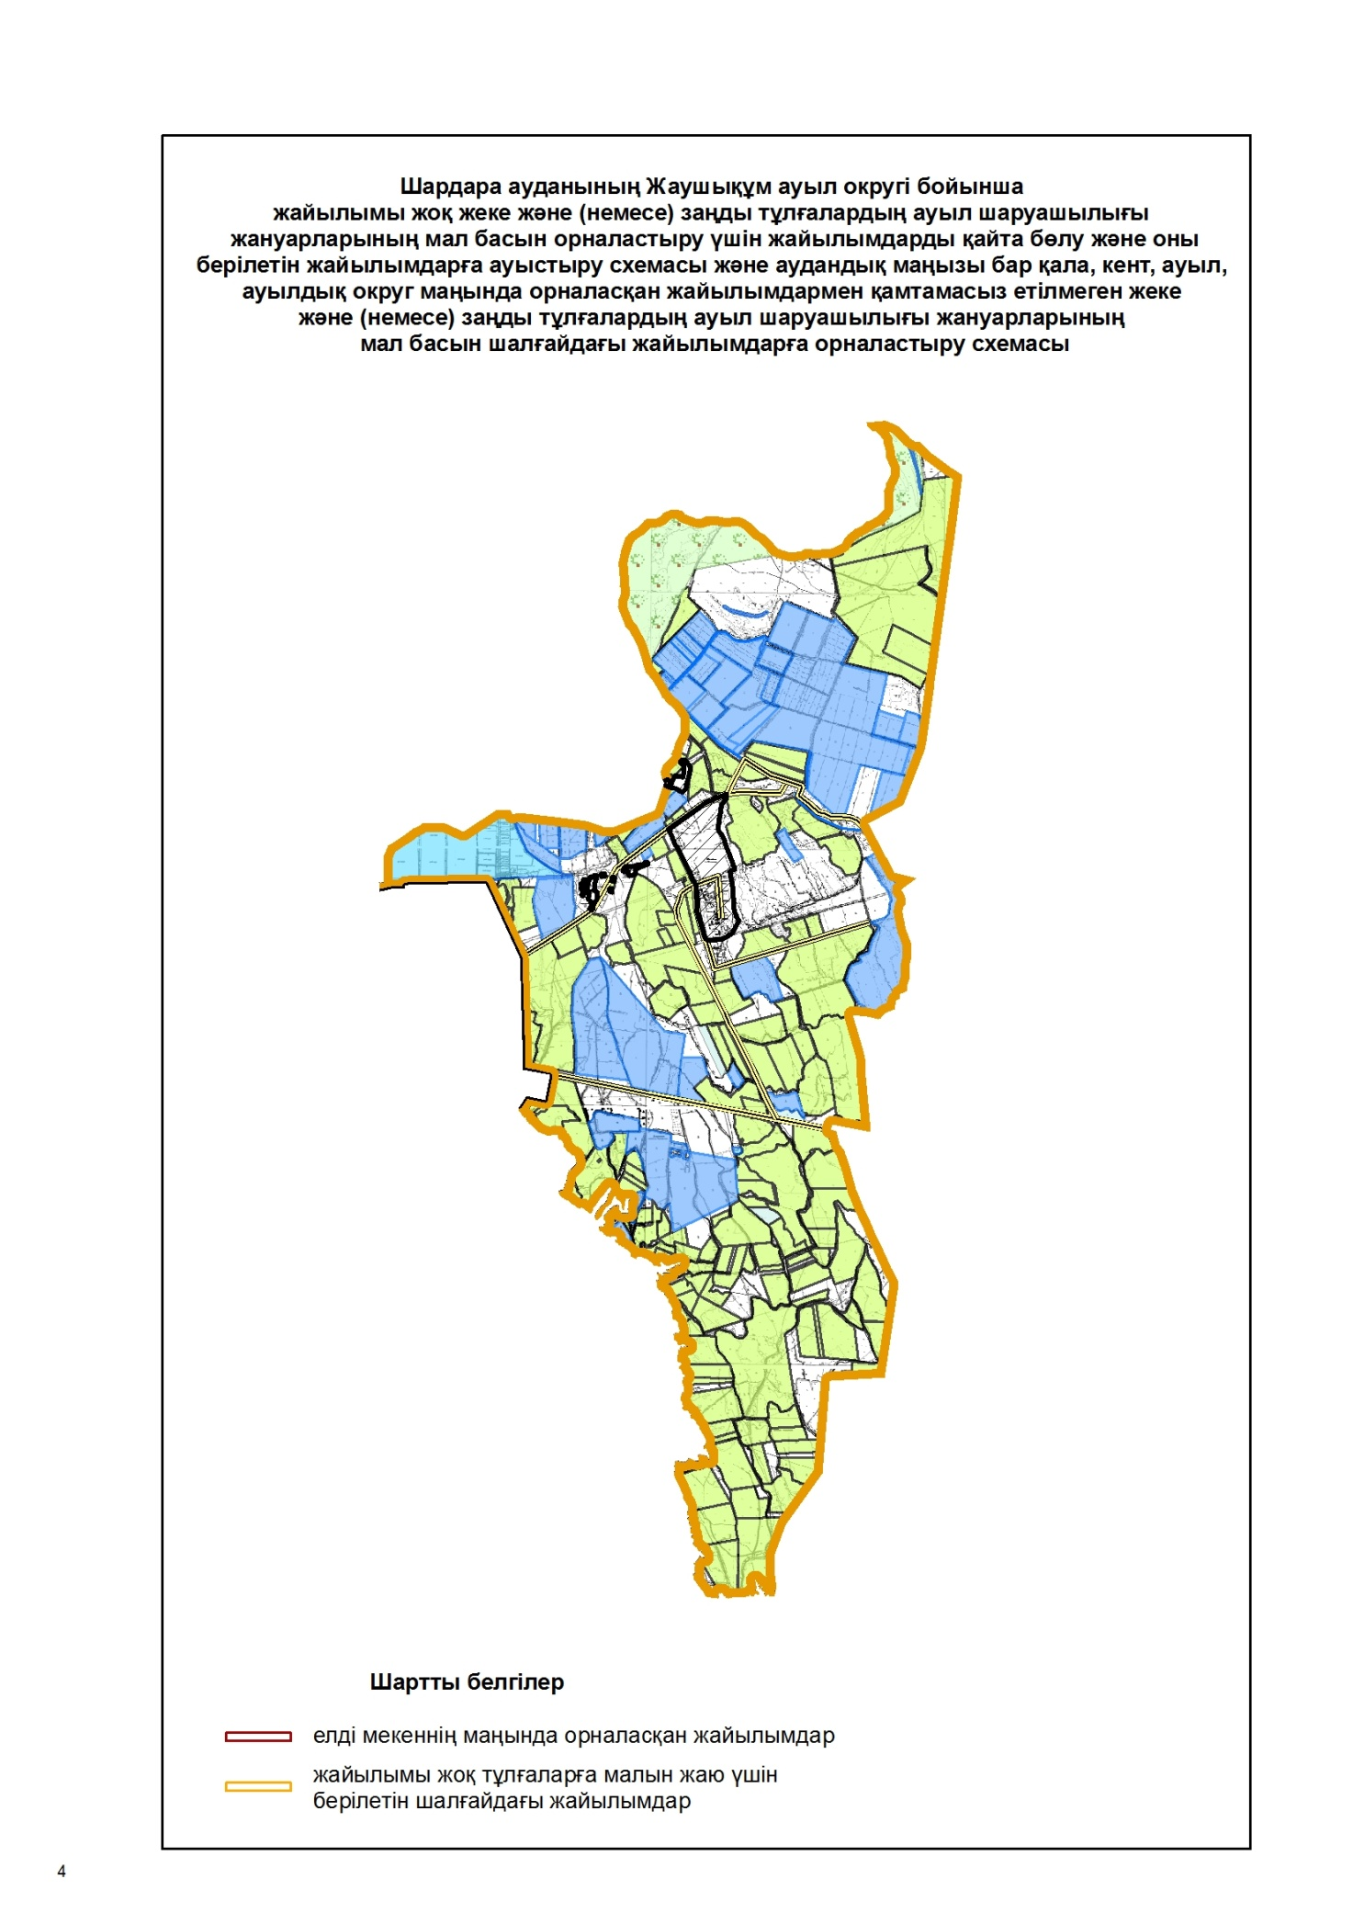

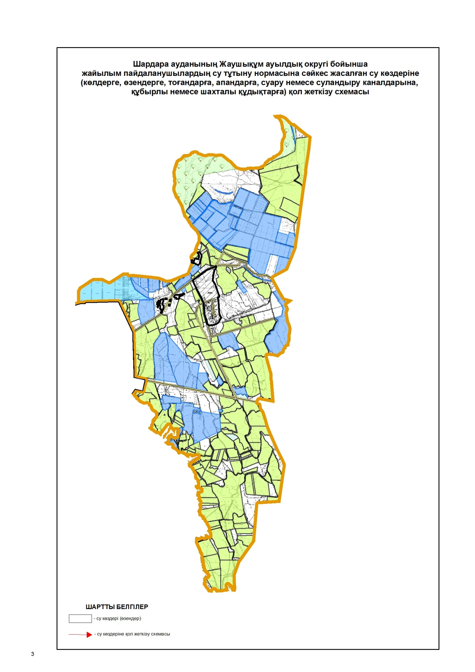

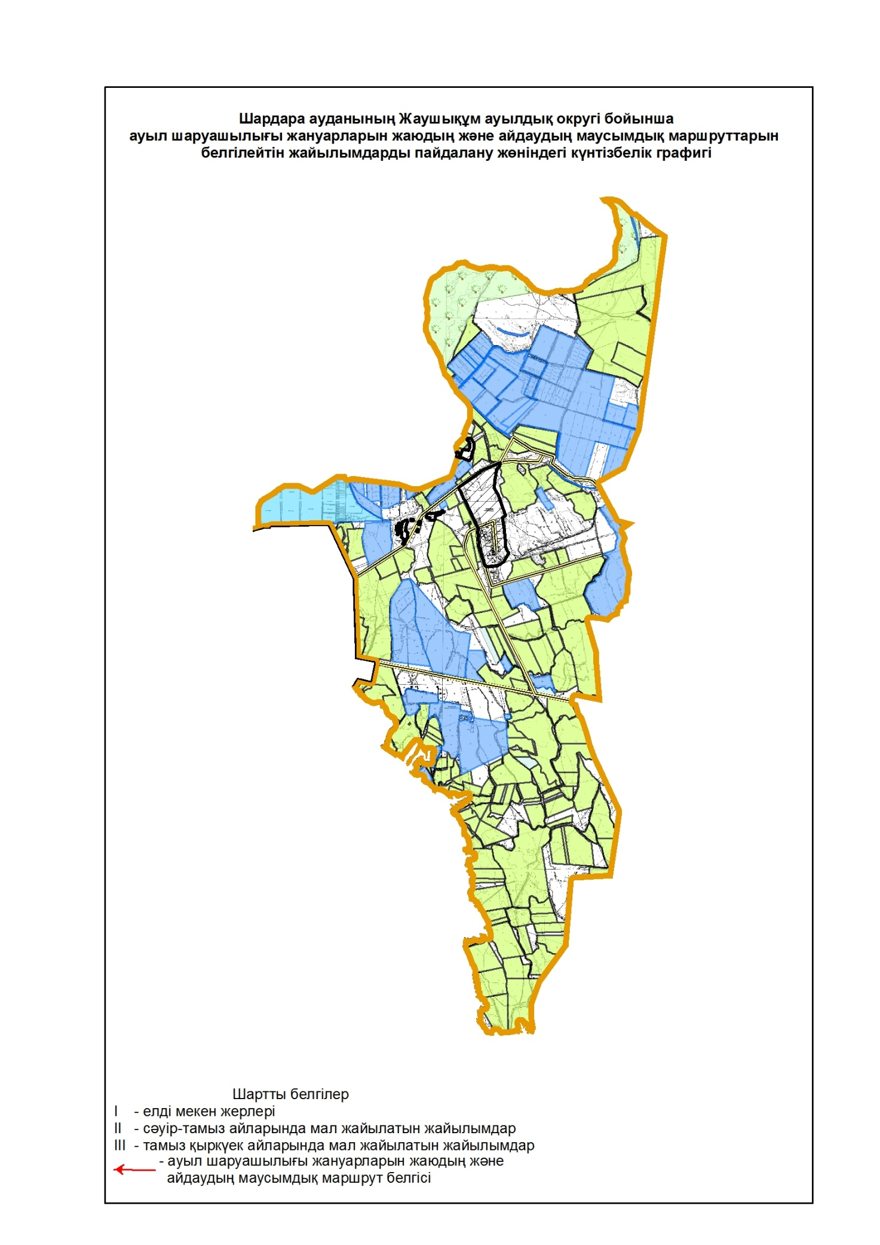

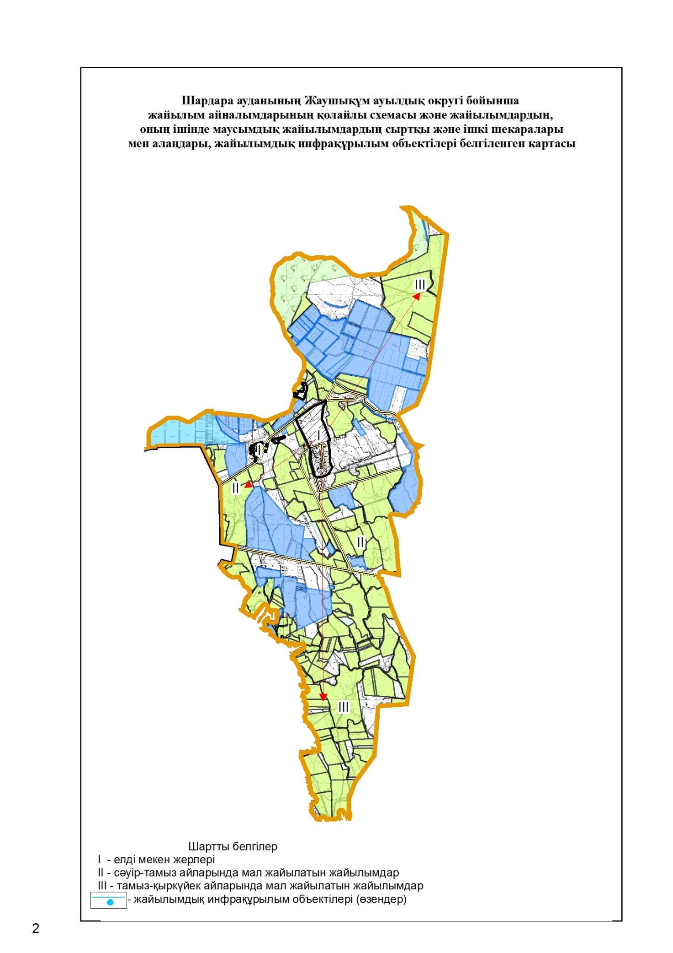

© 2012. Қазақстан Республикасы Әділет министрлігінің «Қазақстан Республикасының Заңнама және құқықтық ақпарат институты» ШЖҚ РМК

